Información Importante

La Universidad Santo Tomás, informa que el(los) autor(es) ha(n) autorizado a usuarios internos y externos de la institución a consultar el contenido de este documento a través del Catálogo en línea del CRAI-Biblioteca y el Repositorio Institucional en la página Web de la CRAI-Biblioteca, así como en las redes de información del país y del exterior con las cuales tenga convenio la Universidad.
Se permite la consulta a los usuarios interesados en el contenido de este documento, para todos los usos que tengan finalidad académica, nunca para usos comerciales, siempre y cuando mediante la correspondiente cita bibliográfica se le dé crédito al trabajo de grado y a su autor.
De conformidad con lo establecido en el Artículo 30 de la Ley 23 de 1982 y el artículo 11 de la Decisión Andina 351 de 1993, la Universidad Santo Tomás informa que “los derechos morales sobre documento son propiedad de los autores, los cuales son irrenunciables, imprescriptibles, inembargables e inalienables”.

Centro de Recursos para el Aprendizaje y la Investigación, CRAI-Biblioteca Universidad Santo Tomás, Bucaramanga

Guía para el control de calidad en la construcción de estructuras metálicas

Fredy Alexander Devera Rueda y Denise Carolina Ortiz Palencia

Trabajo de grado para optar por el título de Especialista en Interventoría y Supervisión de la Construcción

Director

Ing. Miguel Peralta

Universidad Santo Tomás, Bucaramanga División de Ingenierías y Arquitectura Facultad de Arquitectura
2019

Tabla de contenido

Introducción 18
- Planteamiento del problema 19
  - Descripción del problema 19
- Justificación 20
- Objetivos 21
  - Objetivo general. 21
  - Objetivos específicos 21
- Delimitación 22
  - Delimitación Espacial. 22
  - Delimitación temporal. 22
  - Delimitación temática 23
- Marcos de referencia 24
  - Marco geográfico 24
  - Estado del arte 24
  - Marco teórico 27
  - Marco legal 29
    - Normas que reglamentan la construcción en Colombia. 29
5.4.1.1 Ley 400 de 1997. 29
5.4.1.2 NSR 10. 30
5.4.1.3 Decreto 945 de 2017 30
5.4.1.4 Norma técnica colombiana 5832 30
5.4.1.5 ISO 9001 31
    - Normatividad internacional. 31
      - Norma Española - EAE Instrucción de Acero Estructural. 31
      - Norma Española - CTE. 31
      - Reglamento CIRSOC 301-2005. 32
      - Norma Peruana - E.090. 32
5.4.2.5 UNE EN.1090-2. 2011+a1. 32
- Metodología 34
  - Definición de la metodología 34
  - Definición de los recursos 35
  - Cronograma de actividades 37
- Resultados 38
- Conclusiones y recomendaciones 49
  - Conclusiones 49
  - Recomendaciones 49

Lista de tablas
Tabla 1. Definición de la metodología 34

Lista de figuras

Figura 1. Cronograma de actividades 37

Figura 2. Formato recepción de material 38

Figura 3. Etiqueta de identificación 39

Figura 4. Ficha de control dimensional 39

Figura 5. Ficha de inspección de limpieza 40

Figura 6. Ficha de inspección de soldaduras 41

Figura 7. Ficha de inspección de pintura 42

Figura 8. Ficha de no conformidad 42

Figura 9. Formato seguimiento de obra 43

Figura 10. Ficha de inspección diaria 44

Figura 12. Infografía etapas control de calidad 46

Figura 13. Programa de inspección 47

Figura 14. Ficha de inspección y ensayos 48

Lista de apéndices
Apéndice A. Guía de control de calidad para la construcción de una estructura metálica 50
Apéndice B. Implementación 117

Glosario

Acero. Producto resultante de la aleación del hierro con un componente de carbono que oscila entre el 0,02 y 1,7 %. Es un material maleable, de gran resistencia mecánica, dureza y elasticidad, y es utilizado en estructuras de hormigón armado para absorber esfuerzos de tracción y cortante (Fundación laboral de la construcción, s.f.).
Acero estructural. Acero laminado en caliente y moldeado en frío; se lo usa como elemento portante (Construmática, s.f.).
Calidad. Grado en que un conjunto de características de una entidad, que le confieren la aptitud para satisfacer las necesidades establecidas, cumple con los requisitos.
Compresión. Presión a que está sometido un cuerpo por la acción de fuerzas opuestas que tienden a disminuir su volumen.
Control de calidad. Actividades, herramientas y técnicas utilizadas para verificar si se cumplen los requisitos de calidad de un producto o servicio.
Corrosión. Se llama corrosión a la alteración que causa el ambiente en un objeto manufacturado, excluyendo los efectos puramente mecánicos (como el desgaste por frotación y la ruptura por impactos). Los ejemplos más conocidos son las alteraciones químicas de los metales a causa del aire, como la herrumbre del hierro y el acero o la formación de pátina verde en el cobre y sus aleaciones (bronce, latón).
Estructuras metálicas. Se denominan Estructuras Metálicas al conjunto de los elementos metálicos (pilares, vigas, correas, etc.) que constituyen el esqueleto de un edificio.
Fatiga. Disminución de la resistencia mecánica de los materiales al someterlos a esfuerzos repetidos.

Flexión. Acción a la cual está sometida un cuerpo que se dobla o se curva por efecto de la carga que soporta.
Inspección. Acción y efecto de inspeccionar (examinar, investigar, revisar). Se trata de una exploración física que se realiza principalmente a través de la vista.
Interventoría de obra. La interventoría se define como el conjunto de funciones desempeñadas por una persona natural o jurídica, para controlar, seguir y apoyar el desarrollo de un contrato; asegurar su correcta ejecución y cumplimiento, dentro de los términos establecidos en las normas vigentes sobre la materia y en las cláusulas estipuladas por el contrato.
Lista de chequeo. La lista de chequeo es la herramienta más fácil de implementar y una de las más efectivas para el control de los procesos. Lo más conveniente es que la lista se origine del plan de seguimiento y medición de los procesos.
Lista de verificación. Son documentos que incluyen anotaciones claves para la ejecución de las actividades de auditoría. Generalmente elaboradas como un formulario, cuestionario o planilla, estas listas son como una ayuda memoria para que el auditor siga una secuencia organizada de observaciones durante la ejecución de la auditoría.
Plan de calidad. Documento que específica qué procedimientos y recursos asociados deben aplicarse, las prácticas específicas y la secuencia de actividades relacionadas todas con la calidad para un producto o contrato específico
Sección. Cualquier plano o corte oblicuo en un edificio, infraestructura o construcción.

Siderurgia. Proceso que consiste en la extracción y la utilización de hierro.

Soldar. Pegar y unir sólidamente dos cosas, o dos partes de una misma cosa, normalmente con alguna sustancia igual o semejante a ellas.

Torsión. Deformación provocada por un Esfuerzo que provoca el giro relativo de una sección del cuerpo respecto a otra sección próxima.
Tracción. Esfuerzo a que está sometido un cuerpo por la acción de dos fuerzas opuestas que tienden a alargarlo.
Trazabilidad. Propiedad que dispone el resultado de un valor estándar, que puede vincularse con referencias específicas mediante una seguidilla continuada de comparaciones.

Abreviaturas

AAW: Air Acetylene Welding

AB:Adesive Bonding

ABW: Arc Braze Welding

AENOR: Asociación Española de Normalización y Certificación

AHW: Atomic Hidrogen Welding

ANG HO: Ángulo Horizontal

ANSI: American National Standards Institute ASME: American Society of Mechanical Engineers ASNT: American Society for Nondestructive Testing ASTM: American Society for Testing and Materials AW: Arc Welding
AWS: American Welding Society

B: Brazing

BB: Block Brazing

BMAW: Bare Metal Arc Welding

BW: Braze Welding

CABW: Carbon Arc Braze Welding

CAW: Carbn Arc Welding

CAW-G: Gas Carbon Arc Welding CAW-S: Shielded Carbon Arc Welding CAW-T: Twin Carbon Arc Welding CEW: Coextrusion Welding

CIRSOC: Centro de Investigación de los Reglamentos Nacionales de Seguridad para las Obras Civiles.
CTE: Código Técnico de la Edificación

CW: Cold Welding

DB: Dip Brazing

DCEP: Direct Current Electrode Positive

DFB: Diffusion Brazing DFW: Diffusion Welding DS: Dip Soldering
EAE: Instrucción del Acero Estructural EBBW: Electron Beam Braze Welding EBW: Electron Beam Welding
EBW-HV: Electron Beam welding High Vaccum EBW-MV: Electron Beam Welding Nonvaccum EGW: Electrogas Welding
ESW: Electroslag Welding

ESW-CG: Consumable Guide Electroslag Welding

EXB: Exothermic Brazing

EXBW: Exothermic Braze Welding

EXW: Explosion Welding

FB: Furnace Brazing

FCAW: Flux Cored Arc Welding

FCAW-G: Gas-Shielded Flux Cored Arc Welding

FCAW-S: Self-Shielded Flux Cored Arc Welding

FLB: Flow Brazing FLOW: Flow Welding FOW: Forge Welding FRW: Friction Welding
FRW-DD: Direct Drive Friction Welding

FRW-I: Inertia Friction Welding

FS: Furnace Soldering FSW: Friction Stir Welding FW: Flash Welding
GMAW: Gas Metal Arc Welding

GMAW-P: Pulsed Gas Metal Arc Welding GMAW-S: Short Gas Metal Arc Welding Gr.: Grado
GTAW: Gas Tungsten Arc Welding

GTAW-P: Pulsed Gas Tungsten Arc Welding HIPW: Hot Isostatic Pressure Welding HPW: Hot Pressure Welding
IB: Induction Brazing

ICONTEC: Instituto Colombiano de Normas Técnicas y Certificación

INS: Iron Soldering IRB: Infrared Brazing IRS: Infrared Soldering

IS: Induction Soldering

ISO:International Organization for Standardization

IW: Induction Welding

LBBW: Laser Beam Braze Welding

LBW: Laser Beam Welding

MAG: Metal Active Gas

MIAW: Magnetically Impelled Arc Welding

MIG: Metal Inert gas

NA: No Aplica

NSR: Reglamento Colombiano de Construcción Sismo Resistente

NTC: Norma Técnica Colombiana OAW: Oxyacetylene Welding OFW: Oxyfuel Gas Welding OHW: Oxyhydrogen Welding PAW: Plasma Arc Welding PEW: Percussion Welding
PGW: Pressure Gas Welding PW: Projection Welding RB: Resistance Brazing ROW: Roll Welding
RS: Resistance Soldering

RSEW: Resistance Seam Welding

RSEW-HF: High-Frecuency Seam Welding

RSEW-I: Induction Seam Welding RSEW-MS: Mash Seam Welding RSW: Resistance Spot Welding RW: Resistance Welding
RW-PC: Pressure-Controlled Resistance Welding

S: Soldering

SAW: Submerged Arc Welding

SAW-S: Series Submerged Arc Welding SMAW: Shielded Metal Arc Welding SSPC: Steel Structures Painting Council SSW: Solid State Welding
SW: Arc Stud Welding

TB: Torch Brazing

TCAB: Twin Carbon Arc Brazing

TS: Torch Soldering

TW: Thermite Welding UNE: Una norma Española USS: Ultrasonic Soldering USW: Ultrasonic Welding UW: Upset Welding
UW-HF: Hight Frecuency Upset Welding

UW-I: Induction Upset Welding

WS: Pressure Gas Soldering.

Resumen

El presente documento de investigación tipo monográfico está fundamentado en estudios de casos para la elaboración de un producto guía para el control de calidad en la construcción de estructuras metálicas, este documento se enfoca en el control de calidad de la construcción de estructuras metálicas e implementación de la misma en la práctica profesional de interventores y supervisores de la construcción, brindando una disposición metódica, clara y con soportes actualizados.
La guía obtenida está subdividida en tres (3) partes, la primera parte está enfocada al control de calidad de la recepción de materiales, la segunda se orienta al control de calidad de la ejecución de la construcción de la estructura y la tercera parte se dirige al control de calidad de la recepción de obra terminada.
La guía propuesta es consecuencia de un estudio basado en la supervisión técnica de la Instrucción del Acero Estructural (EAE), Código Técnico de la Edificación (CTE) y las normativas europeas Eurocódigo 3 y Una Norma Española (UNE) en 1090, Norma Técnica Colombiana (NTC) y el Reglamento Colombiano de Normas Sismo Resistentes NSR-10, guía desarrollada con teorías relevantes de estructuras metálicas y prácticas propuestas por expertos.
Palabras clave: Construcción, Control de calidad, Estructura metálica, Recepción, Supervisión.

Abstract

This monographic research document is based on case studies for the development of a guide product for quality control in the construction of metal structures, the monograph focuses on the quality control of the construction of steel structures and implementation of the same in the professional practice of construction auditors and supervisors, providing a methodical, clear and with updated supports.
This document is subdivided into three parts, the first part is focused on the quality control of the reception of materials, the second is aimed at the quality control of the execution of the construction of the structure and the third part is directed to the quality control of the reception of finished work.
The proposed guide is the result of a study, based on the technical supervision of the structural steel instruction EAE, CTE and the European regulations Eurocode 3 and UNE in 1090, Colombian Technical Standard (NTC) and the Colombian Regulation of Earthquake Resistant Standards NSR-10 a guide developed with relevant theories of steel structures and practices proposed by experts.
Keyword: Building, Quality control, Steel structures, Reception, Supervision.

Introducción

El sector de la construcción en Bucaramanga y el área metropolitana en la última década ha tenido un alza en la demanda, lo que ha generado una serie de necesidades relacionadas con la optimización de factores claves en la construcción como la economía, el tiempo y el recurso humano. Por el considerable desarrollo los métodos constructivos han evolucionado en búsqueda de nuevas alternativas para la optimización de dichos factores. Se implementaron nuevos sistemas constructivos como estructuras metálicas, los métodos tradicionales como sistema aporticado y de muros en concreto (industrializado) se han remplazado periódicamente; debido al alza de la construcción en edificaciones se empezaron a usar métodos constructivos mixtos (concreto con estructuras metálicas), actualmente se ha venido implementando notablemente el uso de estructuras metálicas como un método más factible dadas sus ventajas, “alta resistencia, menor coste de cimentación ya que son estructuras más ligeras, rapidez de montaje, adaptabilidad, amplia gama en sus aplicaciones con variedad de formas y tamaños, mayor durabilidad y reutilización” (Arquigráfico, s.f.).
La supervisión técnica e interventoría establecen una relación simultánea con la ejecución del proyecto, desde los preliminares hasta la entrega final de la obra, esto en su aplicación corresponde a la implementación de sistemas de control de calidad en respuesta a la necesidad de optimización de recursos.
La supervisión técnica y el control de calidad se encuentran tipificados en la NTC, NSR10 y las leyes que por constitución nacional las rigen. Dichas normas se limitan al control de requerimientos mínimos, brindando una serie de recomendaciones en la construcción, lo que hace necesario establecer una guía práctica que pueda simplificar y favorecer el trabajo de la supervisión técnica y el control de calidad en estructuras metálicas.

Planteamiento del problema

Descripción del problema

Debido a la rápida introducción del sistema constructivo de estructuras metálicas en el área metropolitana de Bucaramanga se demanda un documento guía eficiente para controlar de manera específica la construcción de dichas estructuras.
La construcción de estructuras metálicas en Bucaramanga ha asumido una implementación acelerada del método constructivo dejando dilatación en materia de control; es claro que para innovar e implementar nuevos sistemas constructivos como estructuras metálicas los temas de personal calificado, herramientas, materiales y supervisión técnica tienen un papel con alta importancia que si no se manejan, ejecutan y controlan simultáneamente traen consigo repercusiones que se representa a mediano y/o largo plazo posterior a la entrega de las obras; la supervisión de este método constructivo hasta ahora se ha manejado a nivel general; el control de calidad de la construcción, cualquiera que sea, se debe realizar minuciosamente desde los diseños, pasando por la recepción de materiales, los procesos de ejecución o montaje y de ser necesario hasta sus respectivas pruebas.
La implementación de la metodología plasmada en un documento guía para la supervisión y el control de calidad mediante procedimientos específicos en la construcción de estructuras metálicas proporciona el fortalecimiento en la idoneidad de las especificaciones y normatividad previamente establecidas en el país frente a sismo resistencia, y además formula un modelo detallado para la inspección de la estructura que podrá prever fortuitos, y la aparición de patologías.

Justificación

Una guía es un documento que orienta, conduce y rige; el municipio de Bucaramanga y su área metropolitana carecen de este tipo de documentos que adicionalmente en materia de construcción constituyen, soportan y/o validan los procesos de sistemas constructivos, para este caso particular en sistemas estructurales metálicos.
Para facilitar el cumplimiento de la normativa legal y su misma aplicación se proyecta la herramienta tipo guía en la que se reúna la normativa utilizada actualmente para la supervisión de obras civiles con sistemas estructurales metálicos a nivel nacional NTC y NSR10 (título F y título I); esta herramienta será documentada de manera técnica y comprenderá factores de planificación, organización, coordinación, evaluación, regulación y seguridad con un enfoque directamente relacionado al control de calidad en cada una de ellas mediante soportes válidos como formatos, listas de chequeo y verificación, diagramas, tablas de reportes, registros fotográficos, recomendaciones y comentarios.
Por lo anterior, se postula el desarrollo de una herramienta práctica para llevar a cabo el control de calidad en la construcción de estructuras metálicas, mediante una investigación dirigida al control de calidad que se realiza en países como España ya que cuentan con experiencia específica en el tema y en las normas que los rige.

Objetivos

  - Objetivo general. Documentar una guía de control de calidad para la construcción de estructuras metálicas con la cual se establezca una validación por parte de la interventoría y/o supervisión técnica.

Objetivos específicos

    - Constituir una herramienta como elemento y técnica para la mejora de la calidad de la obra en las etapas de recepción de materiales, construcción de la estructura y recepción de obra terminada.
    - Plasmar en la guía de control de calidad directrices para el seguimiento detallado de los procesos de recepción de materiales, construcción de la estructura y recepción de obra terminada.
    - Constituir una guía práctica que de manera estratégica simplifique el control de la calidad de la construcción de estructuras metálicas, mediante modelos como listas de verificación, diagramas, tablas de reportes.
    - Establecer en la guía pautas que muestren el orden, interrelación e importancia de los procesos.
    - Realizar un modelo de seguimiento detallado y específico que permita detectar inconsistencias y constituir acciones correctivas inmediatas.
    - Soportar la validación de la construcción eficaz de estructuras metálicas en edificaciones para aumentar estratégicamente la idoneidad y mejora continua de la calidad del elemento estructural mediante una guía.

Delimitación

      - Delimitación Espacial. La monografía se inició en la universidad Santo Tomas seccional Bucaramanga, división de Ingenierías y Arquitectura, como requisito para optar al título de especialistas en Interventoría y supervisión de la construcción,
La monografía enfocada en una guía práctica para el control de calidad de las estructuras metálicas se realizó específicamente para la ciudad de Bucaramanga y su área metropolitana con el fin de mejorar el método de supervisión técnica de dichas estructuras, proporcionar una validación de la obra terminada, todo esto con el fin de asegurar que el sistema organizacional, es decir, constructores, comunidad, proveedores y supervisores ejecuten de mejor manera los procesos de la obra y se logren los objetivos a cabalidad.

      - Delimitación temporal. El proyecto investigativo de grado inició en el mes de septiembre del año 2017; en el módulo de investigación I comprendido por 16 h, se desarrolló la parte investigativa para definir el tema a desarrollar teniendo en cuenta una necesidad, en los meses de octubre y noviembre del año 2017 se inició la documentación y elaboración de la monografía a fin de construir una clara metodología de investigación que responda satisfactoriamente a la necesidad identificada; en el mes de diciembre de 2017 se da finalización a la fase I de la monografía; para el mes de enero de 2018 se da inicio al módulo II comprendido por 32 h, con el apoyo del director y asesor metodológico durante 50 h más el tiempo de construcción del documento se realizó en un periodo total de 8 meses para entrega y publicación del documento final.

      - Delimitación temática. Esta investigación se realizó teniendo en cuenta el tema base “control de calidad en la construcción de estructuras metálicas”, enmarcado en la normatividad de estructuras metálicas que en Colombia se encuentra regulada en la NTC, NSR10 donde a nivel general se entrega una pauta para el control de requerimientos mínimos.

Marcos de referencia

Marco geográfico

La investigación se realizó en el departamento de Santander, en el área metropolitana de Bucaramanga, conformado por los municipios Girón, Floridablanca, Piedecuesta y Bucaramanga, pertenecientes a la provincia de Soto. El censo realizado en el año 2005 y proyectados al año 2012 arrojó que en el área metropolitana de Bucaramanga concentra aproximadamente el 50 % de la población total del departamento de Santander con un total de 1’033.142 habitantes, de los cuales en Girón. 147.732 habitantes (14.29%), Piedecuesta. 112.898 habitantes (10.93%), Floridablanca.
253.128 habitantes (24.5%) y Bucaramanga. 519.384 habitantes (50.27%); debido a esto se destaca la importancia en el contexto regional y nacional, siendo el principal centro de desarrollo del nororiente colombiano (Corporación Metropolitana de Planeación y Desarrollo de Bucaramanga, 2003).
El área municipal es de 165 kilómetros cuadrados, su altura sobre el nivel del mar es de 959m y sus pisos térmicos se distribuyen en cálido, 55 kilómetros cuadrados; medio, 100 kilómetros cuadrados; y frío, 10 kilómetros cuadrados. Su temperatura media es 23°C y su precipitación media anual es de 1.041 mm (Alcaldía de Bucaramanga, 2019).

Estado del arte

Hacia el año 1.000 a.C., los griegos conocían la técnica de cierta complejidad para endurecer armas de hierro mediante tratamiento térmico. Las aleaciones de hierro producidas hasta el siglo

XIV d.C., se clasificarían actualmente como hierro forjado, a finales del siglo XVIII se usó en la construcción de puentes; como material alterno a la piedra y la madera se utilizaría en edificaciones durante el siglo XIX.
En 1855 el inventor británico Henry Bessemer desarrolló el horno convertidor que lleva su nombre e introdujo el acero estructural, con el que se construyeron la mayoría de los puentes de la época, así como varios edificios; “las estructuras Metálicas como método constructivo se implementan y difunden en función de la industrialización a mediados del siglo XVIII en Europa” (Arquitectura+Acero, 2009).
Dentro del siglo XIX y en la década de los 40, se construyeron con estructura de acero varios edificios en Inglaterra; uno de los primeros fue el edificio de Watling Street en Londres. En las décadas de 1880 y 1890, en Norteamérica, los edificios de gran altura para oficinas, de estructura de acero, empiezan a invadir las grandes ciudades americanas, convirtiéndose en símbolo e imagen de la nueva potencia mundial, el uso del acero estructural aumenta por ventajas como la optimización de tiempo en la ejecución de las obras y la correlación del costo mano de obra.
En Colombia a mediados del siglo XX se inaugura la acería Paz de Rio en el departamento de Boyacá produciendo acero a partir de mineral de hierro (hematita).
A finales del siglo XIX se construye la fábrica de Bavaria en Bogotá importando la estructura metálica desde Alemania; a inicios del siglo XX en las plantas de energía del rio Bogotá se montan armaduras de acero francesas, en el año 1930 se destacan los montajes de cubiertas metálicas para los talleres de ferrocarriles en Chipichape.
Durante la segunda guerra mundial aumenta la construcción de industrias como galpones con armaduras metálicas remachadas y cerchas de perfiles angulares en todo el país. Con el cambio de siglo en los edificios industriales se añaden estructuras con mayores luces, pequeñas pendientes,

iluminación y ventilación integrada a la techumbre, cerramientos laterales livianos, diseños y fabricaciones que consideran las conveniencias de mantenimiento y demandas de calidad.
En los años sesenta se comienza a edificar coliseos deportivos con cubiertas metálicas, además de edificios para la educación como el campus de la UIS en el año 1948 donde se observan elementos metálicos en sus cubiertas.
En el área metropolitana de Bucaramanga hasta el momento no se encuentran registros que soporten la cantidad de construcciones con estructuras de acero, ni su orden cronológico, más sin embargo con la memoria colectiva podemos recopilar en una línea del tiempo las edificaciones con estructuras en acero más representativas.
1991 - Terminal de transporte de Bucaramanga.

- Modernización de cervecería Bavaria

- Coliseo UIS Bucaramanga

2010 – Coliseo Sol de Aquino Universidad Santo Tomas Piedecuesta

2010 – Estaciones y puentes sistema integrado de transporte masivo Metrolínea Bucaramanga, Floridablanca y Piedecuesta.
- Centro comercial Cacique Bucaramanga.

- Centro comercial Caracolí Floridablanca.

2015 – Puente peatonal Malecón Girón.

2018 – Portal Girón metro-línea (en construcción)

Marco teórico

El acero como método constructivo se implementa y difunde en función de la industrialización a mediados del siglo XVIII en Europa (Arquitectura+Acero, 2009); “el acero es la aleación de hierro (Fe) y carbono(C), donde la proporción en que se encuentra el carbono es inferior al 2%, ya que a medida que aumenta este contenido el acero se va volviendo más rígido y resistente, pero también aumenta la fragilidad y disminuye su ductilidad. El acero tiene gran aceptabilidad debido a que es un material que permite tener una construcción más versátil y adaptable” gracias a su resistencia, peso, facilidad de fabricación, ensamblaje entre otras propiedades que son convenientes para realizar una obra.; el avance de la producción de acero estructural aumenta su uso por ventajas como la optimización de tiempo en la ejecución de las obras y la correlación del costo mano de obra, asimismo presenta una gran capacidad de resistencia lo que da lugar a la solución constructiva de elementos de luces amplias y cargas representativas, posee poco peso, las piezas de acero son prefabricadas y su ensamble se realiza a partir de uniones, estas con mayor flexibilidad; el acero estructural se construye en el mismo contexto que las estructuras en concreto, sus diseños están dirigidos a la resistencia de acciones tanto verticales como horizontales.
El acero como método constructivo posee unas desventajas que se deben tener en cuenta, este tiende a ser susceptible a los efectos de la corrosión al estar expuesto al agua y aire, esto hace que el mantenimiento de pintura tenga una periodicidad más corta; las estructuras de acero deben ser resguardadas contra incendios ya que estas son susceptibles al calor gracias a las propiedades que componen el acero, por consiguiente se deben usar materiales con características aislantes, por lo que el costo de la producción contra el fuego se incrementa, además de que la estructura se debe ajustar con sistemas rociadores para que puedan cumplir con los requerimientos de seguridad de la construcción; presenta también susceptibilidad al pandeo, esta desventaja se da cuando el

elemento diseñado es demasiado largo o esbelto poniendo en peligro la estructura; cuando el acero es sometido a esfuerzos de tensión mayores al soportado por presenta fatiga, es decir se disminuye la resistencia del elemento, su fractura es frágil y puede ser producto de temperaturas bajas y fatiga, además de un esfuerzo triaxial (McCormac, 1999, págs. 3-4).
En países como España, Estados Unidos, Argentina, Perú, Colombia, entre otros, se han elaborado distintas normas para la ejecución y supervisión de construcción de estructuras metálicas en edificaciones; para el caso particular de Colombia encontramos una serie de leyes, decretos, normas y manuales como lo son la Ley 400 de 1997, la NSR10 con sus títulos A, F e I y el decreto 945 del 2017, que se desarrollan de manera generalizada, estas abordan temas como requisitos generales de diseño, montaje, fabricación y supervisión técnica, documentados de una forma teórica y legislativa.
En cuanto al manejo del control de calidad se encuentra la norma ISO 9000 que de manera estandarizada propone concentrar los proceso para conducirlos hacia la eficiencia y excelencia del producto final. El control de la calidad en la construcción demanda una supervisión técnica de forma continua, para detectar y corregir errores particulares en cada etapa que pueden dar lugar a falta de seguridad relacionada con el tiempo de uso o habitabilidad de una edificación.
Dentro de las etapas para el control de la calidad de estructuras metálicas se encuentran. El control de la calidad de recepción de materiales, se realiza con el fin de avalar la confiabilidad de las características físicas y mecánicas de los elementos previamente especificados por el diseñador; el control de la calidad en la ejecución de la construcción, consiste en la supervisión detallada del montaje de la estructura conteniendo todas las formas indicadas en los planos, comprobando y asegurando la resistencia y estabilidad estructural, se debe tener una metodología secuencial para el montaje donde se mida el desempeño…

…el control de la calidad en la recepción de la obra terminada, donde se verifica mediante pruebas de servicio, programación y controles especificados en los planos y/o pliegos de condiciones, de la recepción de la obra dependerá la acreditación de la obra y se dejará la constancia documentada (Alferingeniería, s.f.).

Marco legal

La investigación está encuadrada dentro del ámbito integral del control de calidad en la construcción de estructuras metálicas en edificaciones, donde se involucran tres aspectos básicos la recepción de materiales, la ejecución de la construcción y la recepción de obra terminada.
Existen aspectos legales ya establecidos, a nivel nacional encontramos normas con énfasis en sismo resistencia, control de calidad de materiales y supervisión técnica para construcciones en concreto; se pretende usar el apoyo de normas internacionales que sostienen específicamente el comportamiento de las estructuras metálicas dentro de las tres etapas ya nombradas, esto con el fin de no incurrir de una u otra manera en faltas estudiadas y/o demostradas; se pretende establecer una trazabilidad proporcional al contexto incluyendo factores como geografía, clima, naturaleza, materia prima, dimensiones, uso, entre otros.

Normas que reglamentan la construcción en Colombia.

      - Ley 400 de 1997. Expedida por el congreso de la republica el 19 de agosto de 1997, tiene como objeto principal según lo expresa el título I, Articulo 1°:
establece criterios y requisitos mínimos para el diseño, construcción y supervisión técnica de edificaciones nuevas, así como de aquellas indispensables para la recuperación de la comunidad

con posterioridad a la ocurrencia de un sismo, que puedan verse sometidas a fuerzas sísmicas y otras fuerzas impuestas por la naturaleza o el uso, con el fin de que sean capaces de resistirlas, incrementar su resistencia a los efectos que éstas producen, reducir a un mínimo el riesgo de la pérdida de vidas humanas, y defender en lo posible el patrimonio del Estado y de los ciudadanos. Además, señala los requisitos de idoneidad para el ejercicio de las profesiones relacionadas con su objeto y define las responsabilidades de quienes las ejercen, así como los parámetros para la adición, modificación y remodelación del sistema estructural de edificaciones construidas antes de la vigencia de la presente ley (Congreso de Colombia, 1997).

      - NSR 10. Creada por la ley 400 de 1997 y la comisión asesora permanente para el régimen de construcciones sismo resistente, norma en la que se “establece los criterios y requisitos mínimos para el diseño, construcción y supervisión técnica de edificaciones y señala los requisitos de idoneidad para el ejercicio de las profesiones relacionadas” (Cámara Colombiana de la Construcción, 2016) Donde se tipifican las exigencias así.
Título A. Requisitos generales de diseño. Título F. Las estructuras metálicas.
Título I. La supervisión técnica

      - Decreto 945 de 2017 “Por el cual se modifica parcialmente el Reglamento Colombiano de construcción sismo resistente NSR 10”.

      - Norma técnica colombiana 5832, Creada Por ICONTEC y ratificada por el consejo directivo 2012-02-22. Practicas normalizadas para fabricación y montaje de estructuras en acero.

Edificios y puentes, su objetivo es. “Establece las condiciones técnicas mínimas y las buenas prácticas documentadas para la fabricación y montaje de los proyectos de estructuras de acero” (Icontec, 2012).

      - ISO 9001- (Cuarta actualización) fue ratificada por el Consejo Directivo de 2015-09- 23, en esta norma se establece el sistema de la calidad; gestión por procesos y administración de la calidad, de manera general con el que una empresa pueda lograr un sistema de administración eficiente que mejore la calidad de sus productos o servicios.

Normatividad internacional.

      - Norma Española - EAE Instrucción de Acero Estructural. El Real Decreto 751/2011 de 27 de mayo, por el que se aprueba la “Instrucción de acero estructural (EAE)” tiene por objeto establecer los requisitos que deben cumplir las estructuras ejecutadas en acero, relativas a seguridad estructural, seguridad en caso de incendio y protección del medio ambiente, y aportar un procedimiento para poder cumplirlos y que afecta al proyecto, ejecución y control de las estructuras de acero; todo ello con el objetivo final, en el marco de la fiabilidad estructural establecido en los Eurocódigos estructurales, de conseguir la adecuada seguridad de las mismas, preservando la de las construcciones que en ella se sustentan y la de los usuarios que las utilizan (Gobierno de España, 2011).

      - Norma Española - CTE. La Ley 38/1999 de 5 de noviembre, de Ordenación de la Edificación, de la que nace el Código Técnico de la Edificación, es el pilar fundamental para el

proceso de la edificación La Ley fija los requisitos básicos de los edificios, actualiza y completa la configuración legal de los agentes que intervienen en el proceso de la edificación, fija sus obligaciones y establece las responsabilidades y las garantías de protección a los usuarios. El CTE, es el marco normativo que establece y desarrolla las exigencias básicas de calidad de los edificios y sus instalaciones, permitiendo demostrar que se satisfacen los requisitos básicos de la edificación que establece la Ley (Gobierno de España, 2015).

      - Reglamento CIRSOC 301-2005. Es un reglamento argentino en el cual se “establece los requisitos mínimos para el proyecto, fabricación, montaje, protección, control de calidad y conservación de las estructuras de acero para edificios” (Gerencia de Servicios Logísticos, 2017).

      - Norma Peruana - E.090. El Comité Técnico especializado es el encargado de “elaborar el Proyecto de propuesta de las Normas del Reglamento Nacional de Edificaciones, que posteriormente es sometida a discusión pública y, finalmente, aprobada por el Ministerio de Vivienda, Construcción y Saneamiento” (Gerencia de Servicios Logísticos, 2017). Podemos encontrar en el CAPITULO 13 normalizada la fabricación, el montaje y el control de calidad de estructuras metálicas.

      - UNE EN.1090-2. 2011+a1. Esta norma europea “especifica requisitos para la ejecución de construcciones metálicos como estructuras o componentes fabricados, producidos a partir de. - Productos de acero estructural, laminados en caliente, hasta la clase S690 inclusive; - Productos de acero inoxidable ferríticos, austeníticos, y austeníticos - ferríticos conformados en frio y acabados en caliente; - Perfiles estructurales huecos conformados en frio y acabados en caliente,

incluyendo los perfiles huecos y productos laminados hechos a medida y de la gama estándar fabricados por soldeo” (AENOR, s.f.).

Metodología

Definición de la metodología

Esta monografía se desarrolló mediante el un modelo de investigación documental, el cual consiste en la recolección y selección de información a través del estudio de múltiples recursos mediante una técnica cualitativa.
La metodología empleada para el desarrollo de la monografía presenta los siguientes elementos y definiciones.
Tabla 1. Definición de la metodología
FASE | ETAPA | ACTIVIDAD
1. DIAGNÓSTICO | - Identificación.  - Análisis. | Estudio del entorno
1. DIAGNÓSTICO | - Identificación.  - Análisis. | Recopilación  información. | y | clasificación de | la
1. DIAGNÓSTICO | - Identificación.  - Análisis. | Trazado cronológico del estado del arte del control de calidad de las estructuras  metálicas.
2. PLANEACIÓN | 2.1. Determinación de los  objetivos. | Definición  investigación. | del | alcance de | la
 | 2.2. Diseño de la metodología.
 | 2.2.1 Definición de los recursos. | Estructuración |  | de técnicas | y
 | Proyección del cronograma. | procedimientos para el desarrollo de la  investigación.
3. EJECUCIÓN. | 3.1. Elaboración del producto. | Materialización de los objetivos.  Construcción de formatos básicos para
 |  | Consolidación del documento.
4. APLICABILIDAD. | 4.1. Puesta en marcha. | Implementación del modelo.

Definición de los recursos

Son los materiales de apoyo para recopilar datos, diseñar y lograr el desarrollo del proyecto, es decir son los recursos esenciales para ejecutar el proyecto.
Técnicos

- Software. Paquete office

- Dispositivos digitales. Cámara fotográfica

- Distancio-metro

- Flexo-metro

- Planos.

  - Planos estructurales

  - Planos de taller

  - Elementos 3D Bibliográficos
- Norma técnica colombiana 5832

- NTC-ISO 9001.

- NSR 10 Títulos

  - Título A. Requisitos generales de diseño.

  - Título F. Las estructuras metálicas.

  - Título I. La supervisión técnica.

  - Steel Structures Painting Council, Pittsburgh USA

- ANSI/AWS

  - A3.0 Standar welding terms and definition

  - A2.4 Standar symbols for welding, brazing and nondestructive examination.

Fotográficos

- Fotografías tomadas in situ.

- Visita a obra

- Taller Logísticos
- Trabajo de campo Humanos
- Director de monografía. Ing. Miguel Peralta.

- Autores. Fredy Devera y Denise Ortiz.

- Colaboradores.

  - Ing. Residente de obra. Juan Pablo Peralta

  - Personal de oficina.

  - Ing. Javier Martínez

  - Ing. Brayan Pinzón

  - Personal de obra.

  - Ing. Yesika Pirateque

  - Jairo Cárdenas

Cronograma de actividades
ID
ACTIVIDADES
oct-17
nov-17
dic-17
ene-18
feb-18
mar-18
abr-18
may-18
jul-18
- PLANTEAMIENTO DE TEMA METODOLOGÍA
  - Planteamiento del problema
- Justificación
- Objetivos
- Delimitación
- MARCOS DE REFERENCIA DE FUNDAMENTACIÓN
  - Marco geográfico
  - Estado del arte
  - Marco teorico
5.5 Marco legal
- DISEÑO METODOLÓGICO
  - Definición de la metodología
  - Definición de los recursos
  - Cronograma de actividades
- CONCLUSIONES Y RECOMENDACIONES
- CONSOLIDACIÓN DEL DOCUMENTO
- IMPLEMENTACIÓN
- ENTREGA INFORME FINAL

ID | ACTIVIDADES |  | ago-18 |  |  |  | sep-18 |  |  |  | oct-18 |  |  |  | nov-18 |  |  |  | dic-18 |  |  |  | ene-19 |  |  |  | feb-19 |  |  |  | mar-19 |  |  |  | abr-19 |  |  |  | may-19
1 | PLANTEAMIENTO DE TEMA METODOLOGÍA
1.1. | Planteamiento del problema
2 | Justificación
3 | Objetivos
4 | Delimitación
5 | MARCOS DE REFERENCIA DE FUNDAMENTACIÓN
5.1 | Marco geográfico
5.2 | Estado del arte
5.3 | Marco teorico
5.5 | Marco legal
6 | DISEÑO METODOLÓGICO
6.1 | Definición de la metodología
6.2 | Definición de los recursos
6.3 | Cronograma de actividades
7 | CONCLUSIONES Y RECOMENDACIONES
8 | CONSOLIDACIÓN DEL DOCUMENTO
9 | IMPLEMENTACIÓN
10 | ENTREGA INFORME FINAL
Figura 1. Cronograma de actividades Fuente: Elaboración propia

Resultados

  - Constituir una herramienta como elemento y técnica para la mejora de la calidad de la obra en las etapas de recepción de materiales, construcción de la estructura y recepción de obra terminada.
Para la mejora del control de la calidad en las etapas de recepción de material, fabricación y recepción final de la estructura se realizaron los siguientes formatos:

LOGO | RECEPCIÓN DE MATERIAL |  | Código:
LOGO |  |  | Versión: 1
LOGO |  |  | Página: ___de ___
NOMBRE Y LUGAR DE LA OBRA:
FECHA: DD/MM/AA |  | HORA:

RESPONSABLE:
CANTIDAD | No DE REMISIÓN  U ORDEN | PROVEEDOR | DESCRIPCIÓN DEL MATERIAL | DISTINTIVOS DE  CALIDAD | A | R | ESTADO DEL MATERIAL
 |  |  |  |  |  |  | B | R | M
DESPACHADO POR:
RECIBIDO POR:
OBSERVACIONES:

REALIZÓ : REVISADO POR:

A: ACEPTADO R: RECHAZADO B: BUENO
R: REGULAR M: MALO

Figura 2. Formato recepción de material

PAQUETE |  | (# DE REMISI ÓN U ORDEN )
CALIDAD | B | R M
INSPECCION |  | (ACEPTADO O RECHAZADO)
OBSERVACIONES

Figura 3. Etiqueta de identificación
ETIQUETA DE IDENTIFICACIÓN DE MATERIAL
Nombre y lugar de la obra
LOGO CODI GO Y VERSI ÓN
responsable:
Fecha: DD/MM/AA
FORMATO
(TIPO Y DIMENSI ONES DEL MATERIAL )

 |  | CONTROL DIMENSIONAL |  |  | Cód.:
 |  |  |  |  | VERSIÓN:
 |  |  |  |  | PÁGINA: ____ DE ____
OBRA: |  |  |  |  | FECHA: DD/MM/AA
ACTIVIDAD:
Cód. actividad: |  | Lote: |  | Ubucación/referencia elemento:
Descripción:

INSPECCIONES |  | Medidas | valor tomado (muestra) Tolerancia |  | Resultado | Observaciones | VoBo
1.1
1.2
1.3
1.4
1.5
1.6
OBSERVACIONES:

RESPONSABLE: REVISADO POR:

Figura 4. Ficha de control dimensional

Logo | INSPECCIÓN DE LIMPIEZA |  | CÓDIGO:
Logo | PROYECTO: | VERSIÓN 01 | PÁGINA _____ DE _____

CONTRATO DE OBRA N° |  | INTERVENTORÍA: |  | FECHA  DD/MM/AA | FORMATO  No
 |  |  |  |  | 1 de 00

ELEMENTO I NSPECCI ONADO: |  | PT - ANGULO - I P - PHR
TI PO DE LI MPI EZA: | SSPC1 | LI MPI EZA CON SOLVENTES |  |  | MÉTODO:
TI PO DE LI MPI EZA: | SSPC2 | LI MPI EZA CO HERRAMI ENTAS MANUALES |  |  | MÉTODO:
TI PO DE LI MPI EZA: | SSPC3 | LI MPI EZA CON HERRAMI ENTAS MECANI CAS |  |  | MÉTODO:
OTROS
VERIFICACIóN |  |  |  | INSPECCIÓN DE LA LIMPIEZA EN: |  | OBSERVACIONES | ACEPTADO/ RECHAZADO | RESPONSABLE DE LA  INSPECCIÓN
MATERIAL |  | HERRAMIENTAS |  | BORDES
SOLVENTE Y DESENGRASANTES |  | DI SCO TRENSADO |  | PERFORACI ONES
OTROS |  | DI SCOS DE COPA |  | UNI ONES
OTROS |  | PULI DORA |  | EMPALMES
OTROS |  | CLEAN&STRI P |  | SUPERFI CI ES PLANAS
OTROS |  | OTROS |  | OTROS
OBSERVACIONES:

RESPONSABLE: REVI SADO POR:

Figura 5. Ficha de inspección de limpieza

Logo | INSPECCIÓN DE SOLDADURAS |  | CÓDIGO:
Logo | PROYECTO: | VERSIÓN 01 | PÁGINA _____ DE _____

NOMBRE DEL SOLDADOR | REVI SI ÓN
PROCESO DE SOLDADURA | FECHA: DD/MM/AA
NÚMERO DE LOS SOPORTES(PQR) | AUTORI ZADO POR

JUNTA UTILIZADA |  |  |  | MATERI AL BASE
SENCI LLA DOBLE SOLDADURA | RESPALDO | SI | NO | ESPECI FICACI ÓN:
MATERI AL DE RESPALDO |  |  |  | TIPO O GRADO:
ÁNGULO DE LA UNI ÓN |  |  |  | CLASE DE ELECTRODO FUNDENTE:
MÉTODO |  |  |  | DIÁMETRO (TUBO)
 |  |  |  | ESPESOR : RANURA: | FILETE:
MATERI AL DE APORTE |  |  |  | TÉCNI CA
ESPECI FICACI ÓN AWS: |  |  |  | CORDÓN RECTO | CORDÓN OSCI LANTE
CLASIFICACI ÓN AWS: |  |  |  | PASO SENCI LLO O MÚLTIPLE
PRECALENTAMI ENTO |  |  |  | NÚMERO DE ELECTRODOS
TEMPERATURA | TEMPERATURA ENTRE PASOS |  |  | LIMPI EZA ENTRE PASES

INSPECCI ÓN VISUAL | OTRAS PRUEBAS Y / O ENSAYOS
APARI ENCI A: SOCAVADO:
POROSI DAD: CONVEXI DAD:
CONCAVI DAD:
FECHA DEL ENSAYO DD/MM/AA TESTI GO

ETAPA DE SOLDEO | ENSAMBLE |  | POSI CI ÓN |  | DE | LA | SOLDADURA
FONDEO | DE CANTO | TRASLAPE |  | 1G | 2G
RELLENO | TE | ESQUI NA |  | 3G | 4G
PRESENTACI ÓN | A TOPE |  | OTRO:

Pase o capa(s) de soldadura |  | proceso | Metales de aporte |  | Corriente |  | CELERI DAD DE AVANCE  UND DE MEDIDA /TIEMPO |  | DETALLE DE LA JUNTA
 |  | proceso | clase | diámetro | Tipo y polaridad | AMPS |  |  | DETALLE DE LA JUNTA

RESPONSABLE: REVI SADO POR:

Figura 6. Ficha de inspección de soldaduras

Logo | INSPECCIÓN DE PINTURA |  | CÓDIGO:
Logo | PROYECTO: | VERSIÓN 01 | PÁGINA _____ DE _____

FECHA: DD/MM/AA |  |  | FECHA DE APLICACIÓN DE LA PINTURA: DD/MM/AA |  |  | HORA:
ESQUEMA DE PINTURA | PINTURA DE PROTECCIÓN |  |  | PINTURA DE ACABADO
ELEMENTO A PINTAR |  | ÁREA A PINTAR |  |  | TIPO DE PINTURA
MARCA DE LA PINTURA |  | NÚMERO DE CAPAS |  |  | COLOR DE PINTURA

TEMPERATURA | HUMEDAD RELATIVA | PUNTO DE ROCÍO

LA SUPERFICIE A PINTAR SE ENCUENTRA | SI | NO | OBSERVACIONES | MÉTODO DE APLICACIÓN
SEÑALIZADA |  |  |  | BROCHA PISTOLA CALIENTE
LIMPIA |  |  |  | RODILLO AIRLESS
SECA |  |  |  | ESPÁTULA
LIBRE DE CONDENSACIÓN |  |  |  | PISTOLA POR AIRE
LA PINTURA HA SIDO DILUIDA |  |  |  | ATOMIZADOR

CAPAS DE PINTURA | TIEMPO ENTRE CAPAS | TIEMPO DE SECADO  Y/O CURADO | ESPESOR CAPA SECA | GRADO DE ADHERENCIA | ACEPTADO/  RECHAZADO | RESPONSABLE DE LA  INSPECCIÓN | OBSERVACIONES

RESPONSABLE:

REVISADO POR:

Figura 7. Ficha de inspección de pintura

INFORME DE NO CONFORMIDAD
PROYECTO |  |  | No conformidad No __________
ACTIVIDAD: |  |  | FECHA: DD/MM/AA
Cód. actividad: | Lote: | Situación/PK:
Descripción actividad:
PROCEDENTE DE:

IDENTIFICACIÓN DE LA NO CONFORMIDAD
PROCESO/S:
DESCRIPCIÓN: |  | CAUSA:
ACCIÓN INMEDIATA |  | ACCIÓN CORRECTIVA
COMPROMISO:
DETECTADA POR: |  | RESPONSABLE COMPROMISO
VERIFICACIÓN DE LA ACCIÓN. |  | OBSERVACIONES:

RESPONSABLE: REVISADO POR:

Figura 8. Ficha de no conformidad

Logo | SEGUIMIENTO DE OBRA |  | CÓDIGO:
Logo | VERSIÓN 01 |  | PÁGINA _____ DE _____

CONTRATO DE OBRA N° |  | INTERVENTORÍA: | PERIODO DEL SEGUIMIENTO | Desde: Hasta: | FORMATO No
 |  |  |  |  | 1 de 00
OBJETO DE LA OBRA: |  | NOMBRE Y LUGAR DE LA OBRA:

INFORMACIÓN DE EJECUCIÓN OBRA |  |  |  | AVANCE DE OBRA
Fecha de inicio de obra: |  | Días totales: |  | INICIO REAL (DD/MM/AAAA) | PROGRAMA  DO % | EJECUCIÓN  REAL | FINALIZACIÓN REAL | COMENTARIOS
Fecha de fin de obra: |  | Días transcurridos
Porcentaje |  | #¡DIV/0!
Prorróga N° 0000 |  | Prorróga N° 0000
Prorróga N° 0000 |  | Prorróga N° 0000
ACTIVIDAD PROGRAMADA
ITEM | ACTIVIDAD |  |  | INICIO | DURACIÓN (días) |  | FIN | PERSONAL EMPLEADO
REVISIÓN DE CALIDAD DE LOS MATERIALES |  | OBSERVACIONES |  | PRUEBAS REALIZADAS A LOS MATERIALES |  |  |  | OBSERVACIONES
CERTIFICADO S |  |  |  | INSPECCIÓN A LA SOLDADURA |  | INSPECCIÓN A LA PINTURA
 |  |  |  | INSPECCIÓN VISUAL  ENSAYO NO DESTRUCTIVO DE TINTAS ULTRASONIDO |  | MEDICIÓN DE ESPESOR DE PINTURA PRUEBA DE ADHERENCIA

OBSERVACIONES Y/O RECOMENDACIONES:
REALIZÓ |  | VERIFICÓ |  | APROBÓ |  | CONSTANCIA DE RECIBIDO
NOMBRE:  CARGO: |  | NOMBRE:  CARGO: |  | NOMBRE:  CARGO: |  | Fecha recibido: (dd/mm/aaaa) / /  Firma Nombre
DEPENDENCIA: |  | DEPENDENCIA: |  | DEPENDENCIA: |  | Fecha recibido: (dd/mm/aaaa) / /  Firma Nombre
FECHA ENTREGA: |  | FECHA ENTREGA: |  | FECHA ENTREGA: |  | Fecha recibido: (dd/mm/aaaa) / /  Firma Nombre

Figura 9. Formato seguimiento de obra

FICHA DE INSPECCIÓN (DI ARI A) |  |  |  |  |  | Cód.:
 |  |  |  |  |  | VERSIÓN:
 |  |  |  |  |  | PÁGINA: ____ DE ____
OBRA:
ACTIVIDAD:
Cód. activ idad: |  |  | Lote: |  | Situación/PK: | FECHA: DD/MM/AA
Descripción:

TURNO
HORARIO DE TRABAJO
HORAS DE TRABAJO POR TURNO

DIURNO DE: HASTA:
NOCTURNO DE: HASTA:

INSPECCIONES |  | Documentación – Plano  de referencia | Archivo fotográfico  generado | Aceptado | Rechazado | Firma
1.1
1.2
1.3
1.4
1.5
1.6
1.7
1.8
1.9
OBSERVACIONES:

RESPONSABLE: REVI SADO POR:

Figura 10. Ficha de inspección diaria

  - Plasmar en la guía de control de calidad directrices para el seguimiento detallado de los procesos de recepción de materiales, construcción de la estructura y recepción de obra terminada
Para los procesos de recepción de materiales, ejecución y recepción de obra terminada en una estructura metálica se formulan las siguientes directrices.
- EL CONTROL DE RECEPCIÓN DE MATERIALES

- EL CONTROL DE LA EJECUCIÓN

Fabricación

Trazado y preparación

Corte

Pre-armado Limpieza Pintura Montaje
Transporte de piezas Recepción
Armado Pintura Inspección
- EL CONTROL DE LA RECEPCIÓN DE OBRA Elaboración de documento de conformidad Inspección y ensayos
  - Constituir una guía práctica que de manera estratégica simplifique el control de la calidad de la construcción de estructuras metálicas, mediante modelos como listas de verificación, diagramas, tablas de reportes.

La constitución de la guía se realiza bajo la premisa de simplicidad y aplicabilidad en campo, por lo que se desarrolla de manera ilustrativa y presenta una serie de formatos compuestos, en los que se agrupan tablas, listas de verificación y registro fotográfico. (ver Apéndice B Implementación).

  - Establecer en la guía pautas que muestren el orden, interrelación e importancia de los procesos.
Establecimiento de pautas que muestran el orden, interrelación e importancia de los procesos.

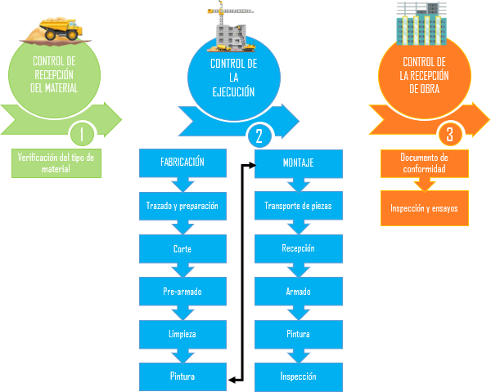

Figura 11. Infografía etapas control de calidad

  - Realizar un modelo de seguimiento detallado y específico que permita detectar inconsistencias y constituir acciones correctivas inmediatas.
Para la detección de inconsistencias y la constitución de acciones correctivas inmediatas se realizan los siguientes modelos.

 |  | PROGRAMA DE INSPECCIÓN |  |  |  | Cód.:
 |  |  |  |  |  | VERSIÓN:
 |  |  |  |  |  | PÁGINA: ____ DE ____
NOMBRE Y LUGAR DE LA OBRA:
Nº | Control | Método de inspección | Documentación empleada | Responsable | Firma | Fecha | Observaciones
1 | RECEPCIÓN DE MATERIALES
1.1 | Ficha de suministros, guia o remisión | Revisión documental | Formato de recepción de material
1.2 | Certificados de garantía | Revisión documental | Formato de recepción de material
1.2 | Disintivos de calidad | Revisión documental | Formato de recepción de material
2 | CONTROL DE LA EJECUCIÓN
2.1 | FABRICACIÓN
2.1.1 | Inspección del trazado y  preparación | Visual - Medición | Ficha de control dimensional
2.1.2 | Corte de material | Verificación - Medición | Ficha de control dimensional /  planos de taller
2.1.3 | Pre-armado | Visual - Medición | Ficha de control dimensional /  planos de taller
2.1.4 | Armado  - Unión con remaches  - Unión con pernos  - Unión con soldadura | Visual - Medición - END
2.1.5 | Limpieza
2.1.6 | Pintura
2.2 | MONTAJE
2.2.1 | Transporte de piezas
2.2.2 | Recepeción
2.2.3 | Preparación
2.2.4 | Pre-armado | Visual - Medición | Ficha de control dimensional /  planos de taller
2.2.5 | Armado  - Unión con remaches  - Unión con pernos  - Unión con soldadura | Visual - Medición - END
2.2.6 | Limpieza
2.2.7 | Pintura
3 | CONTROL DE LA RECEPCIÓN DE LA OBRA
3.1 | Recepción | Identificación y estado | S/ Proyecto/pedido/planos y  especificaciones del fabricante
3.2 | Colocación | Verificación | S/ Proyecto/pedido/planos
3.3 | Pruebas Funcionamiento | Verificación | S/Protocolo Fabricante
3.4 | Ensayos e inspección
4 | DOSIER FINAL
4.1 | Elaboración de dossier | Revisión documental | Verificar que la documentación es  completa y correcta
4.2 | Documento de conformidad de la  obra

RESPONSABLE: REVI SADO POR:

Figura 12. Programa de inspección

Logo |  |  |  |  |  | FICHA DE INSPECCIÓN Y ENSAYOS
 |  |  | PROYECTO : |  |  |  |  |  |  | Cód.: |  |  | VERSIÓN:
 |  |  |  |  |  |  |  |  |  | FECHA: |  |  | PÁGINA: DE
I TEM | DESCRIPCIÓPN | DOCUMENTO DE REFERENCIA |  | CRITERIO DE ACEPTACIÓN | EQUIPO Y/O  HERRAMINETA DE INSPECCIÓN | REGISTRO DE CONTROL | TIPO DE INSPECCIÓN |  |  | OMENTO DE LA INSPECCIÓ |  |  | RESPONSABLE
Número | Variable a controlar  Punto de inspección y ensayo |  |  |  |  |  | IV | RD | TM | INI | DUR | FIN | RESPONSABLE

OBSERVACIONES:

RESPONSABLE: REVISADO POR:

TIPO DE INSPECCIÓN
MOMENTO DE LA INSPECCIÓN
IV Inspección v isual INI Inicio
RD Rev ision documentación DUR Durante TM Toma de muestra (ensayos) FIN Final

Figura 13. Ficha de inspección y ensayos

  - Soportar la validación de la construcción eficaz de estructuras metálicas en edificaciones para aumentar estratégicamente la idoneidad y mejora continua de la calidad del elemento estructural mediante una guía.
El proceso de validación de la Guía para el control de calidad de estructuras metálicas se realizó con la Empresa PRESACO “Consultoría y Construcción” en la obra del Puente peatonal intercambiador vial mesón de los Búcaros, ubicado en la ciudad de Bucaramanga entre los meses septiembre de 2018 a febrero de 2019, para la cual se realizaron visitas de campo con registro fotográfico que evidencia la inspección y seguimiento a la misma. (Ver apéndice B Implementación)

8. Conclusiones y recomendaciones

Conclusiones

    - Con la producción de esta monografía se puede concluir que la interventoría y la supervisión técnica cuenta con la aptitud competente para validar el control de calidad en la construcción de estructuras metálicas en todas sus etapas, control de recepción de material, control
de la ejecución, fabricación - montaje, y recepción de la obra terminada.

    - El estricto seguimiento de normas y códigos previamente establecidos son indispensables para el control de calidad eficaz.
    - Cumplir con la trazabilidad de la metodología favorece y garantiza el cumplimiento de la gestión de calidad.
    - Los formatos tipo permiten un avance sistemático y eficiente simplificando y facilitando la interrelación de los procesos.
    - El documento consolidado como guía y sus formatos tipo servirá para el control de calidad de proyectos a fines brindando un modelo respaldado por normatividad nacional e internacional con especificaciones validas dentro del mercado, fabricación, montaje y producción de estructuras
metálicas.

Recomendaciones
    - La presente monografía compiló información sustentada de diversas normas y directamente relacionadas con la calidad de estructuras metálicas en obras civiles, las normas son descritas en el cap.5 sección 5.4.; se recomienda la revisión tipológica del montaje y correlación con la normatividad para su posterior aplicabilidad.

Apéndice A. Guía de control de calidad para la construcción de una estructura metálica

Tabla de contenido
Guía de control de calidad para la construcción de una estructura metálica 55
- Alcance 56
- Control de recepción de material 57
  - Inspección de la recepción de los materiales 58
- Control de ejecución 59
  - Fabricación 59
    - Trazado y preparación. 59
    - Corte del material. 59
    - Pre-armado. 60
  - Montaje 112
    - Transporte de piezas. 112
- El control de la recepción de obra 114
  - Elaboración de documento de conformidad de la obra 115
  - Inspección y ensayos 115
  - Informe final 116
Referencias bibliográficas 139
Programación de obra 117

Lista de tablas
Tabla A 1. Caracterización física de pernos 62

Tabla A 2. Apretamiento de los pernos ASTM A449 65

Tabla A 3. Apretamiento de los pernos ASTM A325 66

Tabla A 4. Apretamiento de los pernos ASTM A490 66

Tabla A 5. Apretamiento de los pernos ASTM A307 67

Tabla A 6. Clasificación de chaflanes por su geometría 79

Tabla A 7. Tipos de uniones 81

Tabla A 8. Posiciones de soldeo 82

Tabla A 9. Causas y solución grietas en el cordón 87

Tabla A 10. Causas y soluciones inclusiones en la soldadura 88

Tabla A 11. Causas y soluciones porosidades en la soldadura 90

Tabla A 12. Preparación de superficies limpieza 96

Lista de figuras
Figura A 1. Control de calidad para la construcción de una estructura metálica 56
Figura A 2. Clasificación tipos de remaches según la forma de su cabeza 61
Figura A 3. Clasificación de pernos según su resistencia a tracción 63
Figura A 4. Dimensiones nominales de las perforaciones 63
Figura A 5. Distancia mínima de perforación al borde – perforación estándar 64
Figura A 6. Distancia mínima de perforación al borde – perforación agrandada o ranurada 64
Figura A 7. Mínima tensión de los pernos Kn*pernos con diámetro en pulgadas 67
Figura A 8. Procesos de soldadura y unión. 70
Figura A 9. Clasificación de los procesos de soldadura más comunes 71
Figura A 10. Sistema de clasificación AWS 79
Figura A 11. Posiciones de soldeo EN 84
Figura A 12. Cordón recto y con balanceo 84
Figura A 13. Movimientos circulares 85
Figura A 14. Movimientos en forma de zigzag 85
Figura A 15. Paso de avance 86
Figura A 16. Grietas en la soldadura 87
Figura A 17. Poros en la soldadura 89
Figura A 18. Clasificación de ensayos de la soldadura 92
Figura A 19. Herramientas para la aplicación de pinturas 104
Figura A 20. Medidor de espesor Galgas 108
Figura A 21. Medidor de espesor PIG 108
Figura A 22. Sonda de medición de espesor 109

Figura A 23. Medidor de espesor de capa humada Rulina 109
Figura A 24. Termómetros 110
Figura A 25. Medidor de adherencia por trama cruzada o rayador 110
Figura A 26. Placa multifuncional 111

Guía de control de calidad para la construcción de una estructura metálica

La presente guía se desarrolla en torno a los conceptos de supervisión técnica, interventoría y control de calidad, relacionados directamente con la construcción de estructuras metálicas, su principal objetivo es simplificar el control de la calidad de la construcción de estructuras metálicas y establecer una validación por parte de la interventoría y/o supervisión técnica.
De cada una de las actividades de inspección establecidas en esta guía para el control de calidad se deberá dejar constancia mediante documento físico o electrónico, firmado por cada uno de los responsables y así mismo por la supervisión técnica. Las funciones contenidas en la guía como ensayos y pruebas deberán ser realizadas por entidades avaladas y ajenas a la supervisión técnica. Para el correcto inicio de actividades se deberá contar con disponibilidad de planos de taller,
planos de montaje y especificaciones, todo esto con las referencias y estándares aplicables.

Alcance

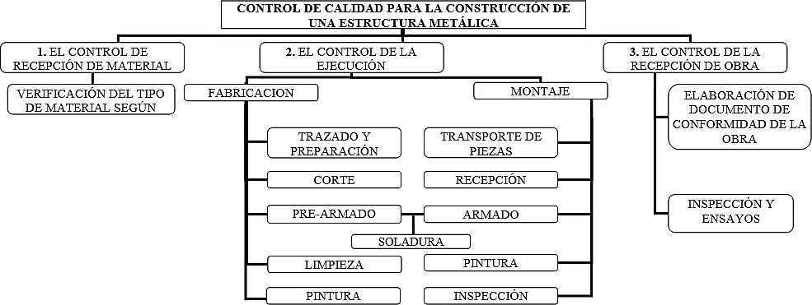
El control de calidad para la construcción de una estructura metálica se ejecutará en las siguientes etapas.

Figura A 1. Control de calidad para la construcción de una estructura metálica

Control de recepción de material

El control de recepción tiene por objeto comprobar las características técnicas mínimas exigidas que deben reunir los productos, equipos y sistemas que se incorporen de forma permanente en el proyecto, así como las condiciones de suministro y las garantías de calidad.
La supervisión técnica en esta etapa se encargará de controlar. El producto adquirido de acuerdo a sus especificaciones, los registros de la calidad de los productos recibidos y la clasificación y registro del producto no conforme, de la siguiente manera.
- Documentación de suministros.

Los proveedores entregarán al constructor, quien facilitará a la supervisión técnica, los documentos de identificación de cada uno de los materiales exigidos por la normativa de necesario cumplimiento. Esta documentación incluirá.
- Documento de origen, ficha de suministro, guía o remisión.

- El certificado de garantía del fabricante propiamente firmado.

- Control mediante distintivos de calidad o evaluaciones técnicas.

El proveedor proporcionará la siguiente documentación.

- Los distintivos de calidad que ostenten los productos, equipos o sistemas suministrados, que aseguren las características técnicas de los mismos.
- Las evaluaciones técnicas de idoneidad para el uso de productos y equipos.

- Control de los certificados

En el caso venir con certificado expedido por el fabricante se controlará que se corresponde de forma inequívoca cada elemento de la estructura con el certificado de origen que lo avala.

El supervisor deberá verificar que esta documentación sea suficiente para la aceptación del material.

2.1 Inspección de la recepción de los materiales

La inspección de la recepción de los materiales se realizará mediante copia de pedido al proveedor y soporte de entrega (orden de entrega o remisión) con lo que se verificará el cumplimiento del pedido en cantidad, tipo de material recibido y estado superficial es decir que el material se encuentre libre de óxido o golpes.
Se diligenciará ficha de recepción de material, si el material es aceptado se procederá a almacenar, diligenciar formato de material aceptado y además se realizará identificación del material mediante etiquetas (ver Apéndices 1 y 2). Si el material es rechazado, se realizará anotación en el soporte de entrega (orden de entrega o remisión), y de la misma forma se diligenciará formato de material rechazado (ver Apéndice 1), se enviará copia al departamento de compras quien registrará la incidencia.
En la ficha de recepción se hará observación según corresponda a los certificados recibidos junto con el material y los certificados que serán o ya han sido enviados al departamento de compras.

Control de ejecución

  - Fabricación

    - Trazado y preparación. Consiste en trascribir o grabar sobre la superficie metálica referencias como dimensiones generales de las piezas, cotas de nivel, medidas para biseles, medidas para cortes y perforaciones sin distinción ya sea manual o mediante equipos automatizados, este proceso se realiza de acuerdo a las indicaciones de los planos de taller.
      - Inspección de trazado y preparación. El taller tendrá recursos de medida como escuadras, mesas, bastidores, listones, etc., estos previamente inspeccionados, para así ejecutar una correcta toma de medidas y posterior corte, los recursos para medición deberán estar incluidos en la ISO 8322.
Se realizará verificación de medidas mediante registro fotográfico, ficha de inspección y/o ficha de control dimensional (Ver Apéndice 3) según corresponda, de encontrar alguna irregularidad se realizará levantamiento de no conformidad.
    - Corte del material. Este proceso dependerá del trazado y dimensionamiento especificado en los planos de taller, con esto los elementos tendrán sus dimensiones definitivas.
      - Tipos de corte.

- Corte con disco

Este tipo de corte se realiza mediante un disco fabricado en óxido de aluminio (Corindón) el cual se adapta a una herramienta eléctrica como el esmeril angular, pulidora o rotaflex, por ser un disco muy fino garantiza un corte preciso de los metales (Ollarves, 2016).
- Corte con arco de plasma

El corte plasma corta metales al fundir un área localizada del material mediante un arco eléctrico restringido que elimina el material fundido con un chorro de gas ionizado caliente a alta velocidad (Metalurgialauro, 2017).
- Corte con láser

El corte láser es un proceso de corte térmico basado en la fusión o vaporización altamente localizadas que produce un haz de luz coherente de alta energía, por lo general con la ayuda de un gas de asistencia. El gas de asistencia desaloja el material fundido de la zona de corte (Metalurgialauro, 2017).
- Corte con oxicorte

Este método consiste en efectuar el corte de piezas metálicas mediante soldadura autógena, una soldadura por fusión conocida como oxi-combustible u oxiacetilénica, la combustión se realiza por la mezcla de acetileno y oxigeno que arden a la salida de una boquilla o soplete (Construrámica, s.f.).
      - Inspección de proceso de corte. Se deberá comprobar que las piezas elaboradas poseen las dimensiones expresadas en los planos de taller, teniendo en cuenta las tolerancias indicadas en la norma ISO 7976-2 a menos de que los planos y/o especificaciones técnicas enuncien alguna particularidad, Sobrepasar las tolerancias puede traer consecuencias como imposibilitar la unión adecuada con de los elementos o hasta influir en la capacidad de estos.
    - Pre-armado. En esta actividad se ensamblan las piezas en la posición referente que tendrán al ejecutar las uniones definitivas, para esto se deben revisar los siguientes aspectos.
      - Unión con remaches. Los remaches son usados para la unión de perfiles, platinas y láminas, por lo general son hechos de materiales como acero, acero inoxidable, cobre, aluminio, hierro, zinc, entre otros dependiendo del uso destinado, se clasifican por sus características físicas,

La norma UNE 17012 clasifica los tipos de remaches denominados remaches especiales según su forma, y según los tipos de cabeza son tipificados en la norma UNE17003.

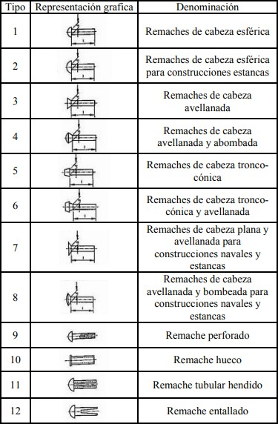

Figura A 2. Clasificación tipos de remaches según la forma de su cabeza Fuente: (UNE 17003 , 2003, págs. 1-2)

Los remaches son instalados mediante una pistola remachadora la cual forma una nueva cabeza en su instalación.
        - Inspección de proceso unión con remaches. La inspección para uniones con remaches se realizará mediante la verificación visual y con herramientas de medición como calibradores para determinar la altura de los remaches, diámetro de cierre, espaciamiento mínimo y máximo entre los centros de los remaches de acuerdo con la NSR-10 título F 5.6.3.

      - Unión con pernos. Los pernos son usados para unión de piezas desmontables, Las principales clases de pernos admitidos para estructuras de acuerdo con su caracterización física y según lo indicado en la NSR10 título F. 2.1.5.3 son.

Tabla A 1. Caracterización física de pernos
IDENTIFICACIÓN  FÍSICA | DESIGNACIÓN  ASTM | Fu  (Mpa) | MATERIAL | RANGO DE  DIÁMETRO
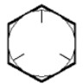 | A449 | 724 | Acero al carbono, templado y revenido | ¼" a 1" 1⅛" a 1½"  1¾" a 3"
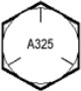 | A325 | 825 | Acero al carbono, templado y revenido | ½" a 1" 1⅛" a 1½"
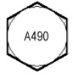 | A490 | 1029 | Acero aleado, templado y revenido | ½" a 1½"
 | A307 | 410 | Acero de bajo carbono | ¼" a 4"
Fuente: (STUDYLIB, 2013)

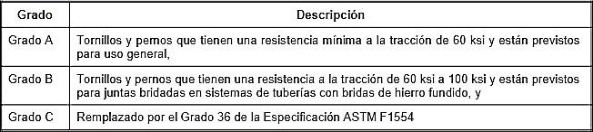
Además, la NTC4034 los clasifica por grados que indican su resistencia a tracción y su uso previsto como se designan en la siguiente tabla:

Figura A 3. Clasificación de pernos según su resistencia a tracción Dimensión de las perforaciones

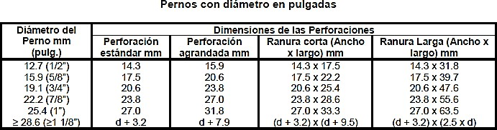
Dimensión de las perforaciones en las conexiones de los elementos, las perforaciones se han clasificado en perforaciones estándar, agrandadas, cortas y largas, la dimensión de la perforación depende directamente del diámetro del perno, como lo muestra la siguiente tabla tomada de la NSR10 - F2.10.3-3
Figura A 4. Dimensiones nominales de las perforaciones

Las perforaciones tienen un espaciamiento y distanciamiento mínimo determinado e indicado en la NSR10 capítulo F.2.10.3.3 donde el espaciamiento para cualquiera de las perforaciones no podrá ser menor que 2 2/3 veces el diámetro nominal del conector d, es recomendado usar mínimo 3d; el distanciamiento varía según el tipo de perforación de la siguiente manera.

Perforación estándar.

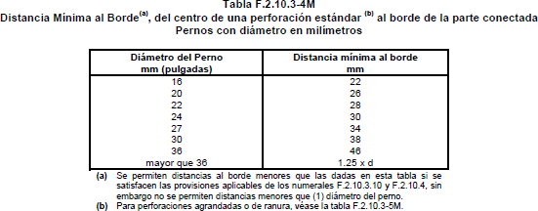

Figura A 5. Distancia mínima de perforación al borde – perforación estándar Perforación agrandada o ranurada.
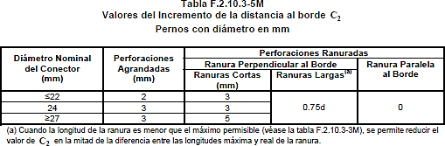

Figura A 6. Distancia mínima de perforación al borde – perforación agrandada o ranurada

Tolerancia en la ubicación de las perforaciones

Se establece a partir de la holgura permitida en perforaciones estándar, como se indica en la NSR10 F.2.10.3.2 no debe ser mayor a 1,6 mm.

Corrección de perforaciones

Es permitido corregir de manera moderada las perforaciones mal ubicadas, se podrán corregir con métodos como pulido, soldado o corte térmico con el fin de facilitar el paso de los pernos en perforaciones desalineadas, se debe contar con el concepto y visto bueno del diseñador previamente a cada corrección.
Lubricación de los pernos

La lubricación de los pernos es importante ya que aporta y mejora el rendimiento de las conexiones roscadas teniendo en cuenta que estas nos ofrecen la facilidad de montar y desmontar piezas, gracias a la correcta lubricación se pueden prevenir inconsistencias relacionadas con la fricción y el desgaste, además de dar protección al perno frente a efectos como la corrosión.
Se debe tener en cuenta que para apretar un perno no lubricado se necesitará aplicar un torque mayor, esto implica el uso de herramienta robusta disminuyendo posiblemente la ductilidad del perno debido al aumento de esfuerzos.
Si un perno es lubricado con aceite soluble en agua se debe tener en cuenta que su exposición a la intemperie producirá deterioro en el lubricante.
Si un perno presenta partículas de suciedad u óxido deberá ser re lubricado. Apretamiento de los pernos
Para realizar el apretamiento de los pernos se tendrá en cuenta el tipo de perno a usar y su respectiva norma.
Tabla A 2. Apretamiento de los pernos ASTM A449
ASTM A449

Diámetro | Carga de prueba (lb) | Fuerza de apriete | Torque (ft-lb)
 | Carga de prueba (lb) | Fuerza de apriete | Lubricado | Galvanizado | Negro
¼” | 2.700 | 2.025 | 4 | 11 | 8
½” 12.050 9.038 38 94 75

1”
51.500
38.625
322
805
644
Tabla A 2. (Continuación)

1 ¼ | 71.700 | 53.775 | 560 | 1.400 | 1.120
1 ½” | 104.000 | 78.000 | 975 | 2.438 | 1.950
2” | 137.500 | 103.125 | 1.719 | 4.297 | 3.438
3” | 328.350 | 246.263 | 6.157 | 15.391 | 12.313

Tabla A 3. Apretamiento de los pernos ASTM A325
ASTM A325
Diámetro | Tensión |  |  | Torque (ft-lb)  (min-máx.)
 |  |  | Lubricado | Galvanizado | Negro
 | Min | Max
½” | 12.000 | 14.000 | 50-58 | 125-146 | 100-117
1” | 51.000 | 61.000 | 425-508 | 1063-1271 | 850-1017
1 ¼ | 71.000 | 85.000 | 740-885 | 1849-2214 | 1479-  1771
1 ½” | 103.000 | 124.000 | 1288-1550 | 3219-3875 | 2575-  3100

Tabla A 4. Apretamiento de los pernos ASTM A490
ASTM A490
Diámetro | Tensión |  |  | Torque (ft-lb)  (min-máx.)
 |  |  | Lubricado | Galvanizado | Negro
 | Min | Max
½” | 15.000 | 18.000 | 63-75 | 156-188 | 125-150
1” | 64.000 | 77.000 | 533-642 | 1334-1604 | 1067-1283
1 ¼ | 102.000 | 122.000 | 1063-1271 | 2656-3178 | 2125-2542
1 ½” | 148.000 | 178.000 | 1850-2225 | 4625-5563 | 3700-4450

Tabla A 5. Apretamiento de los pernos ASTM A307

ASTM A307
1 ½” | 46.400 | 34.800 | 435 | 1.088 | 870

Diámetro | Carga de prueba (lb) | Fuerza de apriete | Torque (ft-lbs)
 | Carga de prueba (lb) | Fuerza de apriete | Lubricado | Galvanizado | Negro
¼” | 1.145 | 859 | 2 | 4 | 4
½” | 5.108 | 3.831 | 16 | 40 | 32
1” | 20.000 | 15.000 | 125 | 313 | 250
1 ¼ | 32.000 | 24.000 | 250 | 625 | 500
2” | 90.000 | 67.500 | 1.125 | 2.813 | 2.250

3” | 214.920 | 161.190 | 4.030 | 10.074 | 8.060

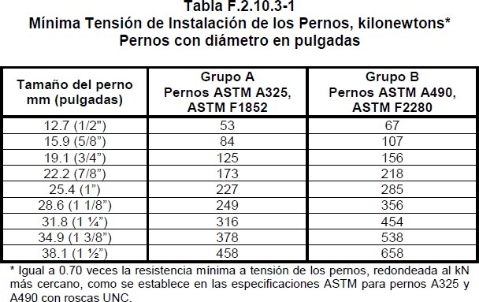

Figura A 7. Mínima tensión de los pernos Kn*pernos con diámetro en pulgadas

Reutilización de pernos.

Según lo establecido en la RCSC se permite reutilizar pernos A325 únicamente con autorización del director, no se podrán reutilizar pernos galvanizados ni A490 ya que poseen una ductilidad baja.

        - Inspección de proceso unión con pernos. Para realizar la inspección del procedo se realizará inspección en tres (3) etapas de acuerdo con la NSR 10 título F.3.10.3.
- Inspección antes del empernado.

  - Selección correcta de los pernos.

  - Selección del procedimiento de acuerdo con la junta.

  - Correcta fabricación de los elementos de conexión.

  - Ensayo de a calificación del procedimiento.

  - Almacenamiento adecuado de los pernos y en caso de que se requieran tuercas y arandelas.

- Inspección durante el empernado

a Correcta colocación de los pernos y en caso de que se requieran tuercas y arandelas. b Verificación de la lubricación de los pernos.
- Verificación del apriete de los pernos.

- Garantía de la no rotación de los elementos.

- Verificación del pre-tensionamiento según lo especificado previamente en la tabla F.2.10.3-1.
- Verificación del apriete desde la junta hacia los bordes libres.

- Inspección después del empernado

a Documentar as conexiones aceptadas o rechazadas.

      - Soldadura. La American Welding Society define una soldadura como una coalescencia localizada de metales o no metales producidos mediante el calentamiento de los materiales calentándolos a la temperatura de soldadura requerida, con o sin la aplicación de presión sola y con el uso de material de aportación.
En otras palabras, una soldadura se produce cuando piezas distintas se unen y forman una sola pieza al ser calentadas y unidas mediante fusión. Existe una clasificación de los procesos de soldadura y unión en la AWS y se agrupan de la siguiente manera.

        - Procesos de soldadura y unión
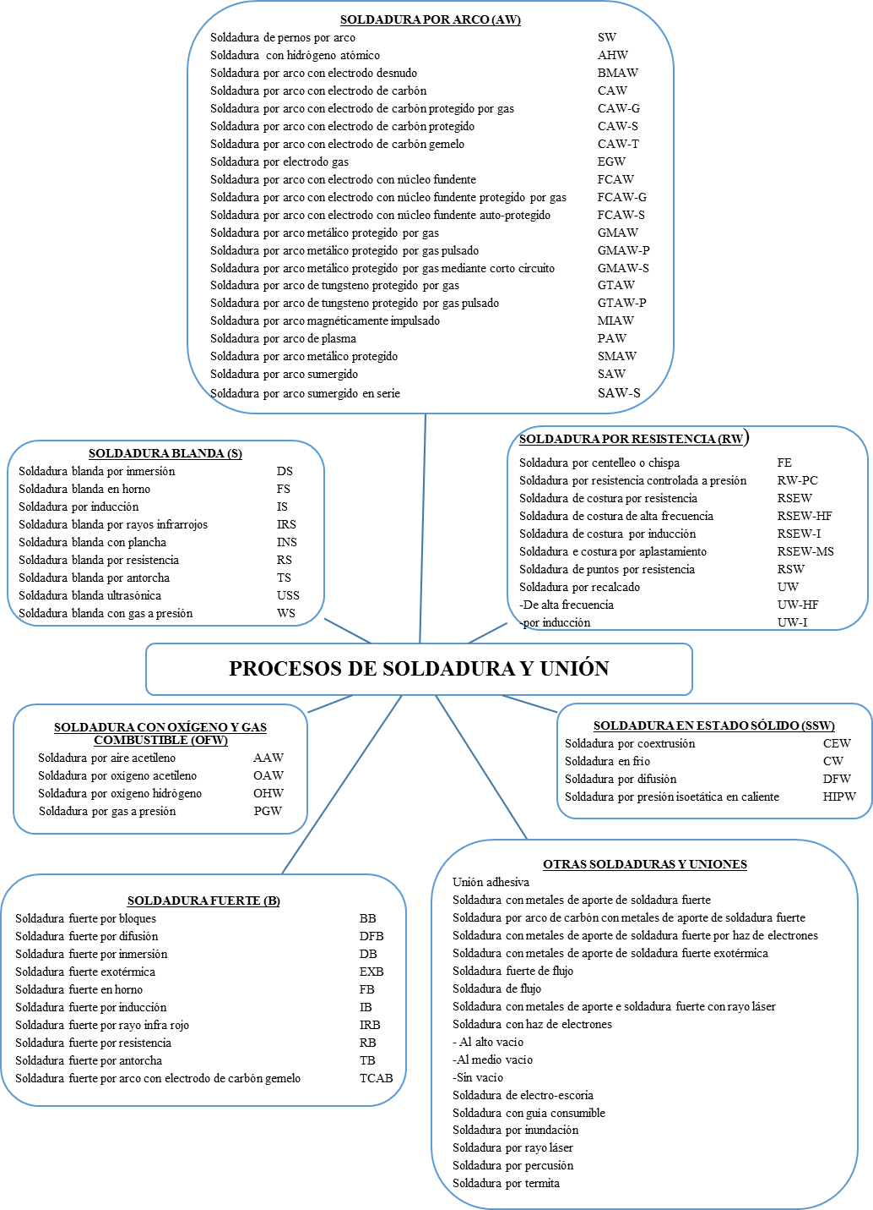

Figura A 8. Procesos de soldadura y unión.
Fuente: Elaboración propia

        - Clasificación de los procesos de soldadura más comunes

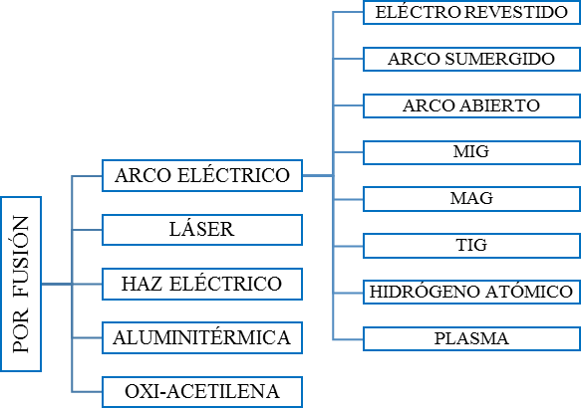
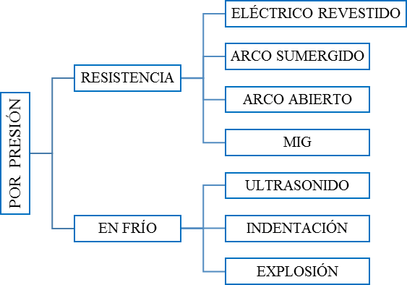

Figura A 9. Clasificación de los procesos de soldadura más comunes

- Soldadura por arco eléctrico

Es un proceso de soldadura, donde la unión es producida por el calor generado por un arco eléctrico, con o sin aplicación de presión y con o sin metal de aporte. La energía eléctrica se transforma en energía térmica, pudiendo llegar esta energía hasta una temperatura de aprox. 4 000°C. La energía eléctrica es el flujo de electrones a través de un circuito cerrado.
Cuando ocurre una pequeña ruptura dentro de cualquier parte, o apertura del circuito, los electrones se mueven a gran velocidad y saltan a través del espacio libre entre los dos terminales, 1,5 - 3 mm produciendo una chispa eléctrica, con la suficiente presión o voltaje para hacer fluir los electrones continuamente. A través de esta apertura, se forma el arco eléctrico, fundiéndose el metal a medida que se avanza.
El arco eléctrico es, por lo tanto, un flujo continuo de electrones a través de un medio gaseoso, que genera luz y calor.

  - Soldadura por arco eléctrico con electrodo metálico revestido.

La soldadura por arco eléctrico manual con electrodo revestido o simplemente “Soldadura Eléctrica”, es un proceso de unión por fusión de piezas metálicas. Para lograr la unión, se concentra el calor de un arco eléctrico establecido entre los bordes de las piezas a soldar y una varilla metálica, llamada electrodo, produciéndose una zona de fusión que, al solidificarse, forma la unión permanente.
  - Soldadura por arco sumergido

En sus fundamentos físicos es similar a la soldadura de arco eléctrico manual. En su operación, el electrodo es reemplazado por un alambre desnudo que, a medida que se consume, es alimentado mediante un mecanismo automático. El arco es cubierto y protegido por un polvo granular y fusible, conocido como fundente o flujo, el mismo que es un compuesto de silicatos y minerales. El fundente cumple el mismo papel que el revestimiento de los electrodos, desde el punto de vista físico y metalúrgico. Físicamente, haciendo que la escoria proteja al baño de soldadura de la acción de los gases atmosféricos, formando un cordón libre de poros e impidiendo una pérdida de calor demasiado rápida. Metalúrgicamente, impidiendo pérdidas de elementos de aleación, compensando o agregándolos al metal depositado.
El arco eléctrico que se forma produce el calor necesario para fundir el metal base, el alambre y el flujo, que cae por gravedad cubriendo la zona de soldadura.
Como el arco es invisible por estar cubierto, el proceso se denomina soldadura por Arco Sumergido, no observándose durante la operación de soldar ni el arco, ni chispas o gases. El alambre es alimentado desde un rollo.
  - Soldadura por arco abierto

Es un proceso de soldadura, en el que la fusión se logra mediante un arco producido entre un electrodo tubular (alambre consumible) y la pieza. La protección se obtiene de un fundente contenido dentro del alambre tubular. Protección adicional de un gas suministrado externamente no es necesaria.
Hay que seleccionar el tipo de alambre tubular de acuerdo con la aleación, composición y nivel de resistencia del metal base a soldarse. Están disponibles varios diámetros para permitir la soldadura en diferentes posiciones. Los alambres están disponibles en carretes y bobinas y están empaquetados en recipientes especiales para protegerlos de la humedad.
  - Soladura por arco eléctrico con alambre sólido y gas (MIG/MAG).

Este proceso de soldadura se da mediante el uso de un electrodo de metal que sirve como material de relleno (en el mismo proceso se consume formando un hilo o cordón) y una pieza de metal, dependiendo del tipo de gas el proceso se clasifica así.
Soldadura por arco Metálico con Gas Inerte (MIG), donde se emplea un gas puro-inerte como el helio o el argón, la función de este gas es proteger la soldadura de oxidaciones e impurezas del ambiente para así garantizar una unión limpia, al ser el gas inerte no tiene participación en la reacción de la soldadura, su actuación es simplemente protectora, dicha protección es empleada comúnmente en la fusión de metales clasificados como no ferrosos.
En la soldadura por arco Metálico con Gas Activo (MAG), el gas utilizado participa activamente en la soldadura, su función puede ser oxidante o reductora según la necesidad, en este proceso se utilizan gases como el dióxido de carbono o argón mezclado con oxígeno; es empleada comúnmente en la fusión de metales clasificados como ferrosos.

Este método es recomendado solo para soldadura de taller ya que al implementarlo en campo abierto cualquier corriente de aire puede desplazar el gas protector y de esta manera se forman defectos en la soldadura.
  - Soldadura por arco eléctrico con electrodo de tungsteno y gas TIG

La soldadura por arco de tungsteno con gas (TIG) es un proceso, en que la fusión es producida por el calor de un arco que se establece entre un electrodo de tungsteno no-consumible y la pieza de trabajo. La protección se obtiene de un gas inerte (argón o helio).
El proceso TIG puede emplearse para aluminio, magnesio, acero inoxidable, bronce, plata, cobre, níquel y aleaciones, hierro fundido, aceros dulces, aceros aleados, abarcando una amplia gama de espesores de metal.
También se emplea para pases de raíz en juntas soldadas de tubos de acero, buscando la mayor eficiencia en primer pase.
  - Soldadura oxi-acetilénica

En la soldadura oxi-acetilénica podemos diferenciar 2 procedimientos, que son los siguientes.

    - Soldadura por fusión. Se llama así, cuando dos piezas metálicas se juntan y cuando los bordes en contacto se funden por medio de la llama oxiacetilénica. Los bordes en fusión fluyen juntos hasta que cada uno se funde completamente, con o sin aportación de un metal en fusión proveniente de una varilla de soldar. Después de que el metal se ha enfriado, el resultado será un solo trazo continuo de metal. En la soldadura por fusión, el metal base y la varilla de soldar deben tener, en la mayoría de los casos, la misma composición; por ejemplo, al soldar hierro fundido se utiliza una varilla también de hierro fundido. De igual manera será al soldar acero dulce, acero inoxidable, cobre, níquel, aluminio, etc.

    - Soldadura Fuerte y Soldadura Blanda. Hay procedimientos para unir piezas metálicas, sin necesidad de llegar a la fusión del metal base y que, sin embargo, producen juntas de alta resistencia. Estos procedimientos reciben las denominaciones "Brazing" o Soldadura Fuerte y "Soldering" o Soldadura Blanda. La diferencia básica entre ambos es la temperatura. Las aleaciones no ferrosas, que fluyen a una temperatura máxima de 427°C, son utilizadas en la soldadura blanda y aquellas, que lo hacen a una temperatura mínima de 427°C, son para soldadura fuerte. Indudablemente, la temperatura de trabajo debe ser inferior a la temperatura de fusión del metal base. Estas bajas temperaturas de trabajo permiten el uso de este tipo de procedimientos de soldadura sobre materiales sujetos a cambios estructurales por efecto de altas temperaturas.
También existe un método de clasificación e identificación de los electrodos según su revestimiento.
Celulosicos. Estos electrodos contienen grandes cantidades de material orgánico, tales como la

celulosa que, cuando se descompone por el arco, genera cantidades considerables de metal líquido.

La cantidad de escoria producida es pequeña y el arco es muy violenta, causando gran cantidad de salpicaduras y una alta penetración en comparación con otros; los electrodos con revestimiento de celulosa se recomiendan especialmente para la soldadura fuera de la posición plana, con amplia aplicación en la soldadura circunferencial de tuberías. Debido a la alta penetración y grandes pérdidas por salpicaduras, no se recomiendan para el llenado de biseles.
Sus características son.

- Máxima penetración

- Solidificación rápida

- Buenas características de resistencia

- Elasticidad y ductilidad

- Presentación regular

Rutilicos. Se denominan así por el alto contenido de rutilo (óxido de titanio) en el revestimiento

y producen una escoria rica, densa y fácilmente extraíble.

Los electrodos con este recubrimiento son fáciles de manejar y se pueden utilizar en cualquier posición, excepto cuando contiene un gran contenido de polvo de hierro; son considerados altamente versátil y de uso común. Cuando se utiliza en corriente continua o alterna, producen un cordón bien parecido, pero con media o baja penetración. La resistencia a la fisuración en caliente es relativamente baja.
Sus características son.

- Penetración mediana a baja

- Arco suave

- Buena presentación

- Buena resistencia

Minerales. Los principales componentes del revestimiento de estos electrodos son óxidos de

hierro y manganeso.

Sus características son.

- Buena penetración

- Buena apariencia del depósito

- Buenas propiedades mecánicas

- Alta velocidad de deposición

Básicos o bajo hidrógeno. El revestimiento de base de estos electrodos contiene grandes

cantidades de carbonato de calcio o de otro material y fluorita. Estos componentes son los responsables de la generación de escoria con características básicas, protege la soldadura del

contacto con la atmósfera. Esta escoria ejerce una acción beneficiosa sobre la soldadura desulfurando y reduciendo el riesgo de grietas de solidificación.
Este recubrimiento produce soldaduras con bajo contenido de hidrógeno y minimiza el agrietamiento y fragilidad. Los electrodos recubiertos básicos son adecuados para la soldadura de grandes espesores y alto grado de restricción, es decir, dificultad de expansión y contracción de la pieza.
El revestimiento de base también es adecuado para la soldadura de aceros de baja soldabilidad. Sus características son.
- Alta ductilidad

- Máxima resistencia en los depósitos

- Alta resistencia a los impactos a baja temperatura

- Depósitos de calidad radiográfica

- Penetración mediana a alta

Hierro en polvo añadido. A esta clasificación pertenecen todos los electrodos cuyo

revestimiento contiene una cantidad balanceada de hierro en polvo, con esto se aumenta el rendimiento del electrodo; el polvo de hierro se funde y se incorpora en el baño de fusión, a fin de mejorar la utilización de la energía del arco, la estabilidad del arco para aumentar - en el caso de adiciones en el revestimiento correspondientes a 50% del peso de metal depositado - hacer el recubrimiento más resistente al calor, permitiendo el uso de soldadura corrientes con valores más altos, y para aumentar la velocidad de deposición del electrodo. Sin embargo, la adición de polvo de hierro para el recubrimiento también provoca algunos resultados desfavorables, tales como el aumento de cordón de soldadura y una mayor dificultad en el control del charco, lo que dificulta o incluso hacer imposible la soldadura fuera de posición plana.

Sus características son.

- Suaviza la energía del arco

- Se mejora la presentación del cordón

- Mejora la ductilidad (Maturana, 2009).

Identificación de los electrodos de acero al carbón según la AWS-ASTM

Debido a que hay muchos tipos diferentes de electrodos en el mercado, puede resultar muy confuso escoger los correctos para el trabajo que se va a ejecutar. Como resultado la AWS (American Welding Society) estableció un sistema numérico aceptado y utilizado por la industria de la soldadura.
Tomando como ejemplo los electrodos E 6011 (CELLOCORD AP), E 7010 (CELLOCORD 70), E 7018 (SUPERCITO) y E 11018 (TENACITO 110), podemos interpretar la Norma.
- La letra E designa el producto. Electrodo para soldadura eléctrica manual.

- Los primeros 2 dígitos -en un número de 4 dígitos- o 3 dígitos -en un número de 5 dígitos señalan la resistencia mínima a la tracción, sin tratamiento térmico post soldadura.
E 60XX 62 000 lbs/pulg mínimo

E 70XX 70 000 '' ''

E 110XX 110 000 '' ''

- El tercer dígito indica la posición en la que se puede soldar satisfactoriamente con un electrodo. Por ejemplo, el número 1 en el electrodo E 60 1 significa que el electrodo es apto para soldar en toda posición (plana, vertical, sobre-cabeza y horizontal). El número 4 en un electrodo E 70 8 indica que el electrodo es conveniente para posición plana y también para posición vertical descendente.

- El último dígito, es indicativo del tipo de revestimiento del electrodo, la corriente eléctrica y polaridad que debe utilizarse.
SISTEMA DE CLASIFICACIÓN AWS

ELECTRODO RESISTENCIA EN MILES DE PSI
E XX
X
X

POSICIÓN DE SOLDEO
1. PLANA, HORIZONTAL, VERTICAL, SOBRE CABEZA
- PLANA Y HORIZONTAL
4. PLANA, HORIZONTAL, DESCENDENTE
TIPO DE REVESTIMIENTO CORRIENRE Y POLARIDAD

Figura A 10. Sistema de clasificación AWS

        - Tipos de preparación de bordes para soldadura. El chaflán de una soldadura es la abertura entre las dos piezas a soldar que facilita el espacio para contener la soldadura. Este chaflán podrá tener diversas geometrías dependiendo de los espesores de las piezas, el proceso de soldeo y la aplicación de la soldadura.
En la tabla se indican las geometrías más usuales con sus denominaciones Tabla A 6. Clasificación de chaflanes por su geometría
Chaflán plano simple | Chaflán esparcado
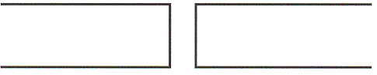 | 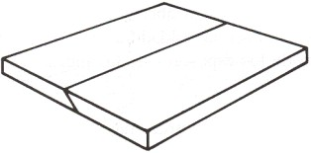
Chaflán en bisel simple o en Y | Chaflán en V simple
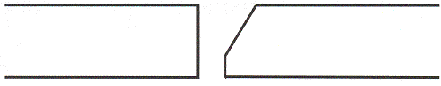 | 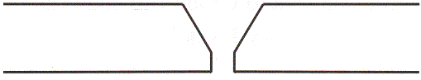
Chaflán en bisel doble o en K | Chaflán en V doble
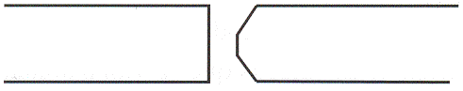 | 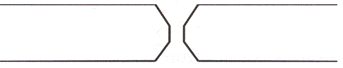
Chaflán en J simple | Chaflán en U simple

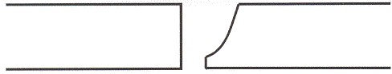 | 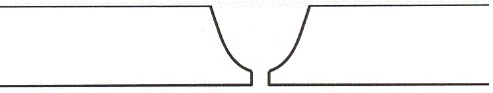
Chaflán en J doble | Chaflán en U doble

 | 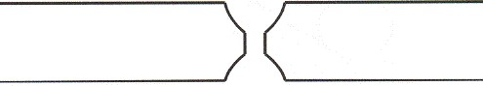
Canto rebordeado | Canto rebordeado
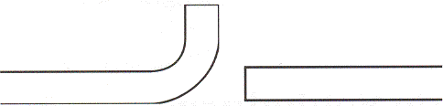 | 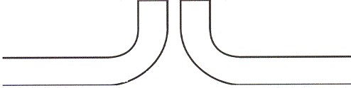
Tabla A 6. (Continuación)
Fuente: (Romero, 2006)

La conexión de las piezas como perfiles y/o planchas con soldadura obedece a diversos factores como el tamaño, forma, carga y área de la misma, existe una clasificación tipologica de unión y es la siguiente.
        - Tipos de uniones.

- Unión a tope (Butt joint). Es la unión entre dos miembros alineados aproximadamente en el mismo plano.
- Unión en esquina. (Corner joint). Es la unión entre dos miembros situados en ángulo recto el uno del otro.
- Unión a solape o traslape (Lap joint). Es la unión entre dos miembros superpuestos.

- Unión de bordes (Edge joint). Junta entre bordes de dos o más miembros paralelos o cercanamente paralelos.
- Unión en T (T-joint). Es la unión entre dos miembros situados aproximadamente en ángulo recto el uno del otro, formando una T.
- Unión en canto. Se puede definir como la unión entre miembros que tienen sus extremos o filos paralelos.

Tabla A 7. Tipos de uniones

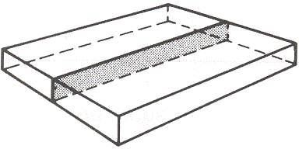 | 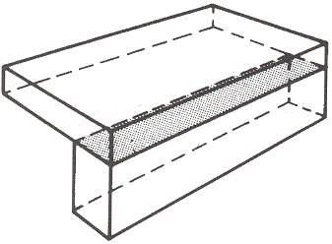
Unión a tope | Unión en esquinas
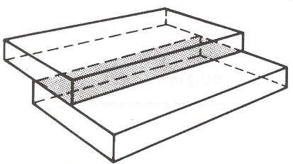 | 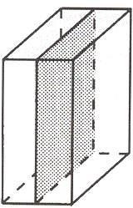
Unión a solape | Unión en canto
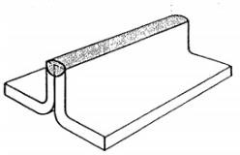 | 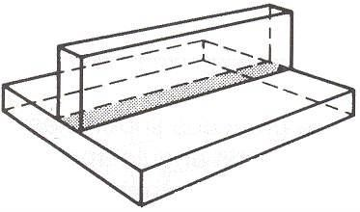
Unión de bordes | Unión en T
Fuente: (Romero, 2006; Pino J. M., 2013, pág. 51)

        - Posiciones de soldeo. La designación de las posiciones de soldeo está normalizadas y designadas con las ASME y las EN.
La designación ASME distingue entre soldaduras en ángulo, designándolas con una F, y soldaduras a tope, a las que se designa con la G.
En la tabla se representan las posiciones de soldeo y su designación; en la siguiente se ha representado la correlación entre la posición del consumible, o la fuente de calor, respecto a la unión a soldar y la designación de las posiciones según EN.

Tabla A 8. Posiciones de soldeo
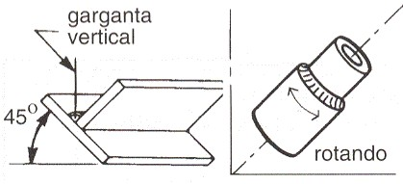POSICIÓN DE LA UNIÓN
PA
1 F
Plana Acunada
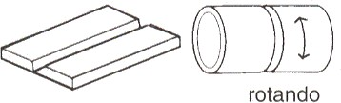

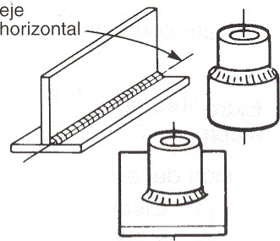
POSICIÓN DE LA UNIÓN

DESIGNACIÓN

PA 1 G Plana
EN
ASME
COMUN

DESIGNACIÓN
EN
ASME
COMUN

PB 2 F En ángulo

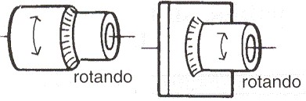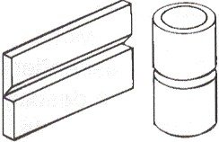
PB
2 FR
En ángulo
PC
2 G
Cornisa Horizontal – vertical
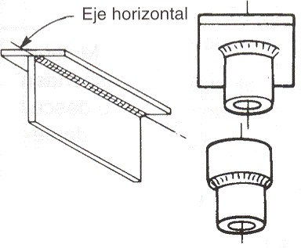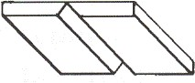
PD
4F
Bajo techo
PE
4G
Bajo techo

Tabla A 8. (Continuación)

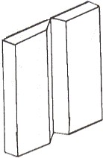 | PF ascendente PG descendente | 3G ascendente 3G descendente | Vertical ascendente o descendente
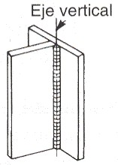 | PF ascendente PG descendente | 3F ascendente 3F descendente | Vertical ascendente o descendente
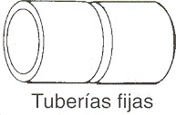 | PF ascendente PG descendente | 5G ascendente 5G descendente | Múltiples ascendente o descendente
POSICIÓN DE LA UNIÓN |  | DESIGNACIÓN
POSICIÓN DE LA UNIÓN | EN | ASME | COMUN
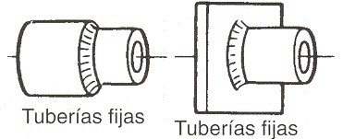 | PF ascendente PG descendente | 5F ascendente 5F descendente | Múltiple ascendente o descendente
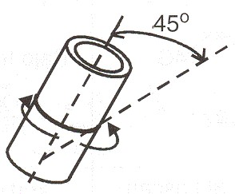 | 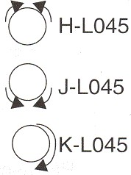 | 6G | Múltiple
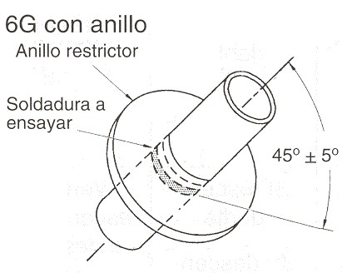 |  | 6GR | Múltiples con anillo de restricción
Fuente: (Romero, 2006)

Diagrama posiciones de soldeo
P
P
P
P
P
P
Figura A 11. Posiciones de soldeo EN Fuente: (Romero, 2006)

Relación entre la posición y la fuente de calor, respecto a la unión a soldar indicada por la dirección de las flechas y las denominaciones de las posiciones de soldeo de acuerdo con la normativa europea (en).

        - Tipos de cordones de soldadura. El aspecto y el nombre de un cordón de soldadura dependen de la técnica utilizada por el soldador durante su ejecución. Si el soldador progresa a lo largo de la unión sin oscilar el electrodo de dirección transversal, el cordón de soldadura obtenido se denomina CORDON RECTO.
Se obtendrá un cordón con balanceo, u oscilante, si el soldador mueve el electrodo lateralmente.
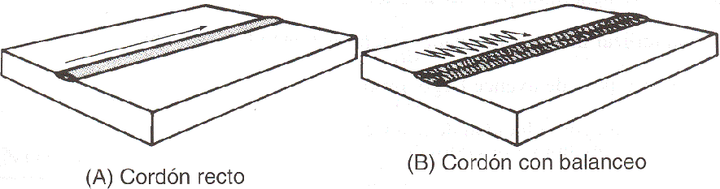
Figura A 12. Cordón recto y con balanceo

El cordón con balanceo será mayor que el recto y, por tanto, la velocidad de soldeo será menor cuando se realicen cordones con balanceo que con cordones rectos; por esta razón el calor aportado a las piezas es mayor cuando se realizan cordones oscilantes, pudiéndose impedir esta técnica en el soldeo de algunos materiales en los que no resulte beneficioso un aporte de calor excesivo.
Los movimientos que más normalmente se dan al electrodo son.

- Movimientos circulares, que suelen utilizar en las pasadas de raíz cuando la separación es excesiva, o cuando no se pretende una penetración elevada.


Figura A 13. Movimientos circulares

- Movimientos en forma de zig-zag, normalmente utilizados donde se desee depositar cordones anchos que permitan el relleno rápido de las uniones.

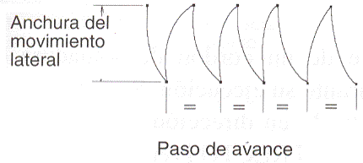

Figura A 14. Movimientos en forma de zigzag

Cordón oscilante

El espacio que se avanza en cada movimiento lateral para obtener un cordón de soldadura se denomina paso de avance.
Para utilizar un paso adecuado se deberá tener en cuenta que.

- Un paso de avance largo produce.

  - Mayor velocidad de avance

  - Menor calor aportado

  - Aguas muy espaciadas y cordón poco vistoso

- Un paso de avance corto produce.

  - Menor velocidad de avance

  - Mayor calor aportado

  - Aguas juntas y vistosas

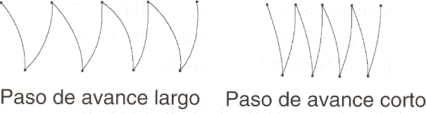

Figura A 15. Paso de avance

La elección del paso, conveniente a la unión a soldar, se tendrá que determinar en función del calor que se pueda aportar a las piezas.
El paso de avance adecuado está en relación con la velocidad de movimientos lateral.

- Un movimiento lateral lento, requiere un paso de avance mayor.

- Un movimiento lateral rápido, requiere un paso de avance menor.

        - Imperfecciones y defectos en el cordón. Son defectos o irregularidades que se presentan en la soldadura afectando el tamaño o localización de la misma, estos defectos pueden llegar a originar un fallo en las uniones. En la norma ASME Y UNE-EN ISO6520-1 se encuentran clasificados dichos defectos de la siguiente manera.

- Grietas. Son el efecto de una rotura local incompleta, no se admite este tipo de defecto, ya que cuando el elemento soldado se someta a la carga para la que se diseñó la grieta crecerá y provocará la rotura.
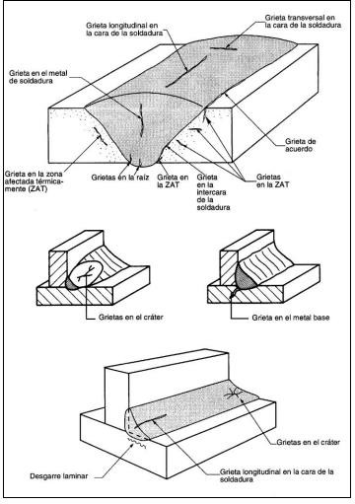

Figura A 16. Grietas en la soldadura
Fuente: (SOLDADURA Y CALDERERÍA, 2018)

Tabla A 9. Causas y solución grietas en el cordón
CAUSA | SOLUCIÓN
Alta rigidez en la junta | Precalentamiento. Usar golpeteo; cambie la sucesión  de la soldadura por retroceso o aumente la sección transversal del cordón
Soldadura defectuosa | Vea porosidades o inclusiones
Electrodos defectuosos (excentricidad, humedad en el revestimiento, núcleo de  alambre pobre) | Cambie electrodos, controle la humedad por buen almacenaje
Dilución pobre | Reduzca la separación de raíz
Cordón de escasa profundidad, a ancho | Aumenta la sección transversal profundidad o ancho, del cordón, cambie el tipo del electrodo

Tabla A 9. (Continuación)

Excesivo carbón o aleación tomado del metal  de base | Reduzca penetración bajando la corriente y la  velocidad de avance, cambie el tipo de electrodo
Distorsión angular, causando tensión a la raíz del cordón | Compense la soldadura en ambos lados, use martilleo o golpeteo precalentamiento
Excesivo azufre en el metal base | Use EXX15 16 electrodos
Grietas en el cráter | Rellene el cráter. Retroceda si es necesario retire
Fuente: (Defectos en Soldadura - Causa y Soluciones, 2019)

- Incluisones sólidas como escorias, óxidos, cobre, tungsteno,entre otras; residuos de revestimiento del electrodo o del fundente, que se han solidificado en la soldadura., la escala de este defecto depende del tamaño de la inclusión y de la distancia que exista entre las inclusiones. Se admiten inclusiones menores de un tercio del espesor de la soldadura, siempre que la longitud total de todas las inclusiones existentes sea menor del 25% de la longitud de la soldadura y la dimensión de cada inclusión sea menor del 0,3 veces el espesor del metal base a menor de 2 mm, si son mayores no están admitidas.

Tabla A 10. Causas y soluciones inclusiones en la soldadura
CAUSA | SOLUCION
Fracaso al remover la escoria de los depósitos previos | Limpie las superficies y los cordones previos, prolijamente.
Atmósfera oxidante en la soldadura | Regule la llama de gas a neutra.
Deficiente diseño de junta | Observe correcta la longitud de acero y manipulación.
Insuficiente protección de arco. | Provea la correcta protección y cubrimiento.
Fuente: (Defectos en Soldadura - Causa y Soluciones, 2019)

- Imperfecciones de forma. Son aquéllas que afectan la forma final del cordón de soldadura, ya sea en su superficie o en su sección transversal.
Las imperfecciones de forma más frecuentes son.

- Mordedura, o falta de metal formando un surco, se admiten mordeduras inferiores a 0,5mm.

Sus causas. electrodo demasiado grueso, exceso de intensidad en el soldeo, posición incorrecta del electrodo, velocidad de desplazamiento.
- Sobreespesor, exceso de metal depositado en las paradas finales, puede ocurrir por poca velcidad de soldeo y/o poca eparación entre las chapas a unir. El sobreespesor no deberá sobrepasae los 5,00m
- Exceso de penetración . Es un exceso de metal depositado en la raíz de una soldadura, normalmente ocurre cuando se suelda por un solo lado, se produce por Separación de los bordes excesiva, intensidad demasiado elevada al depositar el cordón de raíz., velocidad muy baja de soldeo, diseño de unión defectuoso con preparación incorrecta del talón.
El exceso de penetración debe ser generalmente de 1 a 2 mm no debiendo superar nunca los 3 mm (Fabricación Mecánica, s.f.).
- Porosidades. Son cavidades formadas por inserciones gaseosas, se sitúan de forma aislada, alineadas o agrupadas, siendo siempre menos perjudiciales las aisladas, El diámetro máximo admitido de un poro aislado según la Norma Europea es de un tercio del espesor de la pieza cuando se suelda a tope; nunca debe superar los 3 mm, para el nivel elevado de calidad, los poros superficiales en el aluminio no pueden ser mayores de 1 mm. Cuando el nivel de calidad es elevado o intermedio, no se aceptan (Pino J. M., 2013, pág. 89).
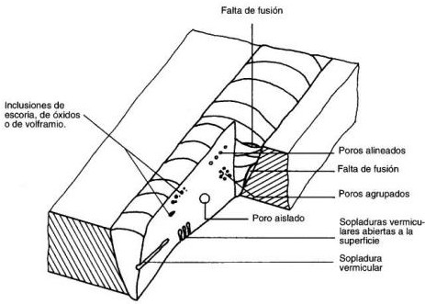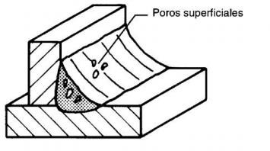
Figura A 17. Poros en la soldadura Fuente: (SOLDADURA Y CALDERERÍA, 2018)

Tabla A 11. Causas y soluciones porosidades en la soldadura
CAUSA | SOLUCION
Excesivo H2, O2, N2 o humedad en la atmósfera | Cambie el electrodo a EXX15 16 o use proceso de gas. Bajo Hidrógeno MIG-TIG (arco sumergido)
Alta velocidad de enfriamiento de soldadura | Aumente el calor absorbido, precalentamiento
Mucho azufre en el metal base | Use EXX16 16 o acero bajo en azufre
Aceite, pintura o herrumbre en el acero | Limpie las superficies de las juntas
Longitud de arco inadecuada corriente o manipulación | Use arco adecuado, controle la técnica de soldar
Excesiva humedad en el electrodo o en la junta | Use electrodos y materiales secos
Revestimientos galvanizados | Use E6010 para remover el Zn
Fuente: (Defectos en Soldadura - Causa y Soluciones, 2019)

        - Inspección de proceso de unión con soldadura. Para garantizar los resultados del proceso de soldadura se realiza un plan de inspección que se lleva a cabo en 3 etapa. antes, durante y después de la soldadura, donde cada material, pieza y elemento soldado se verificará teniendo así un proceso preventivo ya que como se describe anteriormente existen imperfecciones y defectos que pueden sobrevenir a la fractura o rotura de las piezas.
Antes de la soldadura.

- Se deberá considerar la revisión de planos y especificaciones técnicas.

- Disponibilidad y validación de los certificados de producción de materiales.

- Identificación de los materiales.

- Revisión de los materiales y piezas a utilizar.

- Revisión de juntas, alineación, y dimensiones.

- Calificación de los procedimientos y del personal.

- Trazar puntos de inspección.

- Dimensión (alineación y separación en la raíz)

- Limpieza (condición de la superficie)

- Punteado (Calidad y localización de los puntos de soldadura)

- Revisión de los equipos de soldadura

- Registro de lo anterior mediante acta.

Durante la soldadura

- Control y manipulación de los consumibles de soldadura (empaque y exposición).

- Condiciones ambientales (Temperatura y precipitación, velocidad del viento).

- Cumplimiento de los procedimientos de soldadura (WPS).

- Técnicas de soldadura.

- Limpieza entre pases.

- Limpieza final.

- Respaldos.

- Registro de lo anterior mediante formato ficha inspección de soldadura (Ver Apéndice 5).

Después de la soldadura

- Limpieza.

- Tamaño, longitud y localización de la soldadura.

- Criterios de aceptación visual Grietas
Fusión soldadura Perfil de soldadura Tamaño soldadura Socavación Porosidad

- Golpes de arco

- Remoción de las platinas de respaldo

- Se documentará su aceptación o rechazo mediante formato de inspección de soldadura (Ver Apéndice 5).
Existen diversos tipos de ensayos para revelar fallas en la soldadura, estos se dividen en ensayos destructivos y no destructivos.
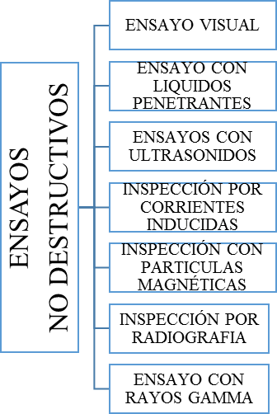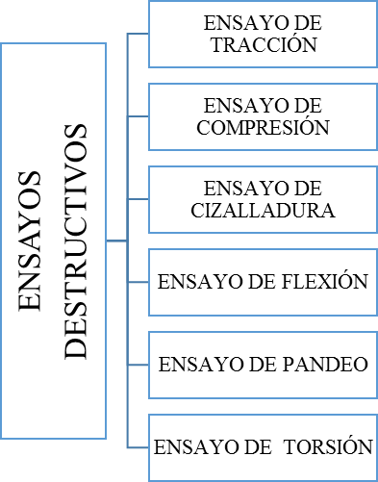

Figura A 18. Clasificación de ensayos de la soldadura

Ensayos no destructivos.

Ensayo visual (VT). Consiste en la inspección detenida y detallada de las superficies para determinar defectos, esta inspección se enfoca en la determinación de defectos en bordes, dimensiones y acabados superficiales; se realiza con el apoyo de elementos como lupa, flexómetro, linterna, galga, espejo, etc.
Esta inspección la debe realizar un inspector de soldadura formalmente certificado y cualificado por las normas UNE EN, ASME, ASNT, certificación ISO, etc.

Ensayo de líquidos penetrantes (PT). Consiste en la aplicación de un líquido sobre la superficie de la pieza a examinar, este líquido penetra por capilaridad en las imperfecciones, al limpiar los excesos se queda retenido en las imperfecciones como fisuras o poros. En algunos casos se aplica un líquido revelador con el que se incrementa la evidencia de las discontinuidades, existen líquidos fluorescentes y no fluorescentes. La superficie deberá estar completamente limpia.
Ensayos con ultrasonidos (UT). En este método un haz de sonido de alta frecuencia (125 KHz a 20 MHz) es circulado en la pieza a ser inspeccionada para detectar discontinuidades, inclusiones, fisuras, entre otros. El sonido recorre la pieza y refleja interfaces que detectan la presencia y localización de discontinuidades.
Inspección con partículas magnéticas (MT). En este método un flujo magnético es enviado a través de la pieza y al encontrar imperfecciones forma un campo de fuga que atrae el polvo del hierro que es rociado por la superficie, así la longitud de la imperfección es determinada de forma confiable, esta prueba no indica profundidad, las partículas magnéticas que se usan con frecuencia son limaduras u óxidos de hierro de un tamaño entre 0,1 y 0,4 mm con colores que intensifiquen el contraste como negro, rojo, verde y hasta fluorescentes.
Inspección por corrientes inducidas (ET). Consiste en pasar corriente alterna por un solenoide la que genera un campo magnético; al poner la pieza a inspeccionar en dirección perpendicular al campo magnético creado se generan corrientes inducidas circulares en la pieza, la variación de la corriente eléctrica que circula por la bobina es el parámetro de medición y es registrado. Los defectos de la pieza interrumpen la corriente inducida provocando que el campo magnético sea menor.
Inspección por radiografía (RT). Se trata de una radiación electromagnética penetrante, con una longitud de onda menor que la luz visible; los defectos de los materiales como grietas, bolsas,

inclusiones, etc. de distintas densidades, absorben las radiaciones en distinta proporción que el material base, de forma que estas diferencias generan detalles de contraste claro-oscuro en la placa fotográfica colocada detrás de la pieza. La radiografía industrial es entonces detecta variaciones de una región especifica de la pieza que presenta una diferencia en espesor o densidad comparada con una región vecina (es un método capaz de detectar con buena sensibilidad defectos volumétricos).
Ensayos con rayos gamma (GT). Sus efectos son similares a los Rx, los indicadores de calidad de imagen consisten en alambres o plaquetas escalonadas del mismo material que el objeto a radiografiar, cuyos diámetros o espesores oscilan del 1%, 2%, 3% de espesor máximo del objeto, permitiendo evaluar por comparación la calidad radiográfica (Federación de Enseñanza, 2011).

Ensayos destructivos.

Ensayo de tracción. El ensayo de tracción consiste en someter a una probeta normalizada a un esfuerzo axial de tracción creciente hasta que se produce la rotura de la probeta, con el objetivo de determinar las siguientes propiedades mecánicas, la resistencia mecánica, el límite de elasticidad, el alargamiento y la rotura. Permite obtener información sobre la capacidad de un material para soportar la acción de cargas estáticas o de cargas que varían lentamente a temperaturas homologas inferiores a 0,5 (parámetro adimensional que se define como el cociente entre las temperaturas de ensayo y de fusión).
Ensayo de compresión. El ensayo de compresión consiste en aplicar una carga estática a una probeta en dirección longitudinal de su eje, que tiende a provocar un acortamiento de la misma y cuyo valor se irá incrementando hasta la rotura, aplastamiento o suspensión del ensayo. Este ensayo estudia el comportamiento de un material sometido ante fuerzas o cargas de compresión

progresivamente crecientes. En los materiales elásticos no existe una carga de rotura por compresión, ya que se aplastan sin romperse.
Ensayo de cizalladura. Este ensayo determina el comportamiento del material sometido a un esfuerzo cortante, progresivamente creciente, hasta conseguir la rotura. El ensayo se lleva a cabo deformando una muestra a velocidad controlada, cerca de un plano de cizalladura determinado por la configuración del aparato de cizalladura.
Ensayo de flexión. consiste en someter a una deformación plástica una probeta recta de sección plena, circular o poligonal, mediante el pliegue de ésta, sin inversión de su sentido de flexión, sobre un radio especificado al que se le aplica una presión constante. Es importante que cumplas dichas condiciones, ya que todos los materiales oponen una resistencia contraria a cada cambio de forma o deformación. Es una prueba casi estática que determina el módulo de flexión, el estrés de flexión y la deformación por flexión.
Ensayo de pandeo. El pandeo se produce al comprimir un elemento esbelto, por medio de dos fuerzas opuestas, aplicadas en su eje (línea central) longitudinal. Dichas fuerzas deben trasladarse en línea recta a lo largo de ese je, hasta anularse o contrarrestarse una frente a la otra. En teoría si el elemento comprimido es perfectamente recto, no debería producirse pandeo.
Ensayo de torsión. El ensayo de torsión tiene como objetivo determinar el comportamiento de materiales sometidos a cargas de giro. Consiste en aplicar un par torsor a una probeta por medio de un dispositivo de carga y medir el ángulo de torsión resultante en el extremo de la probeta. Este ensayo se realiza en el rango de comportamiento linealmente elástico del material. Sus datos se usan para construir un diagrama carga deformación y para determinar el límite elástico del módulo elástico de torsión, el módulo de rotura en torsión y la resistencia a la torsión. Las probetas

utilizadas en el ensayo son de sección circular (Federación de Enseñanza, 2011; Carpintero, 2013, págs. 93 – 103; Clement, Manual de inspección de estructuras metálicas, 2013, págs. 97 - 103).

      - Inspección de pre-armado. Se verificará la precisión de todas las partes y piezas tanto de los conjuntos y subconjuntos de los elementos, estos deberán estar alineados y nivelados según los planos y especificaciones técnicas. Los elementos de fijación para el ensamble no se retirarán hasta que se garantice la no distorsión o deformidad de las uniones.

Limpieza

Esta actividad se realiza previamente a la pintura para eliminar impurezas como polvo, grasa, óxido u otros que contaminen la superficie y puedan ocasionar fallas en el sistema de protección y proporcionar una buena adherencia a la superficie.
Los trabajos de preparación de superficies están normalizados por varias asociaciones internacionales siendo una de la más difundidas la norma americana SSPC (Steel Structures Painting Council, Pittsburgh USA) definiendo en cada categoría los distintos procedimientos requeridos para realizar una correcta limpieza de superficie previamente a la aplicación de un revestimiento o pintura.
Tabla A 12. Preparación de superficies limpieza
Norma SSPC | DESCRIPCIÓN
SSPC–SP 1 | Limpieza con Solventes
SSPC-SP 2 | Limpieza con herramientas manuales | Cepillos, lijas, etc
SSPC-SP 3 | Limpieza con herramientas manuales mecánicas | Herramientas eléctricas o neumáticas
SSPC-SP 5 | Limpieza con Chorro de abrasivo | Granallado Metal Blanco
SSPC-SP 6 | Limpieza con Chorro de abrasivo | Granallado Comercial
SSPC-SP 7 | Limpieza con Chorro de abrasivo | Granallado Ligero
SSPC-SP 8 | Decapado químico

Tabla A 12. (Continuación)

SSPC-SP 10 | Limpieza con Chorro de abrasivo | Granallado Semi-blanco
SSPC-SP 11 | Limpieza Manual con herramientas mecánicas | Limpieza metal limpio o desnudo c/rugosidad mínima de 25 micrones
SSPC-SP 12 | Limpieza con Agua presión - Waterjetting
SSPC-SP 14 | Granallado industrial
SSPC-SP 16 | Limpieza metales no ferrosos | Galvanizado, Acero Inoxidable, cobre aluminio, latón, etc.
Fuente: (Silva, 2015)

SSPC-SP-1 (Limpieza con Solventes)

Es la preparación de una superficie mediante la limpieza con solventes, como vapor de agua, soluciones alcalinas, emulsiones jabonosas, detergentes y solventes orgánicos que remueven impurezas del sustrato como. grasa, aceite, polvo y sales solubles en el agente limpiador.
La limpieza con solventes puede utilizarse antes de la aplicación de la pintura y en conjunto con otros métodos de preparación de superficie mecánicos para la eliminación de óxido, cascarilla de laminación, o pinturas.
SSPC-SP-2 (Limpieza con herramientas manuales)

Para este tipo de limpieza se utilizan herramientas manuales (cepillos manuales, lijas, etc) para eliminar impurezas, tales como residuos de soldaduras, oxidación, pintura envejecida y otras incrustantes. Este método puede no desprender completamente todas las incrustaciones que estén adheridas a la superficie.
SSPC-SP-3 (Limpieza con herramientas manuales mecánicas)

Es la limpieza manual con la utilización herramientas eléctricas o neumáticas, para eliminar impurezas, tales como residuos de soldaduras, oxidación, pintura envejecida y otras incrustantes Este método puede no desprender completamente las incrustaciones que estén adheridas a la superficie.

SSPC-SP-5 / NACE Nº1 (Limpieza con chorro de abrasivo - Granallado / arenado metal blanco) Es la preparación de superficie con chorro de abrasivo conocido como granallado o arenado - Grado Metal Blanco, este tipo de limpieza utiliza cualquier tipo de abrasivo lanzado a presión para limpiar la superficie de esta manera se elimina toda la escama de laminación, óxido, pintura y cualquier material incrustante. La superficie debe verse libre de aceite, grasa, polvo, óxido, capa de laminación restos de pintura sin excepciones. Es utilizada donde las condiciones son extremadamente severas, con contaminantes ácidos, sales en solución, etc.
SSPC-SP-6 (Limpieza con chorro de abrasivo - Granallado / arenado comercial)

Es la limpieza con chorro de abrasivo conocido como granallado o arenado - Grado Comercial. Este tipo de limpieza utiliza algún tipo de abrasivo a presión para limpiar la superficie, eliminando toda la escama de laminación, óxido, pintura y cualquier material incrustante. La superficie debe verse libre de aceite, grasa, polvo, óxido y los restos de capa de laminación no deben superar al 33% de la superficie en cada pulgada cuadrada de la misma. Los restos deben verse sólo como de distinta coloración. Generalmente se lo especifica en aquellas zonas muy poco solicitadas sin ambientes corrosivos.
SSPC-SP-7 (Limpieza con chorro de abrasivo - Granallado / arenado rápido)

Es la limpieza con chorro abrasivo conocido como granallado o arenado rápido o ráfaga, este tipo de limpieza, utiliza algún tipo de abrasivo a presión para limpiar la superficie, a través de este método se elimina cascara de laminación, óxido, pintura y cualquier material incrustante. La superficie debe verse libre de aceite, grasa, polvo, capa suelta de laminación, óxido suelto y capas de pintura desprendidas. Conserva la capa de laminación donde está firmemente adherida. Estas partes no deben desprenderse mediante un objeto punzante. Es utilizado sólo en los casos de condiciones poco severas.

SSPC-SP-8 (limpieza con decapado químico)

Es la preparación de superficie por reacción química, electrolisis o por medio de ambos para limpiar una superficie produciendo mordiente o penetración a través de una reacción química con un producto específico, las superficies metálicas son liberadas de laminilla, óxido, pintura y materiales extraños, posteriormente la reacción es neutralizada con alguna otra solución y secada con aire o vacío. Los resultados pueden ser considerados aceptables pero el método es de alto riesgo.
SSPC-SP-10 (Limpieza con chorro de abrasivo - Granallado / arenado semiblanco)

Preparación de superficie o limpieza con chorro de Abrasivo conocido como granallado o arenado semi blanco. Este tipo de limpieza utiliza algún tipo de abrasivo a presión para limpiar la superficie, a través de este método, se elimina toda la escama de laminación, óxido, pintura y cualquier material incrustante, es la especificación más utilizada ya que reúne las características de buena preparación y rapidez en el trabajo. Se usa para condiciones regulares a severas.
SSPC-SP-11 (Limpieza manual con herramientas mecánicas - metal desnudo)

Limpieza manual utilizando herramientas eléctricas o neumáticas, para producir una superficie de metal desnudo eliminando impurezas, tales como. residuos de soldaduras, oxidación, pintura envejecida y otras incrustantes produciendo una rugosidad mínima de 25 micrones (1 mil) es adecuada cuando se requiere una superficie limpia y rugosa, pero donde el proceso de granallado
/ arenado no es factible o permitido, esta norma difiere de la SSPC-SP 3, que solo exige la eliminación de materiales de baja adherencia y no requiere producir o conservar un perfil rugoso, esta norma difiere de SSPC-SP 15, que permite que un porcentaje de manchas de óxido, pintura, o cascarilla de laminación permanezcan en la superficie, mientras que en la norma SSPC-SP 11 sólo se permite que estos contaminantes permanezcan en el fondo de los cráteres.

SSPC-SP-12 / NACE Nº 5 (Limpieza con agua a presión-Waterjetting)

Es la preparación de la superficie con el uso de agua a presión o waterjetting logrando un grado definido de limpieza de superficie antes de la aplicación de un recubrimiento o revestimiento protector. La norma tiene un alcance limitado al uso exclusivo de agua y es utilizada principalmente para aplicaciones en las que el sustrato es acero al carbono, sin embargo, el proceso de waterjetting se puede utilizar para limpieza de superficies no ferrosas tales como bronce, aluminio, y otros metales como el acero inoxidable.
SSPC-SP-14 (Granallado industrial)

Consiste en la limpieza con chorro abrasivo para el tratamiento de superficies de acero pintado o sin pintar en usos industrial. Estos requisitos incluyen la condición final de la superficie y los materiales procedimientos necesarios para lograr y verificar la condición final de la superficie la superficie granallada, cuando se ve sin aumento, deberá estar visiblemente libre de aceite, grasa, polvo y suciedad, restos de cascarilla de laminación, óxido y de revestimiento fuertemente adheridas están autorizados a permanecer dentro del 10% de cada unidad de área de la superficie tratada si están distribuidas de manera uniforme.
SSPC SP 3 y SSPC SP 11 SSPC-SP-16 (limpieza de metales no ferrosos)

Preparación de superficie para dar rugosidad y limpieza a sustratos metálicos no ferrosos revestidos y no revestidos, incluyendo, pero no limitado, a superficies galvanizadas, acero inoxidable, cobre, aluminio y latón. La superficie debe quedar libre de contaminantes y recubrimientos sueltos mediante inspección visual con un perfil de rugosidad mínimo de 19 micrones (0,75 mil) en la superficie del metal (C Y M Materiales S.A., 2015).

      - Inspección de proceso de limpieza. Se realizará inspección y comparación visual antes, durante y en la limpieza vs la estructura ya limpia, si la estructura cumple seguirá el proceso, de lo contrario se deberá realizar nuevamente la limpieza.
Se deberá inspeccionar la materia prima recibida, esta revisión debe ser de forma inflexible para controlar el grado de oxidación y así facilitar el proceso de limpieza. Para este proceso de inspección se diligenciará el formato inspección de limpieza (Ver Apéndice 4).

3.1.5 Pintura

Una de las maneras más comunes para la protección de las superficies metálicas es la pintura, ya que impide el proceso de corrosión bloqueando las piezas de los factores climáticos que la degradan.
Como medida se aplica un esquema de pintura que consiste en la aplicación de pintura tipo anticorrosivo y una capa base de la pintura de acabado en el taller, para de esta manera facilitar el trabajo de pintura en obra mediante la reparación y/o retoques de superficies dañadas a causa del transporte y las mismas labores de montaje.
La aplicación de la pintura deberá efectuarse sobre la superficie limpia y seca, previamente aprobado el protocolo de limpieza por la supervisión técnica y/o interventoría.

La aplicación de pinturas deberá ser realizada por personal calificado.

A. La temperatura, humedad relativa, punto de rocío y humedad son aspectos vitales para el éxito de la aplicación de un revestimiento. Estos parámetros determinan las condiciones de aplicación del revestimiento, la calidad y rendimiento resultantes del producto revestido. Entre otros aspectos puede verse afectada la estética, color, textura, adherencia, grado de protección

contra la corrosión o la vida útil del revestimiento. La Temperatura afecta a la vida útil, la viscosidad y las características de aplicación de los revestimientos. La medición de temperatura precisa y rápida de superficies y líquidos garantiza la aplicación correcta de revestimientos. La temperatura del aire y del substrato afecta a las propiedades de secado de la pintura. Con un secado incorrecto, la pintura se arruga y pierde adherencia. Las altas temperaturas reducirán los tiempos de secado, pero puede hacer la aplicación más difícil, ya que puede ponerse en peligro la fluidez y el nivelado del producto-particularmente cuando se aplican acabados o barnices El punto de rocío define la temperatura a la que condensa la humedad sobre el material.
La temperatura tanto ambiente como del material en sí, debe ser superior al punto de roció como mínimo en 3ºC*. También es importante controlar la humedad en los materiales. La humedad en el material provoca que no haya una buena adherencia, produciendo así un fallo prematuro del revestimiento y que la apariencia final no sea satisfactoria. *Consulte ficha del fabricante de recubrimiento en cada caso.

3.1.5.6 Métodos de aplicación. Existen varios métodos de aplicación de la pintura, dentro de los más comunes encontramos.
- Aplicación con brocha.

Para este método encontramos brochas de dos tipos según la cerda, brochas de cerdas artificiales como nylon, poliéster o combinadas y brochas de cerdas naturales con pelo de cerdo, también existe clasificación por su tamaño y angulación.
Para recubrimientos diluidos en agua se deberá usar únicamente brocha de fibra de Nylon ya que poseen características poco absorbentes, para trabajos con barnices se podrá usar cualquier

tipo de cerda, para solventes epóxicos, vinilos y uretanos no se deberá usar brocha de cerda artificial ya que por el grado de solvencia de la pintura se deteriorará y hasta desintegrará la brocha.
- Aplicación rodillo.

El método de aplicación con rodillo es usado frecuentemente para reemplazar el uso de la brocha al facilitar y reducir aspectos como goteos, alcance, velocidad, densidad y uniformidad.
No es recomendada la aplicación de la primera capa de recubrimiento en contacto con la superficie metálica ya que no posee alto grado de penetración en superficies rugosas.
- Aplicación pistola convencional (atomización por aire).

Se realiza este método con el uso de aire comprimido donde se atomiza el recubrimiento mediante una pistola a la que se le suministra presión desde un tanque que la abastece, El rociamiento con aire ofrece mayor selección de forma de patrones, con variación de la atomización y humedad del acabado.
- Airless (rociador sin aire).

Se genera un roció por presiones altas mediante una pistola y sin el uso de aire, el rocío provocado tiene un esquema de humedad para la formación rápida de la capa y mayor penetración de la superficie, por lo que la aplicación del recubrimiento se crea más rápido, sin embargo, se requiere mayor cuidado con la superposición de las capas evitando excesos que generen escurrimiento, arrugas y concavidades.
- Aplicación con pistola en caliente.

En este método se emite una corriente de aire a temperaturas entre los 100 y 550 °C que conduce la pintura a través de un elemento de calentamiento eléctrico y lo expulsa por medio de una boquilla.

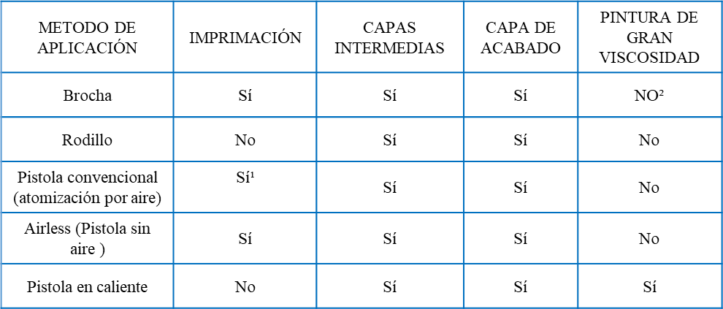
        - Para ciertos productos está permitido siempre que la superficie haya sido chorreada a "metal blanco" (SP3 SP5) o "casi blanco" (Sa2 1/2-SP10).
        - Empleado para productos epoxídicos, con restricciones.

Figura A 19. Herramientas para la aplicación de pinturas
Fuente: (Ingemecánica, s.f.)

Para la aplicación de pintura se tendrán en cuenta aspectos como.

- Almacenamiento y mezclado

- Las pinturas y disolventes deberán ser almacenados en lugares separados, con buena ventilación y alejados del calor, del fuego, de las chispas y de los rayos solares.
- Los envases de pinturas permanecerán cerrados hasta su uso.

- El mezclado de los componentes de la pintura se realizará de acuerdo con las instrucciones del fabricante.
- La pintura indicará el periodo de caducidad de los productos mezclados pasado el periodo no podrá aplicarse el producto.
- Si una pintura de dos componentes tiene que ser diluida, entonces se realizará después de mezclar los componentes.
- Temperatura y humedad

La temperatura, humedad relativa, el punto de rocío y humedad son factores importantes para el éxito de la aplicación de un revestimiento, pues estipulan la calidad y rendimiento efectivo del producto revestido, además de garantizar aspectos estéticos, color, textura, adherencia, grado de protección contra la corrosión y hasta la vida útil del revestimiento.
La Temperatura afecta a la vida útil, la viscosidad y las características de aplicación de los revestimientos, la temperatura del aire y del substrato afecta a las propiedades de secado de la pintura, con un secado incorrecto, la pintura se arruga y pierde adherencia, por otro lado, las altas temperaturas reducen el tiempo de secado, pero puede hacer la aplicación más difícil, ya que puede afectar la fluidez y por consiguiente el nivelado del producto sobre todo si son acabados o barnices. El punto de rocío define la temperatura a la que condensa la humedad sobre el material. La temperatura tanto ambiente como del material debe ser superior al punto de roció como mínimo
en 3ºC.

También es importante controlar la humedad en ya que esta determina la buena adherencia, y por lo tanto podrá prevenir fallos precoces del revestimiento y que su apariencia.
La pintura no se aplicará cuando la temperatura de la superficie esté por debajo de los 5ºC, o sea superior a los 50ºC.
Cuando se trate de pinturas Epoxi, los límites de temperatura para su aplicación estarán entre 10ºC (mínimo) y 35ºC (máximo).
La pintura no deberá aplicarse mientras llueve en la intemperie.

Las pinturas con aluminio para altas temperaturas no deberán aplicarse cuando la humedad relativa sea superior al 65%.
- Espesor

Es una medida esencial para asegurar la calidad y durabilidad del recubrimiento y del substrato, el principal parámetro a medir es la pintura seca, durante la aplicación se debe medir el espesor en húmedo, con el fin de llevar un control durante todo el proceso y así optimizarlo, identificando a tiempo la necesidad de una corrección y un posible ajuste en la aplicación. La relación entre la medición entre capa seca y capa húmeda va a depender del volumen de sólidos en el recubrimiento, así como del sistema que se use para su aplicación. Un espesor escaso o inadecuado puede resultar en problemas técnicos o presupuestales.
- Adherencia

La resistencia adhesiva de la pintura y los recubrimientos son de gran importancia pues permiten que el material cumpla las funciones básicas de protección y su acabado final, las pruebas de adherencia en la industria de pinturas y recubrimientos son necesarias para asegurar que la pintura o recubrimiento se adhieran correctamente al substrato, estas cuantifican la resistencia de la unión entre el sustrato y el recubrimiento, o entre diferentes capas de recubrimiento y la resistencia cohesiva de los materiales, la resistencia adhesiva va a depender del proceso previo de tratamiento de la superficie, así como de la compatibilidad entre materiales.
Adherencia por corte enrejado o trama cruzada. Consiste en formar cuadrículas de igual tamaño hasta el substrato de la superficie pintada, se realiza un corte en cruz, se pone cinta de adherencia y al retirarla se observa con una lupa el grado de desconchamiento.
Adherencia por tracción. Se mide evaluando la tensión de tracción mínima necesaria para separar o romper el recubrimiento perpendicular al sustrato, el ensayo se realiza fijando una sufridera (pieza metálica con una perforación) perpendicular a la superficie de un revestimiento con un adhesivo continuación, el aparato de ensayo está unido al dispositivo de carga y está alineado para aplicar tensión perpendicular a la superficie de ensayo, la fuerza que se aplica

aumenta gradualmente y se controla hasta que la sufridera se desprende o se alcanza un valor previamente especificado.
- Aplicación

La imprimación deberá ser aplicada tan pronto como sea posible después de la preparación de la superficie, y nunca después de pasadas 8 horas desde que se aplicó el chorreado.
No deberá aplicarse ninguna capa de pintura hasta que la anterior esté completamente seca. Cada capa de pintura deberá estar exenta de porosidades, ampollas u otros defectos visibles.
Tales defectos deberán ser reparados antes de aplicar una nueva capa.

La primera capa de pintura (imprimación) se aplicará inmediatamente después de haber limpiado las superficies metálicas, y no más tarde de las 4/6 primeras horas siguientes a ser limpiados.
Las capas de pintura se aplicarán mediante pistola, brocha, rodillo, inmersión o combinación de estos métodos, dependiendo de la calidad del material, pero siempre con el equipo recomendado por el fabricante para asegurar el espesor exigido en cada capa.
No se aplicará la pintura cuando la temperatura ambiente sea inferior a 5ºC, con la excepción de las pinturas que sequen por evaporación de un disolvente, pinturas éstas que se pueden aplicar incluso con temperatura ambiente de 2ºC.
No se aplicará pintura sobre acero, a una temperatura superior a 52ºC, a menos que se trate de una pintura específicamente indicada para ello. Cuando se pinte acero en tiempo cálido, deberán tomarse las precauciones necesarias para asegurar que se alcanza el espesor de pintura adecuado.

      - Pruebas y ensayos. Ensayos de espesor por medio de herramientas y equipos como.

- Láminas de calibración o galgas, son el método más usual para comprobación y medición de espesores de recubrimiento, la herramienta posee una serie de pestañas de metal plegables (cuchillas u hojas) que están industrializadas con los niveles de espesor especificados, comúnmente están elaboradas de acero y son resistentes al óxido; las medidas se proveen en milímetros o pulgadas y se pueden encontrar en cada pestaña.


Figura A 20. Medidor de espesor Galgas

- Medidor de espesor destructivo PIG (Paint Inspection Gauge) multicapa ISO 2808, Herramienta de precisión para inspeccionar y medir el espesor de uno o múltiples recubrimientos en prácticamente cualquier sustrato, También se usa para observar y medir los defectos de sustrato y de la película, se realiza una pequeña incisión en la capa de pintura y se utiliza un microscopio integrado con una escala de medición para medir la anchura de dicha incisión, que determina el espesor.
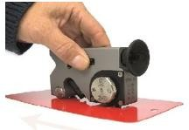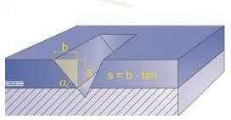

Figura A 21. Medidor de espesor PIG

- Sonda de medición de espesores no destructivo, utiliza principios tanto magnéticos (ferroso) y corrientes de Eddy (no ferrosos) simultáneamente para calcular y mostrar los espesores de pintura, solo hay que ubicar el dispositivo sobre la superficie a medir, o puede llevar cable permitiendo facilidad de acceso en espacios de difícil acceso, posee multiplicidad de rangos de medida y de tipos de sonda.
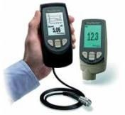

Figura A 22. Sonda de medición de espesor

- Rulina. Medidor de espesores de capas húmedas de alta precisión, es una herramienta exacta y fácil de usar, elaborado en acero inoxidable, posee tres discos, el central de menor tamaño y excéntrico respecto a los dos exteriores, se hace rodar sobre la pintura húmeda hasta que la rueda exterior entra en contacto con la película en este punto indica el espesor.
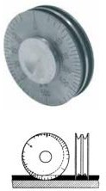
Figura A 23. Medidor de espesor de capa humada Rulina

Medición de temperatura y humedad por medio de equipos como.

- Termómetro con sonda. Es un equipo digital con una extensión (sonda) se usa generalmente para lograr una medición más fácil en lugares poco accesibles.
- Termómetro por infrarrojos. Medición de temperatura sin contacto mediante infrarrojos y con puntero láser de fácil de uso con una precisión del 1% y con una resolución de 0,1ºC. Rango
-32ºC a 420ºC, relación focal 20.1 y tamaño mínimo de señal 13 mm.

- Termómetro de contacto. Ideal para medir temperaturas de superficies de aleaciones férricas debido a que su base lleva dispuestos imanes que lo adhieren a las superficies magnéticas.
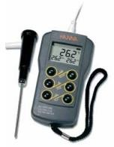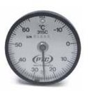
Termómetro de contacto
Termómetro laser
Termómetro con sonda
Figura A 24. Termómetros
Adherencia

- Medidor de adherencia por trama cruzada o rayador. Mediante el uso de cuchillas se realiza el ensayo de corte enrejado que sirve para evaluar la adherencia de pinturas a su soporte, así como la adhesión de las capas entre sí.
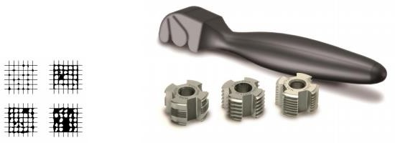

Figura A 25. Medidor de adherencia por trama cruzada o rayador

- Medidor de adherencia electrónico. Es una herramienta electrónica de indicación digital, se adhiere una sufridera a la superficie a estudiar efectuando un corte en la capa alrededor de la misma para su aislamiento, se ubica el elemento sobre ella y, mediante el giro de una rueda, se va ejerciendo mayor fuerza de arranque de manera gradual, cuando se produce el desprendimiento, el display electrónico muestra en pantalla la fuerza ejercida en el momento de despegue.
Multifunción Master Paint Plate. Es una placa multifunción práctica, que permite hacer varios ensayos con un solo equipo, adherencia, espesor en húmedo y corte en X, entre otros.
- Espesor de capas frescas de 50 a 500 micras. ISO 2808.

- Hacer de aplicador progresivo de 0 a 2000 micras.

- Adherencia por corte enrejado con posibilidad de realizar cortes de paso 1, 1.5, 2 y 3 mm.

ISO 2409.

- Prueba de nivelación que proporciona una orientación de la viscosidad del recubrimiento.

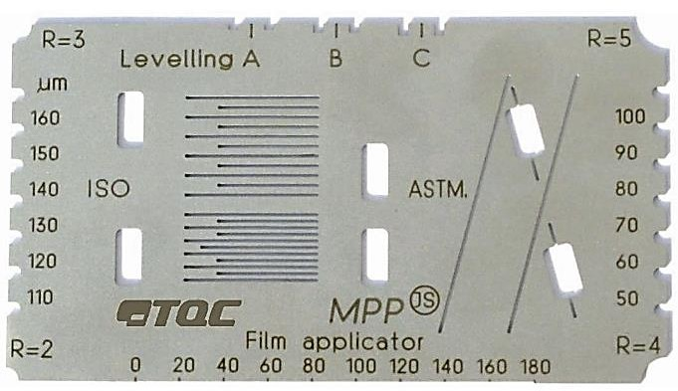
- Rayado en cruz o cruz de San Andrés para ensayos de corrosión. ASTM 3359 (Neurtke Instruments, s.f.).
Figura A 26. Placa multifuncional

      - Inspección de proceso de pintura. Para la inspección del proceso de pintura se deberá tener en cuenta la trazabilidad del proceso, el diligenciamiento de la ficha de inspección de pintura (ver Apéndice 6) y las diferentes pruebas y ensayos que se realizan.

Montaje

El montaje de una estructura consiste en la localización de piezas pre-fabricadas en taller y respectivamente en el lugar de la obra, las piezas deberán ser situadas en su posición correcta según especificaciones técnicas de acuerdo a planos de montaje para constituir la estructura proyectada. Se recomienda que el proceso de montaje sea estimado desde el proceso de fabricación en taller, para prever las necesidades de cada actividad y pieza desde el transporte hasta su consolidación
final, siempre siguiendo las dadas en los planos de taller.

Dentro de las condiciones para un buen montaje conviene verificar con ejes, plomo, alineamiento, fijación y procesos de unión.

    - Transporte de piezas. Las piezas que deban transportarse necesitan un acondicionamiento por lo que se emplearán accesorios como travesaños, perfiles, almohadillas y hasta materiales como aserrín que restrinjan el desplazamiento de las piezas durante el transporte, se previene también que se deformen, no sufran torsiones, abolladuras o cualquier desperfecto.
El transporte de las piezas debe ser previamente programado según el avance de obra, fabricación de piezas y la secuencia de montaje; desde obra se deberá indicar al taller los tiempos de envíos en el orden establecido.
Si las piezas superan un ancho de 4 m. o una longitud de 18 m., debe realizarse acompañamiento por un coche (por normativa de tráfico).

Recepción

En el descargue de las piezas se debe contemplar un protocolo para minimizar daños en las piezas, se debe contar con un área destinada a la recepción y almacén de las mismas. El

almacenamiento de las piezas en obra se realizará de forma sistemática siguiendo el orden del montaje, de ser necesario se etiquetarán mediante ficha de identificación.
Se formalizará la recepción de las piezas con el método inspección de revisión y gestión documental, mediante la utilización de fichas de identificación, actas y/o informes diarios.

Preparación y armado

Para el montaje se seleccionarán las piezas de acuerdo a la secuencia establecida, se verificarán las coincidencias de las piezas y las marcas definidas en los planos de montaje, se revisara detalladamente que las piezas estén alineadas y niveladas en todas las direcciones, se pueden asegurar las piezas con elementos provisionales e ir ensamblando con puntales, tensores, riostras, placas de montaje, entre otros, respetando siempre las tolerancias y evitando posibles movimientos, de esta manera se podrá asegurar su posterior soldadura.
En esta actividad se ensamblan las piezas en la posición final, mediante procesos tales como los ya citados en el capítulo 11.1.3. pre-armado, en este caso se realizará el armado final en la misma obra.

      - Estabilidad y conexiones. La estructura deberá erigirse a plomo y dentro de los requisitos definidos en la NTC, en la medida en que avanza el montaje, se deben instalar soportes temporales.

      - Alineación. Se verificará la precisión de todas las partes y piezas tanto de los conjuntos y subconjuntos de los elementos, estos deberán estar alineados y nivelados según los planos y especificaciones técnicas. Los elementos de fijación para el ensamble no se retirarán hasta que se

garantice la no distorsión o deformidad de las uniones (Ministerio de Ambiente, Vivienda y Desarrollo Territorial, 1997).

      - Soldadura de campo. “Las superficies en las juntas que se suelden en campo deben estar preparadas de manera adecuada para garantizar la soldadura” (Ministerio de Ambiente, Vivienda y Desarrollo Territorial, 1997).

      - Pintura de campo. “Los retoques de pintura y limpieza de la estructura deben estar dentro de las prácticas aceptas y se dejará constancia en los documentos” (Ministerio de Ambiente, Vivienda y Desarrollo Territorial, 1997).
Se protocolizará con el método de inspección visual, medición y de ser el caso con ensayos, se utilizarán para esto los planos de montaje, se gestionarán fichas de inspección de soldadura y registro fotográfico según sea el caso.

4. El control de la recepción de obra

La recepción de obra es el acto en el cual el constructor hace entrega de esta al contratante y esta es aceptada, este acto deberá ser consignado en un documento formal como acta y debe ser firmada por las partes haciendo constar su aceptación y consignando aspectos como.
- Descripción de la obra.

- Partes que intervienen. director de obra, interventoría, contratista y contratante.

- Costos iniciales y finales.

- Fechas, inicial, final, de ser el caso suspensión y reinicio o ampliación de plazo entrega final.
- Declaración del estado de la obra.

- Aceptación entre las partes. (Ver Apéndice 11)

Elaboración de documento de conformidad de la obra

Cualquiera que sea el nivel de control aplicado, la supervisión técnica y/o interventoría realizará, informe escrito y firmado en medio físico en el que se expondrán los siguientes aspectos.
- Ficha técnica con la siguiente información. descripción de la obra, partes que intervienen. director de obra, interventoría, contratista y contratante., costos iniciales y finales, fechas, inicial, final, de ser el caso suspensión y reinicio.
- Definición y alcance del proyecto.

- Cronograma de actividades y programación.

- No conformidades detectadas, indicando si se realizaron los correctivos.

- Comprobantes de ensayos y pruebas realizadas.

- El seguimiento y trazabilidad de cada uno de los procesos mediante actas, fichas y formatos.
- Distintivos y certificados de calidad de los materiales, herramientas y equipos.

- Registro fotográfico.

Inspección y ensayos

Para la correcta ejecución de este proceso se verificará la conformidad de cada una de las actividades realizadas previamente, se revisará y realizará un compendio con toda la

documentación y la trazabilidad de las actividades y procesos, se enumerarán mediante la ficha de inspección y ensayos las pruebas realizadas y los certificados recibidos (Ver Apéndice 12).

Informe final

Será el documento de autoevaluación con el que se acreditarán los procesos, su trazabilidad y cada uno de los criterios establecidos para el control de calidad de la obra. Se registra en él una sinopsis del control de calidad de cada una de las actividades realizadas en las etapas de recepción de materiales, construcción de la estructura y recepción de obra terminada.

Apéndice B. Implementación

Programación de obra
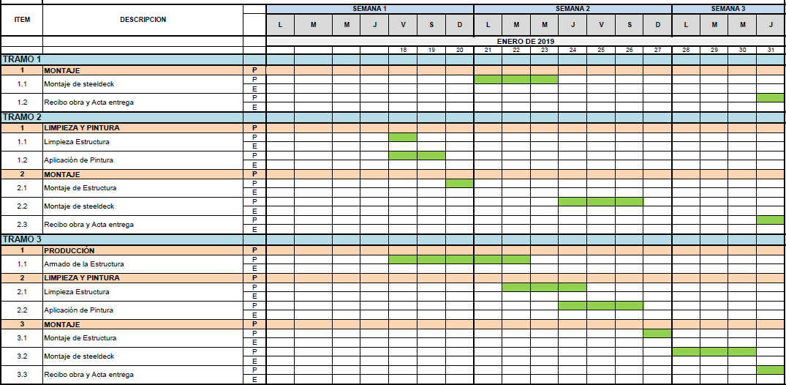

CONTROL DE RECEPCIÓN DEL MATERIAL

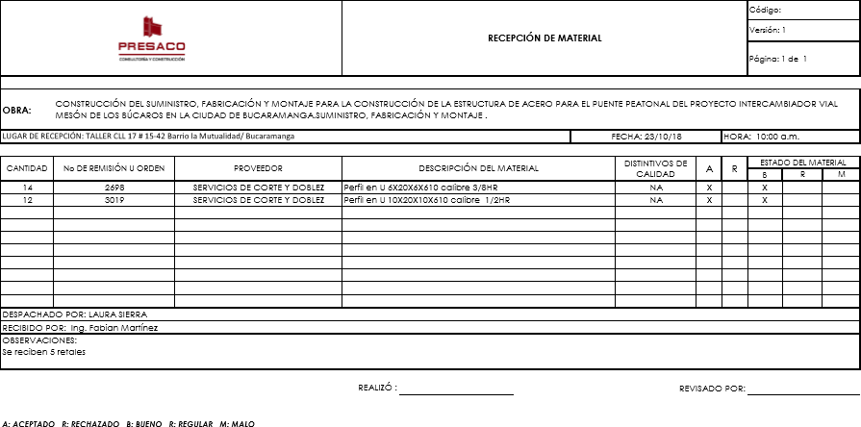

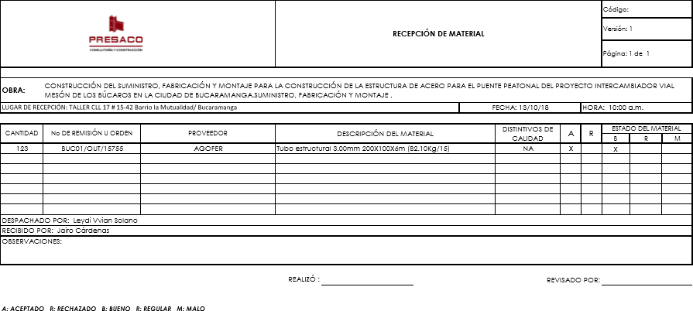

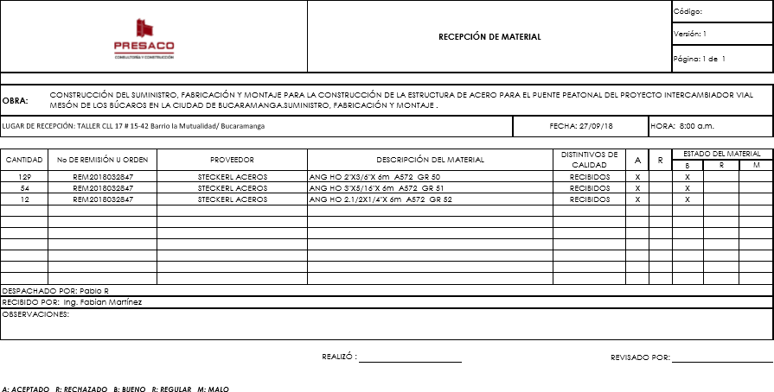


LOGO
ETIQUETA DE IDENTIFICACIÓN DE MATERIAL

CONSTRUCCIÓN DEL SUMINISTRO, FABRICACIÓN Y MONTAJE PARA LA CONSTRUCCIÓN DE LA ESTRUCTURA DE ACERO PARA EL PUENTE PEATONAL DEL PROYECTO
INTERCAMBIADOR VIAL MESÓN DE LOS BÚCAROS EN LA CIUDAD DE BUCARAMANGA.
Responsable: Jairo cárdenas
Fecha: 10/10/2018
VERSIÓN 1
FORMATO
Lámina de acero ASTM A-572 Gr. 50. Espesor 38mm.
ETIQUETA DE IDENTIFICACIÓN DE MATERIAL
CONSTRUCCIÓN DEL SUMINISTRO, FABRICACIÓN Y MONTAJE PARA LA CONSTRUCCIÓN DE LA ESTRUCTURA DE ACERO PARA EL PUENTE PEATONAL DEL PROYECTO INTERCAMBIADOR VIAL MESÓN DE LOS BÚCAROS EN LA CIUDAD DE BUCARAMANGA.
Responsable: Jairo cárdenas
Fecha: 29/10/2018
VERSIÓN 1
FORMATO
Lámina de acero ASTM A-572 Gr. 50. Espesor 12mm.

PAQUETE |  |  |  | BUC01/OUT/157590
CALIDAD | B | X | R | M
INSPECCION |  |  |  | ACEPTADO
OBSERVACIONES

LOGO

PAQUETE
CALIDAD | B | X | R | M
INSPECCION |  |  |  | ACEPTADO
OBSERVACIONES

LOGO
ETIQUETA DE IDENTIFICACIÓN DE MATERIAL
CONSTRUCCIÓN DEL SUMINISTRO, FABRICACIÓN Y MONTAJE PARA LA CONSTRUCCIÓN DE LA ESTRUCTURA DE ACERO PARA EL PUENTE PEATONAL DEL PROYECTO INTERCAMBIADOR VIAL MESÓN DE LOS BÚCAROS EN LA CIUDAD DE BUCARAMANGA.
Responsable: Jairo cárdenas
Fecha: 06/10/2018
VERSIÓN 1
FORMATO
Soldadura en electrodo de hilo, clasificación ER70S-6.

LOGO

PAQUETE |  |  |  | 18-4516
CALIDAD | B | X | R | M
INSPECCION |  |  |  | ACEPTADO
OBSERVACIONES

ETIQUETA DE IDENTIFICACIÓN DE MATERIAL
CONSTRUCCIÓN DEL SUMINISTRO, FABRICACIÓN Y MONTAJE PARA LA CONSTRUCCIÓN DE LA ESTRUCTURA DE ACERO PARA EL PUENTE PEATONAL DEL PROYECTO INTERCAMBIADOR VIAL MESÓN DE LOS BÚCAROS EN LA CIUDAD DE BUCARAMANGA.
FORMATO

PAQUETE CALIDAD INSPECCION
OBSERVACIONES
ACEPTADO
M
R
X
B
7306.61.00
Perfil Tubular Estructural 200X100X6.0mm, Acero ASTM A500 Gr. C. Perfil Tubular Estructural 200X100X3.0mm, Acero ASTM A500 Gr. C.
VERSIÓN 1
Responsable: Jairo cárdenas
Fecha: 07/10/2018

CONTROL DE LA EJECUCIÓN

 |  | FICHA DE CONTROL DIMENSIONAL |  |  | Cód.:02D
 |  |  |  |  | VERSIÓN: 1
 |  |  |  |  | PÁGINA: 1 DE 1
OBRA: | CONSTRUCCIÓN DEL SUMINISTRO, FABRICACIÓN Y MONTAJE PARA LA CONSTRUCCIÓN DE LA ESTRUCTURA DE ACERO PARA EL PUENTE PEATONAL DEL PROYECTO INTERCAMBIADOR VIAL MESÓN DE LOS BÚCAROS EN LA CIUDAD DE  BUCARAMANGA. |  |  |  | FECHA: 13/11/2018
ACTIVIDAD: | Control lista de partes de connjunto CPA/
Cód. actividad: |  | Lote: |  | Ubucación/referencia elemento: MÓDULO 1 TRAMO 1
Descripción: | CONJUNTO CPA/19

INSPECCIONES |  | Medidas(Log en mm) | valor tomado (muestra) | Tolerancia | VoBo
1.1 | Perfil 200*100*6 | 1702 | 1702 | NA | OK
1.2 | Perfil 200*100*6 | 1559 | 1559 | NA | OK
1.3 | Perfil 200*100*6 | 1589 | 1589 | NA | OK
1.4 | Perfil 200*100*9 | 5347 | 5347 | NA | OK
1.5 | Perfil 200*100*9 | 5134 | 5135 | NA | OK
1.6 | Perfil 200*100*3 | 1695 | 1695 | NA | OK
1.7 | Perfil 200*100*3 | 1553 | 1553 | NA | OK
1.8 | Perfil 200*100*3 | 1780 | 1780 | NA | OK
1.9 | Perfil 200*100*3 | 2789 | 2790 | NA | OK
1.10 | Perfil 200*9 | 4278 | 4278 | NA | OK
OBSERVACIONES:

RESPONSABLE: REVISADO POR:

 |  | FICHA DE CONTROL DIMENSIONAL |  |  | Cód.:00
 |  |  |  |  | VERSIÓN: 1
 |  |  |  |  | PÁGINA: 1 DE 1
OBRA: | CONSTRUCCIÓN DEL SUMINISTRO, FABRICACIÓN Y MONTAJE PARA LA CONSTRUCCIÓN DE LA ESTRUCTURA DE ACERO PARA EL PUENTE PEATONAL DEL PROYECTO INTERCAMBIADOR VIAL MESÓN DE LOS BÚCAROS EN LA CIUDAD DE BUCARAMANGA. |  |  |  | FECHA: 15/1122018
ACTIVIDAD: | Control lista de partes de connjunto CV/2
Cód. actividad: |  | Lote: |  | Ubucación/referencia elemento: MÓDULO 2 TRAMO 3
Descripción: | CONJUNTO CV/2

INSPECCIONES |  | Medidas(Log en mm) | valor tomado (muestra) | Tolerancia | VoBo
1.1 | Perfil 100*200*3 | 5014 | 5014 | NA | OK
1.2 | Perfil 100*200*3 | 2016 | 2016 | NA | OK
1.3 | Perfil 100*200*3 | 1445 | 1445 | NA | OK
1.4 | Perfil 100*200*3 | 3015 | 3015 | NA | OK
1.5 | Perfil 100*200*3 | 2814 | 2814 | NA | OK
1.6 | Perfil 100*200*3 | 14115 | 14115 | NA | OK
1.7 | Perfil 100*200*3 | 1347 | 1347 | NA | OK
1.8 | Perfil 100*200*3 | 1493 | 1493 | NA | OK
1.9 | Perfil 100*200*3 | 1559 | 1559 | NA | OK
1.10 | Perfil 100*200*6 | 4670 | 4670 | NA | OK
1.11 | Perfil 100*200*6 | 4843 | 4843 | NA | OK
1.12 | Perfil 200*9 | 4412 | 4412 | NA | OK
1.13 | Perfil 200*9 | 7676 | 7676 | NA | OK
OBSERVACIONES:

RESPONSABLE: REVISADO POR:

 |  | FICHA DE CONTROL DIMENSIONAL |  |  | Cód.:00
 |  |  |  |  | VERSIÓN: 1
 |  |  |  |  | PÁGINA: 1 DE 1
OBRA: | CONSTRUCCIÓN DEL SUMINISTRO, FABRICACIÓN Y MONTAJE PARA LA CONSTRUCCIÓN DE LA ESTRUCTURA DE ACERO PARA EL PUENTE PEATONAL DEL PROYECTO INTERCAMBIADOR VIAL MESÓN DE LOS BÚCAROS EN LA CIUDAD DE BUCARAMANGA. |  |  |  | FECHA: 15/11/2018
ACTIVIDAD: | Control lista de partes de conjunto CV/18
Cód. actividad: |  | Lote: |  | Ubucación/referencia elemento: MÓDULO 3 TRAMO 2
Descripción: | CONJUNTO CV/18

INSPECCIONES |  | Medidas(Log en mm) | valor tomado  (muestra) | Tolerancia | VoBo
1.1 | Perfil 100*200*3 | 5014 | 5014 | NA | OK
1.2 | Perfil 100*200*3 | 2016 | 2016 | NA | OK
1.3 | Perfil 100*200*3 | 1445 | 1445 | NA | OK
1.4 | Perfil 100*200*3 | 3015 | 3015 | NA | OK
1.5 | Perfil 100*200*3 | 2814 | 2814 | NA | OK
1.6 | Perfil 100*200*3 | 14115 | 14115 | NA | OK
1.7 | Perfil 100*200*3 | 1347 | 1347 | NA | OK
1.8 | Perfil 100*200*3 | 1493 | 1493 | NA | OK
1.9 | Perfil 100*200*3 | 1559 | 1559 | NA | OK
1.10 | Perfil 100*200*6 | 4670 | 4670 | NA | OK
1.11 | Perfil 100*200*6 | 4843 | 4843 | NA | OK
1.12 | Perfil 200*9 | 4412 | 4412 | NA | OK
1.13 | Perfil 200*9 | 7676 | 7676 | NA | OK
OBSERVACIONES:

RESPONSABLE: REVISADO POR:

 |  | PROGRAMA DE INSPECCIÓN |  |  |  | Cód.:
 |  |  |  |  |  | VERSIÓN: 001
 |  |  |  |  |  | PÁGINA: 1 DE 1
NOMBRE Y LUGAR DE LA OBRA: CONSTRUCCI ÓN DEL SUMINISTRO, FABRICACI ÓN Y MONTAJE PARA LA CONSTRUCCI ÓN DE LA ESTRUCTURA DE ACERO PARA EL PUENTE PEATONAL DEL PROYECTO INTERCAMBI ADOR VIAL MESÓN DE LOS BÚCAROS EN LA CIUDAD DE BUCARAMANGA.SUMINISTRO, FABRICACI ÓN Y MONTAJE .
Nº | Control | Método de inspección | Documentación empleada | Responsable | Firma | Fecha | Observaciones
1 | RECEPCIÓN DE MATERIALES
1.1 | Ficha de suministros, guia o remisión | Revisión y gestión documental | Formato de recepción de material | Ing. Fredy Devera |  | 27/09/2018  23/10/2018
1.2 | Certificados de garantía | Revisión y gestión documental | Formato de recepción de material | Ing. Fredy Devera |  | 27/09/2018  23/102018
1.2 | Disintivos de calidad | Revisión y gestión documental | Formato de recepción de material | Ing. Fredy Devera |  | 27/09/2018  23/10/2018
2 | CONTROL DE LA EJECUCIÓN
2.1 | FABRICACIÓN
2.1.1 | Inspección del trazado y preparación | Visual - Medición | Ficha de control dimensional | Ing. Fredy Devera |  | 09/11/2018  15/11/2018
2.1.2 | Corte de material | Verificación - Medición | Ficha de control dimensional / planos de taller | Ing. Fredy Devera |  | 21/11/2018
2.1.3 | Pre-armado | Visual - Medición | Ficha de control dimensional / planos de taller | Ing. Fredy Devera |  | 27/11/2018
2.1.4 | Armado  - Unión con remaches  - Unión con pernos  - Unión con soldadura | Visual - Medición - END | Planos de taller | Ing. Fredy Devera |  | 29/11/2018
2.1.5 | Limpieza | Revisión documental | Ficha inspección de limpieza/ planos de taller | Ing. Fredy Devera |  | N/A | Para estas piezas se realiza limpieza y pintura en obra (proceso a realizar en la etapa de montaje)
2.1.6 | Pintura | Revisión documental | Ficha de inspección de pintural / planos de taller | Ing. Fredy Devera |  | N/A | Para estas piezas se realiza limpieza y pintura en obra (proceso a realizar en la etapa de montaje)



2.2 | MONTAJE
2.2.1 | Transporte de piezas | Revisión y gestión documental | Acta y/o informe diario | Arq. Denise Ortiz |  | 22/12/2018
2.2.2 | Recepeción | Revisión y gestión documental | Ficha de identificación, acta y/o  informe diario | Arq. Denise Ortiz |  | 22/12/2018  28/01/2019
2.2.5 | Preparación y armado  - Unión con remaches  - Unión con pernos  - Unión con soldadura | Visual - Medición - END | Planos de montaje | Arq. Denise Ortiz |  | 15/01/2019 | Se recibe visita de experto END y se realizan observaciones. se etiqueta cada pieza.
2.2.6 | Limpieza | Revisión y gestión documental | Ficha de inspección de limpieza /  planos de montaje | Arq. Denise Ortiz |  | 18/01/2019
2.2.7 | Pintura | Revisión y gestión documental | Ficha de inspección de pintura /  planos de montaje | Arq. Denise Ortiz |  | 19/01/2019
3 | CONTROL DE LA RECEPCIÓN DE LA OBRA
3.1 | Acta de recepción de obra terminada | Identificación y  estado,verificación, revisión y gestión documental | Proyecto/planos y especificaciones/ gestión de acta  de recepción de obra terminada | Arq. Denise Ortiz
3.2 | Inspección y ensayos | Verificación, revisión y gestión documental | Gestión ficha de inspección y ensayos/ todas las fichas de  inspección | Arq. Denise Ortiz

RESPONSABLE:
REVISADO POR:

 |  | FICHA DE INSPECCIÓN DIARIA |  | Cód.:046
 |  |  |  | VERSIÓN: 1
 |  |  |  | PÁGINA: 1 DE 2
OBRA: | CONSTRUCCIÓN DEL SUMINISTRO, FABRICACIÓN Y MONTAJE PARA LA CONSTRUCCIÓN DE LA ESTRUCTURA DE ACERO PARA EL PUENTE PEATONAL DEL PROYECTO INTERCAMBIADOR VIAL  MESÓN DE LOS BÚCAROS EN LA CIUDAD DE BUCARAMANGA.
ACTIVIDAD: | Armado de cerchas.
CONTRATISTA | PRESACO |  | Ubicación: TALLER CLL 17 # 15-42 Barrio la Mutualidad/ Bucaramanga | FECHA:10/12/2018
Descripción: | Armado de las cerchas CPA/8 CPA/9 CPA/12

TURNO
HORARIO DE TRABAJO
HORAS DE TRABAJO POR TURNO
DIURNO X DE: 7:00 HASTA: 18:00 9 Horas
NOCTURNO DE: HASTA:
11
TOTAL PERSONAL
PERSONAL
AREA | CARGO | CANT. | AREA | CARGO | CANT.
CONSTRUCCIÓN | ARMADOR | 1 | INGENIERÍA | JEFE DE PRODUCCIÓN | 1
CONSTRUCCIÓN | SOLDADORES | 5
CONSTRUCCIÓN | AYUDANTES | 4

EQUIPOS
DESCRIPCIÓN | CANT.
SOLDADURA MIG/MAG | 5
SOLDADURA SMAW | 1
PLASMA | 2
HERRAMIENTA MENOR | -

TOTAL | 10 | TOTAL | 1

INSPECCIONES |  | Tiempo de ejecución | Documentación – Plano de referencia | Archivo fotográfico generado | Aceptado | Rechazado | Firma
1.1 | Preparación de herramientas y equipos  para trabajar | 1h | NA |  | X
1.2 | Corte de platinas 200X120X1/2'' | 3 h | PLANOS DE TALLER [37][19][20] PARTES TRAMOS 2-16A 2-20A 2-19A |  | X
1.3 | Corte de los rigidizadores de los apoyos y biselado de estos | 7 h | PLANOS DE TALLER [37][19][20] PARTES TRAMOS 2-16A 2-20A 2-19A |  | X
1.4 | Armado de la cercha CPA/8 | 5 h | PLANOS DE TALLER [37] CONJUNTOS - PARTES TRAMO 2-16A |  | X
1.5 | Armado de la cercha CPA/9 | 6 h | PLANOS DE TALLER [37][19] CONJUNTOS  - PARTES TRAMO 2-19A |  | X
1.6 | Armado de la cercha CPA/12 | 11 h | PLANOS DE TALLER[20] CONJUNTOS - PARTES TRAMO 2-20A |  | X
1.7
1.8
OBSERVACIONES Y/O COMENTARIOS:

Se empezó el armado de las cerchas: CPA/9 y CPA/12, se terminó con el armado de la cercha CPA/8, se cortaron 18 platinas de 200X120X1/2'' para los refuerzos de las uniones entre módulos, se terminaron de cortar los 32 rigidizadores de los apoyos y se empezó con el biselado de estos, se empalmaron los tubos necesarios para el armado de las cerchas: CPA/9 y CPA/12.
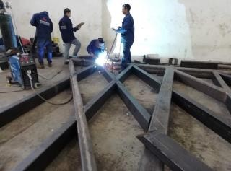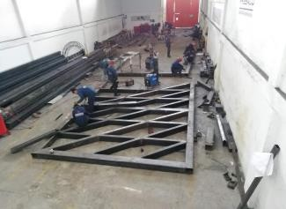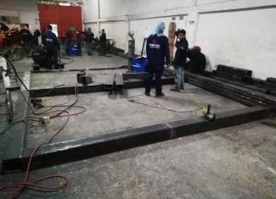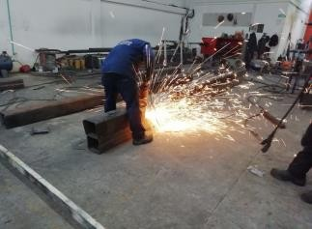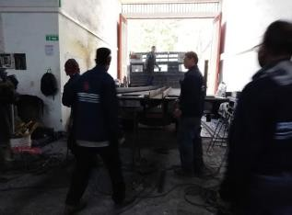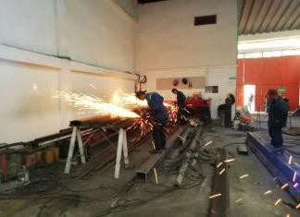
REGISTO FOTOGRÁFICO
006
005
003
002

RESPONSABLE: REVISADO POR:
001
004

 |  | FICHA DE INSPECCIÓN DIARIA |  | Cód.:046
 |  |  |  | VERSIÓN: 1
 |  |  |  | PÁGINA: 2 DE 2
OBRA: | CONSTRUCCIÓN DEL SUMINISTRO, FABRICACIÓN Y MONTAJE PARA LA CONSTRUCCIÓN DE LA ESTRUCTURA DE ACERO PARA EL PUENTE PEATONAL DEL PROYECTO INTERCAMBIADOR VIAL  MESÓN DE LOS BÚCAROS EN LA CIUDAD DE BUCARAMANGA.
ACTIVIDAD: | Armado de cerchas.
CONTRATISTA | PRESACO |  | Ubicación: TALLER CLL 17 # 15-42 Barrio la Mutualidad/ Bucaramanga | FECHA:10/12/2018
Descripción: | Armado de las cerchas CPA/8 CPA/9 CPA/12

TURNO
HORARIO DE TRABAJO
HORAS DE TRABAJO POR TURNO
DIURNO X DE: 7:00 HASTA: 18:00 9 Horas

NOCTURNO DE: HASTA:
EQUIPOS
DESCRIPCIÓN SOLDADURA MIG/MAG SOLDADURA SMAW
PLASMA
CANT.
5
1
2
HERRAMIENTA MENOR
-
11
TOTAL PERSONAL
PERSONAL
AREA | CARGO | CANT. | AREA | CARGO | CANT.
CONSTRUCCIÓN | ARMADOR | 1 | INGENIERÍA | JEFE DE PRODUCCIÓN | 1
CONSTRUCCIÓN | SOLDADORES | 5
CONSTRUCCIÓN | AYUDANTES | 4

TOTAL | 10 | TOTAL | 1

INSPECCIONES |  | TIEMPO DE  EJECUCIÓN | Documentación – Plano de referencia | Archivo fotográfico  generado | Aceptado | Rechazado | Firma
1.1 | Biselado de C's para el armado de tubos  de 200X200X3/8'' | 3 h | PLANOS DE TALLER [37][19][20] PARTES  TRAMOS 2-16A 2-20A 2-19A |  | X
1.2 | Biselado de las "orejas" de los apoyos | 2 h | PLANOS DE TALLER [37][19][20] PARTES TRAMOS 2-16A 2-20A 2-19A |  | X
1.3 | Corte de los rigidizadores de los apoyos y biselado | 7 h | PLANOS DE TALLER [37][19][20] PARTES  TRAMOS 2-16A 2-20A 2-19A |  | X
1.4 | Descargue de placas base y C's | 1 h | NA |  | X
1.5 | Empalme de tubos de 200X120X3/8'' y 200X200X9mm | 10 h | PLANOS DE TALLER [37][19][20] PARTES TRAMOS 2-16A 2-20A 2-19A |  | X
1.9
OBSERVACIONES Y/O COMENTARIOS:
Se continuó con el biselado de las "orejas" de los apoyos, se descargaron 5 C'S para el armado de tubos de 200X200X3/8'' y las cuatro placas bases ya perforadas del primer tramo y se biselaron dos C's para el armado de tubos de 200X200X3/8''. Naranja->Cerchas que se están armando, Azul->Cerchas que se están resoldando.
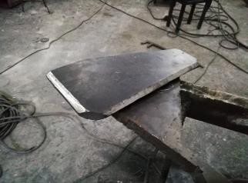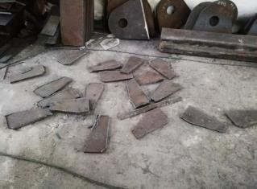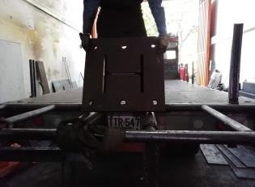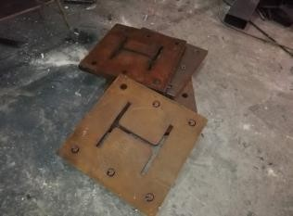
REGISTO FOTOGRÁFICO
003
002

RESPONSABLE: REVISADO POR:
001
004

 |  | FICHA DE INSPECCIÓN DIARIA |  | Cód.:056
 |  |  |  | VERSIÓN: 1
 |  |  |  | PÁGINA: 1 DE 1
OBRA: | CONSTRUCCIÓN DEL SUMINISTRO, FABRICACIÓN Y MONTAJE PARA LA CONSTRUCCIÓN DE LA ESTRUCTURA DE ACERO PARA EL PUENTE PEATONAL DEL PROYECTO INTERCAMBIADOR VIAL  MESÓN DE LOS BÚCAROS EN LA CIUDAD DE BUCARAMANGA.
ACTIVIDAD: | Armado de cerchas.
CONTRATISTA | PRESACO |  | Ubicación: TALLER CLL 17 # 15-42 Barrio la Mutualidad/ Bucaramanga | FECHA:15/12/2018
Descripción: | Armado de las cerchas CPA/8 CPA/9 CPA/12
TURNO
HORARIO DE TRABAJO
HORAS DE TRABAJO POR TURNO
DIURNO X DE: 7:00 HASTA: 18:00 8 Horas
NOCTURNO DE: HASTA:
10
TOTAL PERSONAL
PERSONAL
AREA | CARGO | CANT. | AREA | CARGO | CANT.
CONSTRUCCIÓN | ARMADOR | 1 | INGENIERÍA | JEFE DE PRODUCCIÓN | 1
CONSTRUCCIÓN | SOLDADORES | 5
CONSTRUCCIÓN | AYUDANTES | 3

EQUIPOS
DESCRIPCIÓN | CANT.
SOLDADURA MIG/MAG | 3
SOLDADURA SMAW
PLASMA | 2
HERRAMIENTA MENOR | -

TOTAL | 9 | TOTAL | 1

INSPECCIONES |  | Tiempo de ejecución | Documentación – Plano de referencia | Archivo fotográfico generado | Aceptado | Rechazado | Firma
1.1 | Preparación de herramientas y equipos para  trabajar | 1h | NA |  | X
1.2 | Biselado de C´s para armado de tubos 200X120X3/8" | 2 h | PLANOS DE TALLER [12] CONJUNTOS - PARTES TRAMO 2-11A Y 2-12A |  | X
1.3 | Pulida de appoyos para tramo 1 | 6 h | PLANOS DE TALLER [12] CONJUNTOS - PARTES TRAMO 2-11A Y 2-12A |  | X
1.4 | Descargue de C´s para armado de tubos 200X120X3/8" | 1h | PLANOS DE TALLER [12] CONJUNTOS - PARTES TRAMO 2-11A Y 2-12A |  | X
1.5 | Armado de cercha CV/19 | 6 h | PLANOS DE TALLER [12] CONJUNTOS -  PARTES TRAMO 2-12A |  | X
1.6 | Armado de cercha CV/20 | 6 h | PLANOS DE TALLER [11] CONJUNTOS - PARTES TRAMO 2-11A |  | X
1.7 | Armado y resoldado de tubos de 200X120X3/8" | 3 h
1.8
OBSERVACIONES Y/O COMENTARIOS:
Se continuó con el armado de las cerchas CV/19 Y CV/20(se colocaron los elementos de 120X200X3/8"), se pulieron y cuadraron los paoyos del tramo 1, se biselaron catorce(14) C´s para elmado de los tubos 120X200X3/8" de 2.44m, se armó y resoldó un tubo de 120X200X3/8" de 6.1m, se armaron 6 tubos de 120X200X3/8" de 2.44m y a su vez se resoldaron, se decargaron 10 C´s para armado de tubos de 200X200X3/8" y se pulieron los tubos de 120X200X3/8".
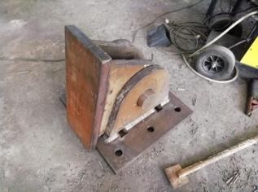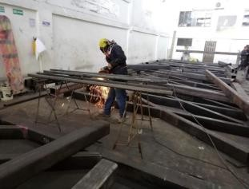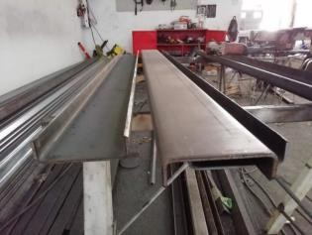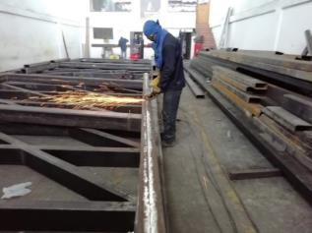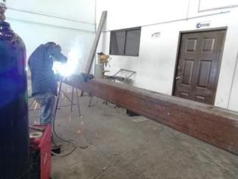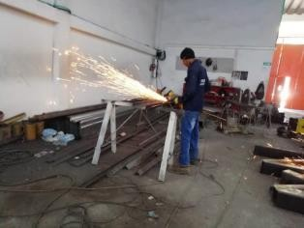
REGISTO FOTOGRÁFICO
006
005
004
003
002
001

RESPONSABLE: REVISADO POR:

 |  | FICHA DE INSPECCIÓN DIARIA |  | Cód.:096
 |  |  |  | VERSIÓN: 1
 |  |  |  | PÁGINA: 1 DE 1
OBRA: | CONSTRUCCIÓN DEL SUMINISTRO, FABRICACIÓN Y MONTAJE PARA LA CONSTRUCCIÓN DE LA ESTRUCTURA DE ACERO PARA EL PUENTE PEATONAL DEL PROYECTO INTERCAMBIADOR VIAL  MESÓN DE LOS BÚCAROS EN LA CIUDAD DE BUCARAMANGA.
ACTIVIDAD: | Armado de cerchas.
CONTRATISTA | PRESACO |  | Ubicación: TALLER CLL 17 # 15-42 Barrio la Mutualidad/ Bucaramanga | FECHA:15/01/2019
Descripción: | Armado de las cerchas CPA/8 CPA/9 CPA/12
TURNO
HORARIO DE TRABAJO
HORAS DE TRABAJO POR TURNO
DIURNO X DE: 7:00 HASTA: 18:00 7 Horas
NOCTURNO DE: HASTA:
6
TOTAL PERSONAL
PERSONAL
AREA | CARGO | CANT. | AREA | CARGO | CANT.
CONSTRUCCIÓN | ARMADOR | 1 | INGENIERÍA | JEFE DE PRODUCCIÓN | 1
CONSTRUCCIÓN | AYUDANTE | 1
CONSTRUCCIÓN | SOLDADORES | 1
CONSTRUCCIÓN | MAESTRO | 1
CONSTRUCCIÓN | AYUDANTE | 1

EQUIPOS
DESCRIPCIÓN | CANT.
SOLDADURA MIG/MAG | 1
SOLDADURA SMAW | -
PLASMA | 1
HERRAMIENTA MENOR | -

TOTAL | 5 | TOTAL | 1

INSPECCIONES |  | TIEMPO DE  EJECUCIÓN | Documentación – Plano de referencia | Archivo fotográfico  generado | Aceptado | Rechazado | Firma
1.1 | Biselado de C's para el armado de tubos de  200X200X3/8'' | 1 h | PLANOS DE TALLER [27] CONJUNTOS -  PARTES TRAMO 1-27A |  | X
1.2 | Armado de la cercha CPA/1 | 5 h | PLANOS DE TALLER [27] CONJUNTOS - PARTES TRAMO 1-27A |  | X
1.3 | Resoldado de la cercha CPA/1 | 8 h | PLANOS DE TALLER [27] CONJUNTOS -  PARTES TRAMO 1-27A |  | X
1.4 | Corte de channels para conectores de  cortante del metaldeck | 2 h | PLANOS DE TALLER [27] CONJUNTOS - PARTES TRAMO 1-27A |  | X
1.5 |  |  |  |  | X
1.9
OBSERVACIONES Y/O COMENTARIOS:
Se finalizó el armado de la cercha CPA/1, se colocaron los elementos secundarios (diagonales) faltantes de dos vanos. Se realizo la verificación dimensional de las cerchas dando así el aval para continuar con el armado y resoldado. Se realizó el resoldado de la cercha CPA/1. Se terminaron de cortar los conectores de cortante del metaldeck. Andrés Martínez estuvo en
inducción de 7:00-8:00am y regreso a la planta a las 10:45am.
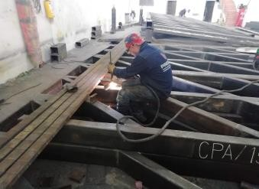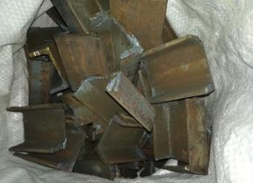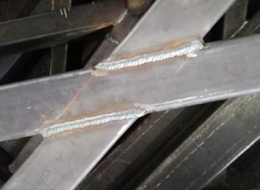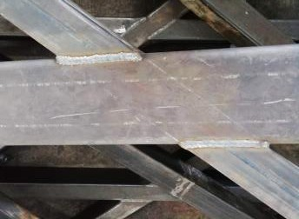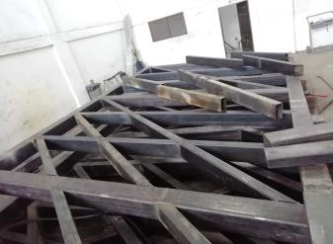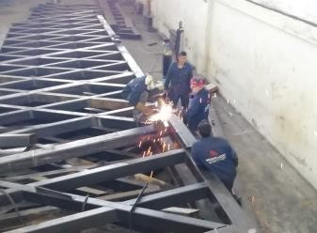
REGISTO FOTOGRÁFICO
006
005
004
003
002

RESPONSABLE: REVISADO POR:
001

Logo

 | INSPECCIÓN DE SOLDADURAS |  | CÓDIGO:
 | PROYECTO: CONSTRUCCIÓN DEL SUMINISTRO, FABRICACIÓN Y MONTAJE PARA LA CONSTRUCCIÓN DE LA ESTRUCTURA DE ACERO PARA EL PUENTE PEATONAL DEL PROYECTO INTERCAMBIADOR VIAL MESÓN DE LOS BÚCAROS EN LA CIUDAD DE BUCARAMANGA. | VERSIÓN 01 | PÁGINA _1_ DE _1_

NOMBRE DEL SOLDADOR: |  | LUGAR DEL ENSAYO: GIRÓN - SANTANDER
PROCESO DE SOLDADURA: GMAW-S | NORMA/ESPECIFICACIÓ: ASME SECCIÓN V ARTICULO 6 |  | FECHA: 30 DE OCTUBRE DE 2018
AUTORIZADO POR | ILUMINACIÓN: 1650LUX | TEMPERATURA: 30°C | PIEZA INSPECCIONADA : CERCHA CV5,1 JUNTA#1

JUNTA UTILIZADA |  |  |  |  |  | MATERIAL BASE
SENCILLA X DOBLE SOLDADURA |  | RESPALDO | SI | NO | X | ESPECIFICACIÓN: Perfil tubular 200X200X9.0mm, Acero ASTM A500
MATERIAL DE RESPALDO |  |  |  |  |  | TIPO O GRADO: A 500 Gr.C.
ÁNGULO DE LA UNIÓN: |  |  |  |  |  | CLASE DE ELECTRODO FUNDENTE: E-7018.
MÉTODO |  |  |  |  |  | DIÁMETRO ( 200 mm
 |  |  |  |  |  | ESPESOR : 9.0 mm FILETE: V SIMPLE
MATERIAL DE APORTE |  |  |  |  |  | TÉCNICA
ESPECIFICACIÓN AWS: D1.1/D1.1 M:2016 TABLA 6,1 |  |  |  |  |  | CORDÓN RECTO | CORDÓN OSCILANTE | x
CLASIFICACIÓN AWS:
PRECALENTAMIENTO |  |  |  |  |  | PASO: SENCILLO | MÚLTIPLE | x
TEMPERATURA: | MENOR A 40°

INSPECCIÓN VISUAL | OTRAS PRUEBAS Y / O ENSAYOS
APARIENCIA: SOCAVADO: SI NO x  POROSIDAD: CONVEXIDAD: SI NO x  CONCAVIDAD: SI NO x  INSPECTOR: CESAR GARAVITO PLATA  FECHA DEL ENSAYO 20/11/2018 | 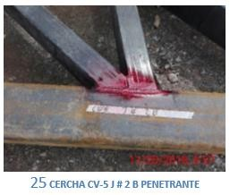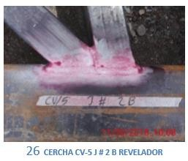

ETAPA DE SOLDEO |  |  | ENSAMBLE |  |  |  |  | POSICIÓN DE LA SOLDADURA
FONDEO  RELLENO |  |  | DE CANTO  TE |  | TRASLAPE  ESQUINA |  |  | 1G  3G |  | 2G  4G
PRESENTACIÓN X |  |  | A TOPE X |  |  |  |  | OTRO: 2F

Pase o capa(s) de soldadura |  | proceso | Metales de aporte |  | Corriente |  | CELERIDAD DE AVANCE  UND DE MEDIDA /TIEMPO |  | DETALLE DE LA JUNTA
 |  | proceso | clase | diámetro | Tipo y polaridad | AMPS |  |  | DETALLE DE LA JUNTA
 | 1 | GMAW | ER.70-S6 | 0,035" | DCEP | 195 | mm/min | 250 | 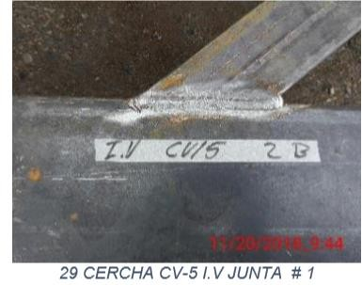
 | 2 | GMAW | ER.70-S6 | 0,035" | DCEP | 195 | mm/min | 240
 | 3 | GMAW | ER.70-S6 | 0,035" | DCEP | 195 | mm/min | 240

RESPONSABLE: REVISADO POR:

Logo | INSPECCIÓN DE LIMPIEZA | CÓDIGO:
Logo | PROYECTO: CONSTRUCCI ÓN DEL SUMINISTRO, FABRICACI ÓN Y MONTAJE PARA LA CONSTRUCCI ÓN DE LA ESTRUCTURA DE ACERO PARA EL PUENTE PEATONAL DEL PROYECTO INTERCAMBI ADOR VIAL MESÓN DE LOS BÚCAROS EN LA CIUDAD DE BUCARAMANGA. | PÁGINA 1 DE 1 VERSIÓN 01

CONTRATO DE OBRA N° |  | INTERVENTORÍA: |  | FECHA  1/10/2018 | FORMATO  No
 |  |  |  |  | 1 de 00

ELEMENTO INSPECCI ONADO: |  | CERCHA CV/5 B-1-N PV/5 PTE 200*200*12
TIPO DE LIMPI EZA: | SSPC1 | LIMPI EZA CON SOLVENTES |  |  | MÉTODO: | Limpieza manual con la utilización herramientas eléctricas o neumáticas, para eliminar impurezas, tales como: residuos de soldaduras, oxidación, pintura envejecida y otras incrustantes.
TIPO DE LIMPI EZA: | SSPC2 | LIMPI EZA CO HERRAMI ENTAS MANUALES |  |  | MÉTODO:
TIPO DE LIMPI EZA: | SSPC3 | LIMPI EZA CON HERRAMI ENTAS MECANI CAS X |  |  | MÉTODO:
OTROS
VERIFICACIóN |  |  |  | INSPECCIÓN DE LA LIMPIEZA EN: |  | OBSERVACIONES | ACEPTADO/ RECHAZADO | RESPONSABLE DE LA INSPECCIÓN
MATERIAL |  | HERRAMIENTAS |  | BORDES | X |  | A | Ing. Fredy Devera
SOLVENTE Y DESENGRASANTES |  | DISCO TRENSADO | X | PERFORACI ONES
OTROS |  | DISCOS DE COPA |  | UNI ONES | X |  | A | Ing. Fredy Devera
OTROS |  | PULIDORA | X | EMPALMES
OTROS |  | CLEAN&STRI P |  | SUPERFI CI ES PLANAS | X |  | A | Ing. Fredy Devera
OTROS |  | OTROS |  | OTROS
OBSERVACIONES:

RESPONSABLE: REVI SADO POR:

REPORTE DE INSPECCIÓN POR LIMPIEZA |  |  | CÓDIGO: | FECHA INFORME: 8/10/2018  FECHA INSPECCI ON: 1/10/2018
Logo | PROYECTO: CONSTRUCCI ÓN DEL SUMINISTRO, FABRICACI ÓN Y MONTAJE PARA LA CONSTRUCCI ÓN DE LA  ESTRUCTURA DE ACERO PARA EL PUENTE PEATONAL DEL PROYECTO INTERCAMBI ADOR VIAL MESÓN DE LOS BÚCAROS EN LA CIUDAD DE BUCARAMANGA. |  | CÓDIGO: | FECHA INFORME: 8/10/2018  FECHA INSPECCI ON: 1/10/2018
Logo |  |  | PÁGINA _____ DE _____ VERSIÓN: 01
Logo | CONTRATO DE OBRA N° :
Logo | INTERVENTORÍA:
LUGAR DE LA INSPECCI ON: CLL 17 # 15-42 Barrio la Mutualidad/  Bucaramanga |  | CIUDAD: BUCARAMANGA | TIPO DE ESTRUCTURA A INSPECCI ONAR: CERCHA CV/5 B-1-N PV/5 PTE 200*200*12
REGISTRO FOTOGRAFICO / DOCUMENTO REFERENCIA
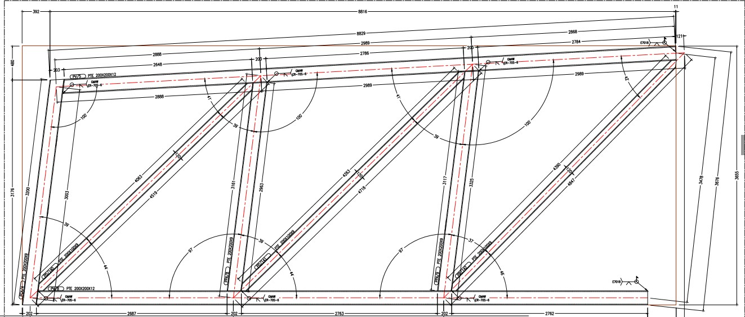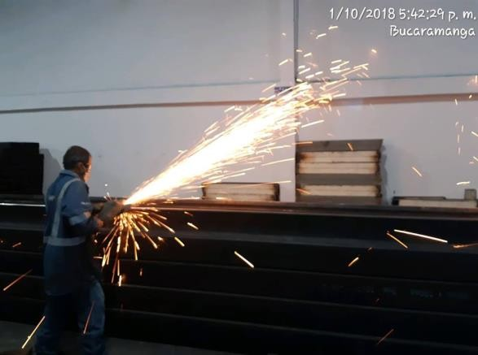
OBSERVACIONES:

RESPONSABLE: REVI SADO POR:

Logo | INSPECCIÓN DE PINTURA | CÓDIGO:
Logo | PROYECTO: CONSTRUCCIÓN DEL SUMINISTRO, FABRICACIÓN Y MONTAJE PARA LA CONSTRUCCIÓN DE LA ESTRUCTURA DE ACERO PARA EL PUENTE PEATONAL DEL PROYECTO INTERCAMBIADOR VIAL MESÓN DE LOS  BÚCAROS EN LA CIUDAD DE BUCARAMANGA. | PÁGINA 1 DE 1 | VERSIÓN 01
FECHA: | 07/01/2019 |  |  |  | FECHA DE APLICACIÓN DE LA PINTURA: | 02/01/2019 |  |  | HORA: 3:00 p.m.
ESQUEMA DE PINTURA |  | PINTURA DE PROTECCIÓN |  | X |  |  | PINTURA DE ACABADO
ELEMENTO A PINTAR: CERCHA CV/5 B-1-N PD/140 |  |  | ÁREA A PINTAR: 2,41 m2 |  |  |  |  | TIPO DE PINTURA: Epoxi Amida Atoxico
MARCA DE LA PINTURA: Pintuco |  |  | NÚMERO DE CAPAS: 1 |  |  |  |  | COLOR DE PINTURA: BLANCO

TEMPERATURA AMBIENTE: 29° | TEMPERATURA DE LA PINTURA: 20° | HUMEDAD RELATIVA: 79° | PUNTO DE ROCÍO: 22°

LA SUPERFICIE A PINTAR SE ENCUENTRA | SI | NO | OBSERVACIONES | MÉTODO DE APLICACIÓN
SEÑALIZADA | x |  |  | BROCHA PISTOLA CALIENTE  RODILLO AIRLESS ESPÁTULA  PISTOLA POR AIRE X  ATOMIZADOR
LIMPIA | x
SECA | x
LIBRE DE CONDENSACIÓN | x
LA PINTURA HA SIDO DILUIDA | x |  | Se aplica catalizador Para Primer Epóxico 13350 PINTUCO

CAPAS DE PINTURA | TIEMPO ENTRE CAPAS | TIEMPO DE SECADO  Y/O CURADO | ESPESOR CAPA SECA | GRADO DE ADHERENCIA | ACEPTADO/  RECHAZADO | RESPONSABLE DE LA  INSPECCIÓN | OBSERVACIONES
1 | N/A | 1,5 h |  |  | A | Arq.Denise Ortiz

RESPONSABLE: REVISADO POR:

Logo | INSPECCIÓN DE PINTURA | CÓDIGO:
Logo | PROYECTO: CONSTRUCCIÓN DEL SUMINISTRO, FABRICACIÓN Y MONTAJE PARA LA CONSTRUCCIÓN DE LA ESTRUCTURA DE ACERO PARA EL PUENTE PEATONAL DEL PROYECTO INTERCAMBIADOR VIAL MESÓN DE LOS  BÚCAROS EN LA CIUDAD DE BUCARAMANGA. | PÁGINA 1 DE 1 | VERSIÓN 01

FECHA: | 07/01/2019 |  |  | FECHA DE APLICACIÓN DE LA PINTURA: | 04/01/2019 |  |  | HORA: 10:00 a.m.
ESQUEMA DE PINTURA |  | PINTURA DE PROTECCIÓN |  |  |  | PINTURA DE ACABADO |  | X
ELEMENTO A PINTAR: CERCHA CV/5 B-1-N PD/140 |  |  | ÁREA A PINTAR:2,41 m2 |  |  |  | TIPO DE PINTURA:
MARCA DE LA PINTURA: PINTUCO |  |  | NÚMERO DE CAPAS: 2 |  |  |  | COLOR DE PINTURA: GRIS

TEMPERATURA: 27° | HUMEDAD RELATIVA: 70° | PUNTO DE ROCÍO:19°

LA SUPERFICIE A PINTAR SE ENCUENTRA | SI | NO | OBSERVACIONES | MÉTODO DE APLICACIÓN
SEÑALIZADA | x |  |  | BROCHA PISTOLA CALIENTE  RODILLO AIRLESS  ESPÁTULA  PISTOLA POR AIRE X  ATOMIZADOR
LIMPIA | x
SECA | x
LIBRE DE CONDENSACIÓN | x
LA PINTURA HA SIDO DILUIDA | x

CAPAS DE PINTURA | TIEMPO ENTRE CAPAS | TIEMPO DE SECADO  Y/O CURADO | ESPESOR CAPA SECA | GRADO DE ADHERENCIA | ACEPTADO/  RECHAZADO | RESPONSABLE DE LA  INSPECCIÓN | OBSERVACIONES
2 | 6-8 h | 6h |  |  | A | Arq.Denise Ortiz

CONTROL DE LA RECEPCIÓN DE OBRA
Logo

 |  |  | FICHA DE INSPECCIÓN Y ENSAYOS
 |  |  | PROYECTO : CONSTRUCCI ÓN DEL SUMINISTRO, FABRICACI ÓN Y MONTAJE PARA LA CONSTRUCCI ÓN DE LA ESTRUCTURA DE ACERO PARA EL PUENTE PEATONAL DEL PROYECTO INTERCAMBI ADOR VIAL MESÓN DE LOS BÚCAROS EN LA CIUDAD DE BUCARAMANGA. |  |  |  |  |  |  | Cód.: |  |  | VERSIÓN: 01
 |  |  |  |  |  |  |  |  |  | FECHA: 08/01/2019 |  |  | PÁGINA: 1 DE 1
ITEM | DESCRI PCI ÓN | DOCUMENTO DE REFERENCI A |  | CRITERI O DE ACEPTACI ÓN | EQUI PO Y/O HERRAMI NETA DE INSPECCI ÓN | FECHA DE CONTROL | TIPO DE INSPECCI ÓN |  |  | MOMENTO DE LA  INSPECCI ÓN |  |  | RESPONSABLE
Número | Variable a controlar  Punto de inspección y ensayo |  |  |  |  |  | IV | RD | TM | INI | DUR | FIN | RESPONSABLE
52 | Cercha CPA-7 I .V junta #7 | INSPECCI ÓN VISUAL A SOLDADURA EN PUENTE BUCAROS |  | AWS D1.1/D1.1M: 2015  Structural Welding Code Steel | Lupa ,Linterna y lámparas, galga bridge cam, cámara fotográfica, regla Métrica resolución 0.5mm | 30/10/2018 | x |  |  |  |  |  | CESAR GI OVANNI GARAVITO
74 | Cercha CV-15 I .V junta #7 | INSPECCI ÓN VISUAL A SOLDADURA EN PUENTE BUCAROS |  | AWS D1.1/D1.1M: 2015  Structural Welding Code Steel | Lupa ,Linterna y lámparas, galga bridge cam, cámara fotográfica, regla Métrica resolución 0.5mm | 30/10/2018 | x |  |  |  |  |  | CESAR GI OVANNI GARAVITO
91 | Cercha CV-3 I .V junta #10 | INSPECCI ÓN VISUAL A SOLDADURA EN PUENTE BUCAROS |  | AWS D1.1/D1.1M: 2015  Structural Welding Code Steel | Lupa ,Linterna y lámparas, galga bridge cam, cámara fotográfica, regla Métrica resolución 0.5mm | 30/10/2018 | x |  |  |  |  |  | CESAR GI OVANNI GARAVITO
93 | Cercha C-V3I .V junta #12 | INSPECCI ÓN VISUAL A SOLDADURA EN PUENTE BUCAROS |  | AWS D1.1/D1.1M: 2015  Structural Welding Code Steel | Lupa ,Linterna y lámparas, galga bridge cam, cámara fotográfica, regla Métrica resolución 0.5mm | 30/10/2018 | x |  |  |  |  |  | CESAR GI OVANNI GARAVITO
19 | Cercha CV-15 J # 3 | INSPECCI ON POR LÍQUIDOS PENETRANTES |  | AWS D1.1/D1.1 M: 2016 Tabla 6.1 | Limpiador, Removedor MAGNAFLUX SPOTCHECK SKC-S, Penetrante rojo remov ible con disolv ente MAGNAFLUX SPOTCHECK SKL-SP2, Revelador  blanco remov ible con disolv ente MAGNAFLUX SPOTCHCK SKD-S2, Grata metálica, Cepillo metálico, Pie de Rey, Galga BRIDGE CAM, Cinta  fluorescente. | 30/10/2018 |  |  | x |  |  |  | CESAR GI OVANNI GARAVITO
25 | Cercha CV-5 J # 2 | INSPECCI ON POR LÍQUIDOS PENETRANTES |  | AWS D1.1/D1.1 M: 2016 Tabla 6.1 | Limpiador, Removedor MAGNAFLUX SPOTCHECK SKC-S, Penetrante rojo remov ible con disolv ente MAGNAFLUX SPOTCHECK SKL-SP2, Revelador  blanco remov ible con disolv ente MAGNAFLUX SPOTCHCK SKD-S2, Grata metálica, Cepillo metálico, Pie de Rey, Galga BRIDGE CAM, Cinta  fluorescente. | 30/10/2018 |  |  | x |  |  |  | CESAR GI OVANNI GARAVITO
31 | Tramo 1 J # 1 | INSPECCI ON POR LÍQUIDOS PENETRANTES |  | AWS D1.1/D1.1 M: 2016 Tabla 6.1 | Limpiador, Removedor MAGNAFLUX SPOTCHECK SKC-S, Penetrante rojo remov ible con disolv ente MAGNAFLUX SPOTCHECK SKL-SP2, Revelador  blanco remov ible con disolv ente MAGNAFLUX SPOTCHCK SKD-S2, Grata metálica, Cepillo metálico, Pie de Rey, Galga BRIDGE CAM, Cinta  fluorescente. | 30/10/2018 |  |  | x |  |  |  | CESAR GI OVANNI GARAVITO
39 | Tramo 1 J # 5 | INSPECCI ON POR LÍQUIDOS PENETRANTES |  | WS D1.1/D1.1 M: 2016 Tabla 6.1 | Limpiador, Removedor MAGNAFLUX SPOTCHECK SKC-S, Penetrante rojo remov ible con disolv ente MAGNAFLUX SPOTCHECK SKL-SP2, Revelador  blanco remov ible con disolv ente MAGNAFLUX SPOTCHCK SKD-S2, Grata metálica, Cepillo metálico, Pie de Rey, Galga BRIDGE CAM, Cinta  fluorescente. | 30/10/2018 |  |  | x |  |  |  | CESAR GI OVANNI GARAVITO
OBSERVACIONES:

RESPONSABLE: REVI SADO POR:

TIPO DE INSPECCI ÓN
MOMENTO DE LA INSPECCI ÓN
IV Inspección v isual INI Inicio
RD Rev ision documentación DUR Durante
TM Toma de muestra (ensayos) FIN Final

Además, se diligenciará acta de recepción de obra terminada.

Referencias bibliográficas

AENOR. (s.f.). Ejecución de estructuras de acero y aluminio Parte 2: Requisitos técnicos para las estructuras de acero . Obtenido de file:///D:/Users/USER/Downloads/EXT_7NzPb07h6IDAyGpgqpch.pdf
Alcaldía de Bucaramanga. (2019). Datos generales, Climatología y superficie Bucaramanga.

Obtenido de http://versionantigua.bucaramanga.gov.co/Contenido.aspx?Param=9 Alferingeniería. (s.f.). Plan de control de calidad. Obtenido de
http://servicios4.jcyl.es/Duero/Publicacion_E/A2017_010430/ZJCYL01DCC8BF59A38 CC31CE10000000A10929C.pdf
Arquitectura+Acero. (2009). El hierro y el acero en la historia de la arquitectura. Obtenido de http://www.arquitecturaenacero.org/historia/historia/el-hierro-y-el-acero-en-la-historia- de-la-arquitectura
C Y M Materiales S.A. (2015). Preparación de Superficie - Norma SSPC. Obtenido de http://cym.com.ar/intranet/Preparacion-de-superficies-norma-SSPC-granallado- cymmateriales-shotblasting.pdf
Cámara Colombiana de la Construcción. (2016). Comisión sismo resistente. Obtenido de https://camacol.co/informacion-tecnica/comision-sismo-resistente
Carpintero, J. M. (2013). Soldadura básica. Bogotá: ediciones de la U.

Clement, G. V. (2013). Manual de inspección de estructuras metálicas. Bogotá: Escuela Colombiana de ingeniería Julio Garavito.
Clement, G. V. (s.f.). Manual de inspección de estructuras metálicas. Escuela Colombians de ingeniería Julio Garavito.

Congreso de Colombia. (1997). Ley 400 de 1997. Obtenido de http://www.secretariasenado.gov.co/senado/basedoc/ley_0400_1997.html
Construrámica. (s.f.). Soldadura Autógena. Obtenido de https://www.construmatica.com/construpedia/Soldadura_Aut%c3%b3gena
Corporación Metropolitana de Planeación y Desarrollo de Bucaramanga. (2003). Área Metropolitana de Bucaramanga. Una sociedad que construye fúturo. Obtenido de http://cdim.esap.edu.co/BancoMedios/Documentos%20PDF/eb_estad%C3%ADsticas%2 0b%C3%A1sicas_bucaramanga_santander_2003.pdf
Defectos en Soldadura - Causa y Soluciones. (2019). Obtenido de www.westarco.com: https://www.westarco.com/westarco/sp/education/blog/defectos-en-la-soldadura-causas- y-soluciones.cfm
Fabricación Mecánica. (s.f.). Imperfecciones de las uniones soldadas. Obtenido de http://cifpaviles.webcindario.com/SAN- IMPERFECCIONES%20DE%20LAS%20UNIONES%20SOLDADAS.pdf
Federación de Enseñanza. (2011). Ensayos no destructivos en la soldadura. Temas para la educación. Obtenido de https://www.feandalucia.ccoo.es/docu/p5sd8259.pdf
Gerencia de Servicios Logísticos. (2017). Especificaciones técnicas. Estructura metálica. Fabricación, protección anticorrosiva, montaje e inspección. Obtenido de https://www.bcentral.cl/documents/20143/32019/bcch_archivo_173176_es.pdf/efecc769- b0b7-38a7-97a9-f8f2446d6b1e
Gobierno de España. (2011). Instrucciones. Obtenido de https://www.fomento.gob.es/organos- colegiados/comision-permanente-de-estructuras-de-acero/cpa/instrucciones/instruccion- eae

Gobierno de España. (2015). Código Técnico de la Edificación. Margo reglamentario. Obtenido de https://www.codigotecnico.org/index.php/menu-que-cte/marco-reglamentario.html
Icontec. (2012). Prácticas normalizadas para fabricación y montaje de estructuras en acero. Edificios y puentes. NTC 5832. Obtenido de http://tienda.icontec.org/wp- content/uploads/pdfs/NTC5832.pdf
info@neurtek.com. (s.f.). Obtenido de https://www.neurtek.com/en/thickness/dry-film-coatings- on-non-metalic-bases/paint-inspection-gauge-super-pig-destructive-coating-thickness
Ingemecánica. (s.f.). Tratamiento y Pintura de las Superficies Metálicas. Obtenido de https://ingemecanica.com/tutorialsemanal/tutorialn20.html
Maturana, J. L. (20 de 08 de 2009). mailxmail. Obtenido de http://www.mailxmail.com/curso- soldadura-arco-manual-electrico-fundamentos/clasificacion-identificacion-electrodos
McCormac, J. (1999). Diseño de estructuras de acero (quinta ed.). Alfaomega.

Metalurgialauro. (2017). Procesos de corte de metal: corte plasma, oxicorte y corte láser.

Obtenido de http://metalurgialauro.es/483/

Ministerio de Ambiente, Vivienda y Desarrollo Territorial. (1997). Reglamento Colombiano de Construcción Sismo Resistente NSR-10. Titulo F. Estructuras Metálicas. Obtenido de http://curadosibague.com/images/stories/normatividad/nsr/Titulo-F-NSR-10.pdf
Neurtke Instruments. (s.f.). Pintura y recubrimieno. Equipos para control de calidad. Obtenido de https://www.neurtek.com/es/catalogos/general/NEURTEK_Pintura_Recubrimientos.pdf
Ollarves, G. (2016). tipos de discos de corte, todo lo que necesita saber para adquirirlos. Obtenido de https://www.bricolemar.com/blog/tipos-de-discos-de-corte/
Pino, J. M. (2013). Soldadura básica. Bogotá: Ediciones de la U. Pino, J. M. (2013). Soldadura básica. Bogotá: Ediciones de la U .

Romero, V. S. (27 de 11 de 2006). Uniones soldadas y técnicas de soldeo, http://www.iesmachado.org. Obtenido de http://iesmachado.org/web%20insti/depart/mecani/apuntes/files/C.G.M.%20SOLDADU RA%20Y%20CALDER%CDA/2%BA%20SOLDADURA%20Y%20CALDERER%CD A/SOLDADURA%20EN%20ATM%D3SFERA%20PROTEGIDA/1%AA%20EVALU ACI%D3N/APUNTES/TEMA%202%20-
%20Uniones%20Soldadas%20y%20Tecnicas%20de%20Soldeo.doc

Silva, R. M. (08 de 2015). metalcym. Obtenido de www.metalcym.com.br: https://cym.com.ar/intranet/Preparacion-de-superficies-norma-SSPC-granallado- cymmateriales-shotblasting.pdf
SOLDADURA Y CALDERERÍA. (01 de 01 de 2018). Obtenido de

https://cifpaviles.webcindario.com/SAN- IMPERFECCIONES%20DE%20LAS%20UNIONES%20SOLDADAS.pdf
STUDYLIB. (2013). Obtenido de Resistencia de pernos: https://studylib.es/doc/4874161/resistencia-de-pernos
Tipo de remaches . (12 de 05 de 2003). Obtenido de Tema 14: http://www.vc.ehu.es/Dtecnico/descargas/tema14.pdf

